Самоанализ КГУ «ОШ имени С.Жаксыгулова» отдела образования Таскалинского района управления образования акимата
Западно-Казахстанской области» за 2022-2023 учебный год

В 2022-2023 учебном году, темой школы являлась «Совершенствование качества образования через освоение компетентностного подхода в обучении, воспитании, развитии учащихся школы».
Приоритетные направления деятельности школы:
- трансформация опыта преподавания через коучинг, наставничество и изучение урока с интеграцией
- 7 модулей для учителей школы;
- активизация работы сетевого сообщества;
- повышение качества обучения с использованием новых технологий;
- переход к системе оценивания, направленной на самообразование учащихся;
- выявление одаренных учащихся, активизация индивидуальной работы учителей-предметников с ними;
- мотивация учащихся через работу по восполнению пробелов в обучении;
- переход на инклюзивное обучение.
Ведущие педагогические условия, обеспечивающие развитие школы:
- Концепция развития школы
- Формирование благоприятного психологического климата в школе.
- Усиление социализирующей, практической направленности воспитательного процесса.
- Формирование у учащихся социальных навыков общения, выбора, достижения успеха, терпимости, ответственности, адаптации.
- Социально-педагогическое и медико-психологическое сопровождение процесса личностного становления учащихся с акцентом на «группу риска» и одаренных детей.
- Содействие реальной самоорганизации и самоуправлению учащихся.
- Расширение сферы и углубление взаимодействия с родителями учащихся, социумом.
- Учет и моделирование среды формирования личности учащихся.
- Организация развивающего досуга учащихся.
- Совершенствование организационной структуры, содержания и методики дополнительного образования учащихся.
- Активизация использования образовательного и воспитательного потенциала краеведения и духовной культуры.

Миссия школы
Способствовать развитию интеллектуальной, творческой конкурентноспособной личности с активной жизненной позицией, способной реализовать свои потенциал в обществе.
Цель деятельности школы:
Формирование и развитие образованной, высоконравственной, критически мыслящей, поликультурной личности
способной осуществлять самостоятельную продуктивную деятельность;
способной к непрерывному саморазвитию, самоизменению, самоактуализации;
наделенной деловыми качествами, обеспечивающими ее конкурентоспособность и успех в быстро меняющемся мире;умеющей достойно жить в обществе.
Задачи 2022/2023 учебного года:
- формирование у обучающихся потребности в получении знаний, навыков в целях реализации Закона РК «Об образовании», ГОСО;
- формирование личности, ориентированной на саморазвитие, гибкой, способной использовать информационные, интеллектуальные ресурсы, функционально грамотной, воспитанной в национальном духе;
- поэтапное внедрение преподавания естественнонаучных дисциплин, руководствуясь тенденциями в программе обновленного содержания образования;
- повышение качества знаний учащихся через обновление содержания образования в начальном, среднем и общем образовании, развитие отношений ученика и учителя в учебно-воспитательном процессе, усиление внутришкольного контроля;
- организация работы с учащимися, нуждающимися в коррекции знаний наряду с развитием одаренной личности, обеспечение участия в конкурсах научных проектов, предметных олимпиадах, различных познавательных конкурсах;
- совершенствование системы менеджмента и мониторинга развития начального, среднего и общего образования, обучения школы по новым технологиям;
- организация работы самодеятельности и самоуправления учащихся в обучении и воспитании, воспитание учащихся на казахстанском патриотизме, терпении, высокой культуре;
- повышение качества педагогического состава и повышение престижа профессии;
- формирование системности предметных кабинетов, улучшение материально-технической базы школы с целью совершенствования содержания образования;
- деятельность по программе «Руханижаңғыру», направлениям «Туған ел», «Адалұрпақ», «Попечительский совет».
Стратегия школы:
- Повышениеинтеллектуальногопотенциалаучащихся через развитиефункциональнойграмотности и индивидуальнуюработу.
- Углубленныйуровеньизученияпредметовестественно-математическогоцикла.
Ключевые ценности:
Основной ценностью является не сумма знаний, которые приобретает в стенах школы ученик, а его компетентность в различных видах деятельности, в умении самостоятельно решать проблемы. Школа создаёт условия, способствующие формированию развития личности ребенка. Освоив современные компетенции, выпускник школы может самоопределиться в социуме.
В содержании образования педагогический коллектив ориентируется на социальный заказ общества, государственный образовательный стандарт, приоритетами, обозначенными в Законе «Об образовании».

Освоение базового содержания общеобразовательных предметов инвариантного компонента, осуществляемого в соответствии с типовыми учебными программами (далее – типовые учебные программы), утвержденные приказом МОН РК от 03.04.2013 г. № 115.
Образовательный процесс в школе осуществлялся на основе: «Об утверждении типовых учебных планов начального образования, утвержденных приказом Министра образования и науки Республики Казахстан от 8 ноября 2012 года №500 (с внесенными изменениями и дополнениями на 12 августа 2022 года № 365 приложение №1,2, №7, №88)
Образовательный процесс в 1-11-х классах будет осуществляться на основе:
- «Обутверждениигосударственныхобщеобязательныхстандартов дошкольноговоспитанияиобучения,начального,основногосреднегоиобщего среднего,техническогоипрофессионального,послесреднегообразования» (далее–ГОСО)(приказМинистрапросвещенияРеспубликиКазахстанот3 августа2022 года№348);
- Типовыхучебныхпланов начального образования, утвержденных приказом Министраобразования и науки Республики Казахстан от 8 ноября 2012 года №500(с внесеннымиизменениями и дополнениями на 12 августа 2022 года № 365 приложение №1,2, №7, №88 );
-Типовыхучебныхплановдошкольноговоспитания и обученияРеспублики Казахстанот 20декабря 2012года № 557(с внесеннымиизменениями и дополнениями на 09 сентября 2022 года № 394);
Типовыхучебныхпрограмм по общеобразовательным предметамкурсам по выбору и факультативам для общеобразовательныхорганизаций» (приказ МОН РК от 3 апреля 2013 года №115 (с изм. и допол. на 27 ноября 2020г. №496)

-«Обутвержденииперечняучебниковдляорганизацийсреднего образования,учебно-методическихкомплексовдлядошкольныхорганизаций, организацийсреднегообразования,втомчислевэлектроннойформе»(приказ МПРКот21 июня2022года№ 291);

Реализация воспитательной работы, направленной на решение вопросов познания и освоения обучающимися субъективно новых знаний, на изучение национальных традиций, культуры и привитие общечеловеческих ценностей.
В воспитательной работе необходимо руководствоваться Концептуальным
основами воспитания, утвержденными приказом Министра образования и наукиРеспублики Казахстан от 15 апреля 2019 года №145.
При планировании работы особоевнимание уделяли: проектам программы «Руханижаңғыру»: «Дәстүр мен ғұрып», «Экологическая культура с малых лет», «Читающая школа», «Дебаты» и прочим проектам. Также отдельное место в воспитательной работе занимает кружковая деятельность.
Методическая тема школы: «Совершенствование качества образования через освоение компетентностного подхода в обучении, воспитании и развитии учащихся»
Целью воспитательной работы школы в 2022-2023 учебном году было создание благоприятных условий для детей школьного возраста, формированию как гражданина и патриота РК, достижению профессионального, интеллектуального творчества, а также уважительного отношения к прошлому, настоящему и будущему родного края, своей страны.
Основные задачи в области воспитания:
- Формирование гражданственности, патриотизма, усвоение прав и свобод личности.
- Формирование нравственных основ личности и духовной культуры.
- Формирование гуманистического отношения к окружающему миру.
- Формирование внутренней потребности личности в постоянном самосовершенствовании.
Для осуществления воспитательной деятельности в школе имеется достаточный кадровый потенциал: заместители директора по ВРСапаков Д.А., Суюнгалиева Л.Е., ПДО Кетикова Д.А., вожатая Жумагазиева А.Б., педагог – психолог Мухтарова А.А., социальный педагог Есеркенова А.Ж., библиотекарьЖубаншалиева Г.З., медсестра Юсупова А.С., 3 физрука, 22 классных руководителей и 3 воспитателя. Количество учащихся на начало года составило 386 человек, на конец года398 учащихся.
Руководство воспитательным процессом осуществлялось на основе плана воспитательной работы школы.
С целью формирования гражданственности и воспитания чувства казахстанского патриотизма все еженедельные линейки и торжественные мероприятия начинаются с исполнения гимна Республики Казахстан. По итогам проведения первого звонка, предвещающий начало нового учебного года во всех классах были проведены классные часы на тему «Стремление к знаниям, трудолюбие и патриотизм». С целью активизации школьного самоуправления 14 сентября были проведены выборы «Ұлан басы».
С 2022-2023 учебного года особое внимание уделяется требованиям для учащихся школы в отношении ношения школьной формы (приказ МОН РК от 14 января 216 г. №26), правилам поведения согласно Уставу школы и приказу внутреннего распорядка.
В целях воспитания целостной личности, понимающей и принимающей свои обязанности;способной к правильному оцениванию жизни и себя, своих поступков с точки зрения норм духовно-нравственного поведения; познание себя, своих способностей, возможностей для духовно-нравственного саморазвития, самореализации и самосовершенствования. Стоит отметить, что в текущем учебном году продолжается реализация проектов «Қоғамға қызмет», «Құндылықтарға негізделген білім беру» по данному направлению воспитательной работы.
С августа комитет по охране прав детей Министерства просвещения РК запустил республиканскую благотворительную акцию «Дорога в школу». 2022 год был объявлен Годом детей, которая проходила под девизом «Дорога в школу - Добро без границ». Данная акция проводится для оказания необходимой помощи школьникам из малообеспеченных, многодетных семей, детей-сирот и детей, оставшихся без попечения родителей.
К началу нового учебного года дети из числа малообеспеченных семей были охвачены социальной помощью. Всего детей, охваченных социальной помощью-6.
Из них количество детей из семей, получающих АСП-5, дети сироты – 1, малообеспеченных семей-5.
На детей из семей, получающих АСП, многодетных и малообеспеченных семей из Фонда Всеобщего обязательного среднего образования выделено 37389 тенге на каждого ребёнка в виде денежных средств.
В сентябре 2022г от учителей ОШ им. С.Жаксыгулова была оказана спонсорская помощь 11 учащимся:
- ученик 9 «А» класса Потапов Анатолий был обеспеченканцелярскимипринадлежностями на сумму 6830 тенге, школьным костюмом – 25000 тенге, белойрубашкой – 7000 тенге, футболкой белой – 3000тенге, брюками синими-8000тенге,
- ученик 5 «А» класса Могилко Дмитрий был обеспечен школьным костюмом – 15000 тенге, синими брюками – 5000 тенге,
- ученица 6 «Б» класса Каримова Даяна была обеспечена канцелярскими принадлежностями на сумму 6830 тенге, туфлями – 7000тенге,
- ученица 1 «В» класса Могилко Мария была обеспечена колготкамишкольными – 3600тенге, школьным костюмом – 15000тенге,
- ученица 4 «А» класса Бахтова Анжелика была обеспечена туфлями – 7000тенге, колготками – 4800тенге, водолазкой – 2100тенге,
- ученик 2 «Б» класса был обеспечен рюкзаком – 7000тенге, канцелярскими принадлежностями на сумму – 3700тенге,
- ученик 1 «Б» класса Кубайдуллов Ануар был обеспечен школьным костюмом – 12000тенге,
- ученица 2 «Б» класса Карпинчик Дарья была обеспеченаводолазкой – 2100тенге,
- ученик 7 «А» класса Загайчук Денис был обеспечен канцелярскими принадлежностями на сумму 6830 тенге.
- ученик 1 «Б» класса Шарипов Саян был обеспечен пиджаком – 4000 тенге, брюками – 3000тенге, курткойзимней – 8000 тенге, обувью – 4000тенге, водолазкой – 2000тенге.
- ученик 0 «Б» класса Шарипов Самир был обеспечен брюками – 3000тенге, обувью – 4000 тенге, водолазкой – 2000 тенге, осеннейшапкой – 2000 тенге.
В сентябре 2022 г. от спонсоров была оказана помощь 8 учащимся:
- ученица 11 «А» класса Кужакова Айнур была обеспечена спортивным костюмом – 15000тенге,
- ученица 9 «А» класса КужаковаНурай была обеспечена рюкзаком – 10700тенге,
- ученик 9 «Б» класса Уразбаев Замир был обеспечен спортивным костюмом – 18000тенге, рюкзаком – 7000тенге,
- ученик 8 «Б» класса Сикоев Влад был обеспечен туфлями – 15000тенге, канцелярскими принадлежностями на сумму 5000тенге,
- ученица 4 «Б» класса Ситько Алена была обеспечена канцелярскими принадлежностями на сумму 3250тенге, рюкзаком – 7000тенге,
- ученица 3 «Б» класса Крашанинина Мария была обеспечена канцелярскими принадлежностями на сумму 5000тенге,
- ученица 1 «А» класса Крашанинин Андрей был обеспечен канцелярскими принадлежностями на сумму 5000тенге,
- ученик 0 «Б» класса Салаватулы Мади был обеспечен спортивным костюмом – 7500тенге, футболкой белой – 2000тенге, кроссовками – 6500тенге.
Учащимся с 0-11классов ОШ им.С.Жаксыгулова всего была оказана помощь на общую сумму 276140 тенге.
День учителя - замечательный праздник, когда можно выразить свою благодарность педагогам за их непростой и благородный труд, за внимание и терпение, за желание видеть своих учеников успешными и счастливыми. Ведь именно учитель открывает много нового и интересного, учит нужным и полезным навыкам, помогает ориентироваться в столь сложном мире.
С 26 сентября началась неделя, посвященная Дню учителя «Великий статус мудрости-учитель». Мероприятия были проведены в соответствии с планом и на достойном уровне, также можно отметить выпускников школы, которые были активны и поддержали акцию видеопоздравлении своим учителям «Поздравь своего учителя!».
30 сентября накануне профессионального для педагогов нашей школы состоялся день самоуправления «День дублёра», а также традиционный праздничный концерт, посвященный «Дню учителя!». Оба мероприятия были организованы и проведены на достойном уровне, благодаря активности, осознанности и ответственному отношению учащихся школы.
В преддверии «Дня пожилых людей» в октябре традиционно прошла акция «Забота». Цель: оказание помощи ветеранам педагогического труда, пожилым людям.
3 октября в целях реализации проекта «Ардагерлердіардақтайық” и в рамках акции «Забота» учащиеся посетили с праздничной программой Дом пожилых людей. Цель мероприятия: воспитание у учащихся чувства уважения, внимания, сострадания, отзывчивости, чуткости к пожилых людям.
Учащиеся подготовили танцевальные, музыкальные номера, а также чтецы озвучили свои стихотворения дедушкам и бабушкам, подарив им праздничное настроение.
Ориентация личности на общечеловеческие и национальные ценности, уважение к родному и государственному языкам, культуре казахского народа, этносов и этнических групп Республики Казахстан.
Механизмы реализации: занятия, интеграция общечеловеческих и национальных ценностей в учебных предметах, дополнительном образовании, внеурочной деятельности. Проведение акций в рамках реализации программы «РуханиЖанғыру», фестивалей и конкурсов по знанию символики Республики Казахстан, государственного языка, культуры и традиций казахского народа, историй Казахстана, краеведческая работа. По данному направлению воспитания осуществляется реализация проекта «Дәстүр мен ғұрып» в 5 «А», «Б», 8 «А» классах классными руководителями.
C. Жақсығұлов атындағы жалпы орта білім беретін мектебіндеҚазақстан Республикасы халқының Тілдері күні мерекесіне орай өткізілетін тіл айлығының іс - шаралар жоспарын құрап, белгіленген жоспар бойынша төмендегідей жұмыстар жүргізілді:
Айлықтың ашылу салтанатына орай мектеп оқушыларына«Тіл-алтын қазынам» (айлықтың ашылуы) атты саптық жиын ұйымдастырылып, тіл айлығының жоспарымен таныстырылды.
Мақсаты: Тәуелсіз елімізде түрлі ұлт өкілдері арасындағы достық пен бірлікті нығайту барысында мемлекеттік тілге құрмет сезімдерін қалыптастыру. ҚР Тілдері күніне арналған слайд көрсетілді.
«Сөз-көмек, тіл - құрал» атты Кітап көрмесі ұйымдастырылды.
«Өз тілің – бірлік үшін, өзге тілің – тірлік үшін» атты барлық сыныптарда тәрбие сағаттары өтті. Мақсаты: Оқушыларға ана тілін білудің маңызын түсіндіріп, ана тілі туралы өлеңдер, нақыл сөздер,мақал-мәтелдер,шешендік сөздер айту арқылы сөздік қорын молайту, тіл байлығын дамыту. Ана тілін сүюге, ардақтай білуге тәрбиелеу, өз ойын толық жеткізе алатын білімді ,саналы, салауатты,жан-жақты рухани бай жеке тұлға тәрбиелеу.
«Тіл – достықтың алтын көпірі» (үш тілде) тарих, қазақ тілі мен әдебиеті, ағылшын тілі, орыс тілі мен әдебиеті пәні мұғалімдері дебат өткізді.
«Тіл – көңілдің кілті» атты эссе жазудан ( 5-10 сыныптар аралығында) байқау өтті.
Эссе жазудан қазақ тілінде:
І орын - 6 «А» сынып оқушысы Шагирова Наргиз ,8 «А»сынып оқушысы Бекжанов
10- сыныпоқушысы Давлетова Диана,11- сыныпоқушысы Идрисова Наргиз
ІІ орын - 6 «А» Фролова Екатерина, 10-сынып оқушысыХайрушева А., 11-сынып оқушысыГайсанова Г.
ІІІ орын- 6 «А» сынып оқушысы,10-сынып оқушысыЕсеркенова Эльнара
Эссе жазуданорыстілінде:
І орын- 8 «Б» сыныпоқушысыСуюнгалиева Наргиз, 8 «Б»ІІ орынСаниахметова Самира, 8 «Б» ІІІ орынСултангалиев Надир
Эссе жазуданағылшынтілінде:
І орын 11-сынып Идрисова Наргиз,ІІ орын 10 -сыныпИщанова Амина
11-сынып оқушысы Утешева Гүлбахрам
3 «А» және 3 «Б» сыныпоқушыларыныңарасында «Қызықты грамматика» аттыинтеллектуалдысайысоздырылды. Сайыс «Кімжылдам?», «Бәйге», «Менітаны...», «Саймон айтады», «Метаграммашешу», «Суреттісөйлет» аттытурлардантұрды. Оқушылартапсырмалардықызығаорындады. Сайысәр тур бойынша жетон беру арқылыбағаланды.
А.Байтұрсынов 150 жылдығынаорай «Тілімерейі - ел мерейі» атты Ахмет Байтұрсыновтыңшығармашылығы, кітаптары, ғылымиеңбектерітуралыпікірталасөтті.
«Бала тілі – бал» аттыертеңгілікөткізілді. Ертеңгілікке 1-4 сыныпоқушыларыбелсендіқатысты: Өтірікөлеңдердіжатқаайтты , ертегімазмұнына сай «Түлкі, түлкі, түлкішек» монологыноқыды.
«Дулат Бабатайұлыныңтуғанына – 220 жыл» аттымектепішіліксуреткөрмесіұйымдастырылды. Белсендіқатысқаноқушылар мен сыныптарМақтауқағазыменмарапатталды.
9-11 сыныптарғақазақтілі мен әдебиетіпәнімұғалімдері
Гумаров Ж.А.Измагамбетова М.С «Ғабит Мүсірепов – ардақтыат» аттыәдебикешұйымдастырды.
Мақсаты:Оқушылардықазақхалқыныңәдебиеті мен мәдениетінқұрметтеу,сөзқұдіретінтүсінугетәрбиелеу.
Міндеттері:
1.Көркем сөйлеуге баулу;2.Тілмәдениетіндамыту;3.Шығармашылықпен жұмысістеугеұмтылдыру;4.Жазушының өміржолыарқылыоқушылардыадамгершілік пен парасаттылыққа баулу;
5.Оқушыларды елін,Отанынсүюге,патриоттықрухтатәрбиелеу.
Әдебикеш «ҒабитМүсірепов-ардақтыат! Мүсіреповтуралымыңсөзден –«Мүсірепов» дегенбірсөздіңмағынасыәлдеқайдатерең,мазмұныәлдеқайда бай. Демек, Мүсіреповтімақтаудыңкерегіжоқ. Мүсіреповпенмақтану керек»,-дегенжазушыЗейноллаҚабдоловтыңсөзімен басталды.
Ғ.Мүсреповтіңөмірі мен шығармашылығы, Ғ.Мүсіреповтіңтілтуралыпікірлері ,жазушытуралықаламдастарыныңпікірлерін 7-9 сыныпоқушыларынақышынакелтіріпоқыды.
ҰстаздарҒ.Мүсреповтің Ана тақырыбынажазылғаншығармаларынатоқталып, Ш.Қалдаяқовтың «Ана туралыжыр» аттыәнінбарлықоқушылар мен ұстаздарқосылыпорындады.
«Тіл – халықтыңрухы»еңүздікқабырғагазеті мен буклеттербайқауында 8 «А» сыныбыныңқабырғагазетіүздікдептанылды
«Қазақстанныңмемлекеттікрәміздеріне – 30 жыл» дегентақырыппен
1-11сыныптарда тәрбиесағатыөтті.
Қазақтыңұлттықойындарын 5-7 сыныптарғақазақтілі мен әдебиетіпәнімұғалімдері Гумаров Ж.А. пен Карасаев Ғ.М. ұйымдастырды.
Мақсаты: қазақтыңұлттықойындарыннасихаттау. Оқушылардыңбойындаұлттықбірегейліктісақтау, патриоттықсезімдерінжетілдіру.
Балалардықазақтыңұлттықойындары мен таныстыраотырыпойыншартындұрысбұзбайойнауғаүйрету.Ойындыойнаубарысындабалалардыңойлау, естесақтауқабілеттерінойынкезіндесаусаққолмоторикасындамыту. Қазақтыңұлттықойындарынойнайбілугетәрбиелеу.
«Ерлік пен Махаббатжыршысы Ә. Нұршайықов» аттытәрбиесағатына
5 «А», 5 «Б» белсенеқатысты. Мақсаты: Оқушыларғажазушыныңөмірі мен шығармашылығынанмәлімет беру. БатырлыққаОтаншылдыққа, адалдыққатәрбиелеу, шығармаларындағыкейіпкердіңұлағаттыөмірінашабілугежәнеерліктұлғасынмүсіндейбілугебағыттау.
«Қазақстанныңмемлекеттікрәміздеріне – 30 жыл» тәрбиесағаты
1-11сыныптарда өтті.
5-11 сыныптараралығындапатриоттықәндербайқауыұйымдастырылды.
СырбайМәуленовтің 100жылдығынаарналған шара 5-8 сыныптарғаұйымдастырылды. Мақсаты: Ақынөміріноқушыларғаүлгіетеотырып, өзелінсүюге, оныңкөркеюінеүлесқосуғатәрбиелеу.Оқушылардыңтанымдықдеңгейіндамыту.Оқушылар С. Мәуленовтіңөмірбаяны, шығармашылығыментанысып, өлеңдеріннақышынакелтіріпоқыды.
Айлықтың қорытындысы «Тіліберіктің – еліберік» аттытілайлығыныңжабылусалтанатыөтті. Шарада әрұлтөкілдеріөзтілдеріндеөлеңдероқыды. 1«А» сыныпоқушысыЕлемес Самира мен 2 «А» сыныпоқушысы Ахметова Дильназ «Бала тілі-анатілім» әніншырқаса,қазақтілі мен әдебиетіпәнімұғалімі Гумаров Ж.А. пен 5 «А» сыныпоқушысыКожев Роман
«Жаса, Қазақтілі» әнінорындады. Қазақтілі мен әдебиетіпәнімұғалімдеріқазақақындарыныңтілгеарналғанөлеңдеріненүзіндіоқыды.
Шара соңындамектеп директоры Узакбаева Г.А. айлықаясындаөткізілгеншараларғақатысып, жүлделіорыналғаноқушыларғамарапатқағаздарынтабыстады.
Осындайіс-шаралардыөткізубарысындаоқушыларымызғатілдіұлттықмұраретіндесезіндіріп, тілмәдениетінсақтайбілуге, тілдіңқадір-қасиетінбойларынадарытааламыз. Оқушылардыңеліне, ұлтына, тіліне дегенсүйіспеншілігінарттырамыз.
Б.Момышұлыатамыз: «Тілінбілмеген-түбінбілмейді» деген. Шынында, тілінбілмегенадамөзхалқыныңтарихын, дәстүрін, мәдениетінөзтіліндесезініп, тереңбойлайалмаса, олқасіретемес пе? Сондықтанәрадаманатілінкөзініңқарашығындайсақтауға, білугетиіс.
Шешімі:
-Тілмерекесінебайланыстыбарлықіс-шараларжоспарбойыншаөздеңгейіндеөтті.
-Жеңімпазатанғаноқушыларды, белсендіқатысқансыныптардымарапаттау, дарындыоқушылартізімінеқосып, олардыаудандық, облыстықсайыстарғадайындау.
Мектебімізде «Дәстүр мен ғұрып» жобасы аясында 5 сыныптарда, «Салтым – асыл қазынам!» атты тәрбие сағаты өтті. Тәрбие сағатының мақсаты: қазақ халқының салт дәстүрі мен әдет-ғұрпын оқушылардың бойына сіңіру, ұлттық мақтаныш сезімдерін ояту, ұлтымыздың дәстүрлерінен үлгі алу, оқушылырдың өз отбасына, халқына, ұлтына, Отанына деген сүйіспеншіліктерін арттыру. Сөздік қорларын дамытып, әртістік қабілеттерін арттыру. Сонымен қатар 8 сыныпта Ұлттық ойындар сайысы өтті. Оқушылар белсене қатысты. Мақсаты : Оқушыларға «Қазақтың ұлттық ойындары» туралы мәлімет беру, тақырып бойынша білімдерін жүйеге келтіріп пысықтау, тиянақтау, грамматикалық ұғымдарды сауатты әрі дұрыс қолдану дағдыларын қалыптастыру. Пәнге қызығушылығын арттыру.Қазақтың ұлттық ойындары асық ойнау, қол күрес, тақия тастамақ ойындары арқылы балаларға қазақтың салт – дәстүрі , әдет – ғұрпын, туған елге, жерге, өз Отанына деген сүйіспеншілік сезімдерін арттыру.
«Школа глазами родителей»
Цель анкетирования: мониторинг удовлетворенности родителей качеством учебно-воспитательного процесса в 2022-2023уч.г. и работой педагогического коллектива, для корректировки и совершенствования дальнейшей работы школы. Вопросы анкеты выявляют уровень удовлетворенности родителей учебно-воспитательным, организационным процессом, социально-психологическим климатом в школе и работой администрации школы.
Анкетирование проведено среди родителей 1-11 классов в апреле 2023г. в гугл-формате.
В анкетировании приняли участие 119 (из 284) человек, что составляет 42%.
1. Наш ребенок любит школу
- Совершенно согласен, согласен – 83,2%
2. Мы испытываем чувство взаимопонимания в контактах
с администрацией и учителями нашего ребенка
- Совершенно согласен, согласен – 91,5%
3. Мы удовлетворены качеством информирования нас об учебных успехах
и поведении нашего ребенка
- Совершенно согласен, согласен – 92,4%
4. Мы довольны программой внеурочной деятельности, предложенной школой
- Совершенно согласен, согласен – 69,8%
5. Нас устраивает то, как в школе следят за посещаемостью
- Совершенно согласен, согласен – 99,2
6. Мы удовлетворены количеством учащихся в классе
- Совершенно согласен, согласен – 95%
7. Мы удовлетворены условиями, созданными в школе
- Совершенно согласен, согласен – 84,9%
8. Нас устраивает работа школьной столовой
- Совершенно согласен, согласен–49,5%
- Не согласен, трудно сказать – 47%
9. В классе, в котором учится наш ребенок хороший классный руководитель
- Совершенно согласен, согласен – 94,9%
10. Класс, в котором учится наш ребенок, можно назвать дружным
- Совершенно согласен, согласен – 79%
11. Нас устраивает качество профильной подготовки нашего ребенка
- Совершенно согласен, согласен – 88,2%
12. Педагоги справедливо оценивают достижения в учебе нашего ребенка
- Совершенно согласен, согласен -83%
- Трудно сказать – 12,7%
13. Наш ребенок не перегружен учебными занятиями и домашними заданиями
- Совершенно согласен, согласен – 85,7%
- Трудно сказать – 8,4%
14. Учителя учитывают индивидуальные особенности нашего ребенка
- Совершенно согласен, согласен - 74%
- Трудно сказать – 17,6%
15. В школе проводятся мероприятия, которые полезны и интересны нашему ребенку
- Совершенно согласен, согласен – 83,1%
- Трудно сказать – 13,4%
16. В школе заботятся о физическом развитии и здоровье нашего ребенка
- Совершенно согласен, согласен – 87,4%
- Трудно сказать – 9,2%

1. Как часто вы посещаете школу?
- на родительских собраниях – 81,4%
2. Отметьте на ваш взгляд приемлемые формы для взаимоотношения школы с родителями:
- родительские собрания – 53,4%
- совместные дела учителей, учащихся и родителей – 16,1%
- дни открытых дверей – 15,3%
4. Бывают ли у вас конфликты с классным руководителем?
- никогда – 92,4%
5. Как вы думаете, какую роль исполняет в классе классный руководитель вашего ребенка?
- вторая мама – 37,6%
- старший товарищ – 18,8%
- помощник ребятам в трудных обстоятельствах - 18,8%
- контролер за успеваемостью и дисциплиной -23,9%
6. Вы считаете, что класс вашего ребенка:
- сплочен и дружен – 39,8%
- дружен – 41,5%
- разбит на группы–12,7%
7. Вы посоветовали бы своему классному руководителю…(пожелание сформулируйте сами)
- терпения – 10
- здоровья – 6
- успехов в обучении и воспитании - 5
- быть построже – 2
- быть внимательным к каждому ученику -2
- так держать он лучший
- у нас очень хороший классный руководитель, успехов и послушных деток
- справедливости
- самый лучший
- я довольна работой учителя
- помогал детям индивидуально которые слабые
- контроль за детьми и поддержка в трудных обстоятельствах
- быть терпимее
- крепких нервов
- ничего, все устраивает
- всем довольны
- сплотить детей и быть на их стороне
- как можно больше совместных мероприятий для сплочения и успеваемости учащихся
- индивидуальный подход к каждому ребенку, раскрытие потенциала ребенка, сплочение класса
- всего наилучшего
- поддержка учеников
- успехов в работе, удачи во всех начинаниях, достижений своих целей
- быть активнее с родителями, держать их в курсе школьных событий
- почаще хвалить учащихся
- побольше внеклассных мероприятий
- креативности
- смотреть на всех детей одинаковым взглядом и не делить на хорошистов
и троечников
- повышения зарплаты
- продолжайте так же оставаться второй мамой и товарищем для непослушных детей
- мы уважаем и любим Елену Юрьевну
- чаще проводить время на досуге с детьми
- я очень рада, что у моего ребенка такой КЛАССНЫЙ руководитель.
Строгая и требовательная как учитель, понимающая как мама, отзывчивая
и верная как настоящий друг. Юлия Александровна желаю вам удачи, терпения
и успехов в вашей педагогической работе. Вы СУПЕР. Побольше таких учителей…
8. Чтобы вы хотели изменить в работе школы? (пожелание сформулируйте сами)
- все устраивает – 7
- ничего – 6
- школа уютная, но хотелось бы, чтобы было комфортно. Не устраивает режим работы, слишком рано в 08.00 ч. начинаются занятия
- время начала занятий, особенно утром
- если это возможно, то не больше 6 уроков. Но суббота так же осталась бы выходным днем
- нам нужна новая школа так как детки уже не помещаются в старой
- расширение здания школы
- изменить работу столовой, допускать родителей на некоторые мероприятия школы
- питание изменить – 2
- если бы можно было бы сделать бесплатное питание для всей школы
- доступ родителей. Чтобы они могла прийти
- поменьше общешкольных собраний и тренингов
- меньше внеклассных мероприятий
- чтобы были дополнительные занятия по основным предметам
- почаще устраивать день открытых дверей
- побольше спортивных мероприятий для детей
- чтобы в школе была большая библиотека
- не быть равнодушным к негативным поступкам каждого ученика в школе
и иметь тесную связь с родителями
- прежде всего отношение педагогов к своей работе, в современной школе педагог преподносит тему урока и не обращает внимание на то, что усвоил ученик его или нет. В школе должны работать Учителя, само слово говорит, что они должны учить, а не только преподавать…
- учителям тоже нужен психолог, учителя свои личные семейные проблемы отражают на детях
- внимательных учителей
- все нравится
- мы довольны
9. Сколько времени вы уделяете ребенку в течение недели?
- более 10 часов – 48,7%
- 7-10 часов - 19,7%
- 3-6 часов – 27,4%
10. Обсуждаете ли вы с вашим ребенком:
- вопросы учебы – 61,3%
11. Как, на ваш взгляд, оценивают ребенка в школе?
- вполне объективно – 84%
- не всегда объективно – 11,8%
12. Если у вас возникают проблемы в воспитании детей, то можете ли вы получить квалифицированный ответ, консультацию
- от учителей ваших детей – 59,8%
- от педагога-психолога школы – 18,7%
13. Сколько свободного времени у вашего ребенка в день?
- 1-2 часа – 10,9%
- 3-5 часов 52,1%
- более 5 часов – 37%
14. Чему отдает предпочтение ваш ребенок в свободное время?
- помогает по дому – 22,9%
- общается с друзьями – 21,2%
- своему хобби – 19,5%
- занимается спортом – 10,2%
15. Знаете ли вы друзей своего ребенка?
- да – 94,1%
16. Какие семейные проблемы вас волнуют?
- «В воспитании ребенка должны принимать участие и семья и школа» - 59,8%
- «Воспитанием ребенка должна заниматься семья» - 40,2%
18. Анкету заполнил (а)
- мать – 87,4%
Вывод: общая оценка удовлетворенности родителей качеством учебно-воспитательного процесса школы в 2022-2023 учебного года составляет 84,9%.
Работа школы, с точки зрения родителей, является продуктивной.
Спасибо родителям за сотрудничество, замечания, советы и стремление
к улучшению учебно-воспитательного процесса.
Личностное развитие и поведение учащихся
- Уровень нравственного, культурного развития учеников (по результатам психологических тестов)
Цель исследования:выявление коммуникативной развитости воспитанника
Использованные методики:выявление коммуникативных склонностей воспитанников
Дата проведения: ноябрь 2022г.
Контингент: учащиеся 5 – класса
Количество: 30учащихся
Из 42 обучающихся 5-х классов, прошли анкетирование 30 учащихся (71%)
Протокол изучения коммуникативных склонностей учащихся
5 «А» класс (17 учащихся)
ФИО | количество положительных ответов на нечетные вопросы, х | количество отрицательных ответов на четные вопросы, у | х + у  20
А. Ал. | 5 | 3 | 0,4
А. Ам. | 7 | 5 | 0,6
Г.А. | 3 | 5 | 0,4
Е.А. | 7 | 5 | 0,6
Ж.А. | 9 | 5 | 0,7
Ж.Т. | 5 | 9 | 0,7
К.Р. | 7 | 6 | 0,65
Л.С. | 8 | 4 | 0,6
М.Д. | 6 | 5 | 11
М.А. | 8 | 7 | 0,75
Н.Г. | 7 | 7 | 0,7
О.В. | 7 | 7 | 0,7
С.М. | 6 | 4 | 0,5
С.А. | 6 | 4 | 0,5
С.К. | 5 | 6 | 0,5
С.Ал. | 8 | 4 | 0,6
Т.Р. | 4 | 8 | 0,6

Низкий уровень | Ниже среднего | Средний уровень | Выше среднего | Высокий уровень
2 – 12% | 4 – 24% | 6 – 35% | 5 – 29% | -

5 «Б» класс (13 учащихся)
ФИО | количество положительных ответов на нечетные вопросы, х | количество отрицательных ответов на четные вопросы, у | х + у  20
А.Б. | 7 | 5 | 0,6
В.А. | 6 | 0 | 0,3
Г.Р. | 6 | 9 | 0,7
Д.Д. | 6 | 6 | 0,6
Ж.А. | 5 | 2 | 0,3
И.А. | 6 | 7 | 0,6
К.Б. | 8 | 7 | 0,7
М.Д. | 7 | 6 | 0,6
П.Я. | 7 | 7 | 0,7
С.К. | 8 | 5 | 0,6
С.Н. | 6 | 7 | 0,6
С.Б. | 5 | 4 | 0,4
Т.Д. | 7 | 3 | 0,5

Низкий уровень | Ниже среднего | Средний уровень | Выше среднего | Высокий уровень
3 – 23% | 1 – 8% | 6 – 46% | 3 – 23% | -

Итого:
Низкий уровень | Ниже среднего | Средний уровень | Выше среднего | Высокий уровень
5 – 17% | 5 – 17% | 12 – 40% | 8 – 26% | -

Коммуникативные склонности — это склонности личности, обеспечивающие эффективность ее общения и психологическую совместимость в коллективной деятельности.
Низкие — человек малообщительный, испытывает трудности и определенные неудобства в установлении контактов с людьми.
Ниже среднего — человек не стремится к общению, чувствует себя скованно
в незнакомом коллективе, круг своих знакомых ограничивает, не стремится отстаивать свое мнение и трудно переживает обиды.
Средние — человек общительный, разговорчивый (особенно в кругу знакомых людей), круг знакомств не ограничивает.
Высокие — человек общительный, не теряется в новой обстановке, быстро находит друзей, в общении проявляет инициативу, стремится расширить круг своих знакомых.
Очень высокие — человек очень общительный, испытывает потребность
в общении, активно вовлекается в события, происходящие вокруг него.
Вносит оживление в компании, легко заводит новые знакомства, стремясь
к расширению круга своих друзей.
Характеристики коммуникативных склонностей:
1. Высокий уровень. Такие люди - прекрасные коммуникаторы. В общении
с другими они ведут себя непринуждённо, легко осваиваются в новом коллективе, заводят знакомства, включаются в новые компании.
2. Средний уровень. В целом, такие люди - хорошие коммуникаторы. Они стремятся к контактам с другими людьми, при необходимости готовы проявить инициативу в процессе общения, оказать помощь и поддержку тем, кто в ней нуждается. Охотно могут поддержать беседу. Без особого труда осваиваются
в новом коллективе. В общении с другими такие люди чувствуют себя достаточно уверенно.
3. Низкий уровень. О таких, как правило, говорят, что это -«человек в себе». Это стеснительные люди, которые любят проводить время наедине с самими собой. Они не стремятся к расширению круга своих знакомств, предпочитая близких людей. При этом нередко они отличаются искренностью и глубиной переживаний. В компании такие люди чувствуют себя достаточно скованно
и небезопасно. Склонны переживать из-за неудач в общении, неумения выстроить отношения эффективно для себя. При желании они могут развить в себе коммуникативные навыки.
Анализ методики выявления коммуникативных склонностей обучающихся
Исходя из данных, приведенных в таблице, видно, что значительный процент обучающихся имеют средний уровень развития коммуникативных склонностей. Эти обучающиеся, стремятся к общению, но у них есть определенные трудности, которые не позволяют им полноценно общаться с другими людьми. Можно сделать некоторые снисхождения для обучающихся 5 –х классов так они проходят процесс адаптации и не все учащиеся могут быстро перестроиться к новым условиям.
Есть обучающиеся, которые не стремятся к общению, им больше нравится вести замкнутый образ жизни. Классным руководителям обратить на категорию этих детей и активно привлекать к общественным мероприятиям.
- Уровень социального развития ученика, готовность и умение взаимодействовать друг с другом в различных жизненных ситуациях, брать на себя ответственность, проявлять инициативу, работать в группе и т.д. (по результатам психологического тестирования, социологического исследования).
Метод диагностики: «Два домика» по Т.Д. Марцинковской
Цель: определить круг значимого общения ребенка, особенности взаимоотношений в группе, выявление симпатий к членам.
Дата опроса:12 – 16.12.2022
Респонденты: дети и подростки, обучающиеся в 1 - классах
Общая выборка:65 учащихся
Результаты:
1 «А» класс
«популярные» | «предпочитаемые» | «пренебрегаемые» | «изолированные» | «отвергаемые»
2 учащихся(25%) | 3 учащихся (37%) | 2 учащихся (25%) |  | 1 учащихся (13%)

1 «Б» класс
«популярные» | «предпочитаемые» | «пренебрегаемые» | «изолированные» | «отвергаемые»
3 учащихся(16%) | 9 учащихся (47%) | 3 учащихся (16%) | 1 учащийся (5%) | 3 учащихся (16%)

1 «В» класс
«популярные» | «предпочитаемые» | «пренебрегаемые» | «изолированные» | «отвергаемые»
8 учащихся  (40%) | 5 учащихся  (25%) | 4 учащихся  (20%) | - | 3 учащихся  (15%)

1 «Г» класс
«популярные» | «предпочитаемые» | «пренебрегаемые» | «изолированные» | «отвергаемые»
8 учащихся (47%) | 2 учащихся  (12%) | 4 учащихся  (23%) | 1 учащийся  (6%) | 2 учащихся  (12%)

От +4 обычно набирают дети с привлекательной внешностью и достаточной уверенностью в себе. В коллективе и в играх они лидеры.
От +1 до +3 (сумма образуется только из плюсов). Таким детям нравится играть
и общаться со стабильным окружением либо одним другом. При этом они практически не вступают в конфликты и являются лидерами маленькой локальной группы.
От -2 до +2 (сумма формируется из плюсов и минусов). Эти дети коммуникабельные, активные, любящие подвижные игры. Часто конфликтуют
и ссорятся. Могут легко обидеться, но быстро забыть обиды.
0 баллов (нет минусов и плюсов). Это мало примечательные дети. Они играют
в одиночку, не желают общаться с коллективом.
-1 и ниже. Это изгои. У них зачастую есть явные физические недостатки и часто наблюдаются психозы. Они негативно относятся к остальным воспитанникам. Большее внимание уделяется детям, которых многие занесли в черный домик. Они много времени проводят в одиночестве либо в окружении взрослых.
Обычно они очень замкнуты или конфликтны. Зачастую их ненавидит вся группа.
“Популярные” (“звезды”) – дети, получившие в 2 раза больше положительных выборов от средней суммы положительных выборов.
“Предпочитаемые” – дети, получившие среднее и выше среднего значения положительного выбора (до уровня показателя “звезды”).
“Пренебрегаемые” или «оттесненные»– дети, получившие меньше среднего значения положительного выбора.
“Изолированные” – дети, не получившие ни положительных, ни отрицательных выборов (то есть остаются незамеченными своими сверстниками).
“Отвергаемые” – дети, получившие только отрицательные выборы.

Метод диагностики: «Дворец. Квартира. Изба. Шалаш»
Цель: диагностика межличностных отношений в коллективе и социометрический статус школьника.
Дата опроса:12 – 16.12.2022
Респонденты: дети и подростки, обучающиеся в 5 - классах
(5«А» – 20 человек, 5«Б» – 21 человек).
Общая выборка:41человек

Результаты:

Лидер | Предпочитаемый | Принятый | Изолированный
5 «А»
7 учащихся | 13 учащихся
5 «Б»
10 учащихся | 8 учащихся | 3 учащихся | 1 учащийся

Результаты:
Исследование проводилось вдекабре 2022 г.
В результате диагностики выявлялись особенности межличностных отношений учащихся 5-х классов.
В 5 «А» классе обучается 20 учащихся, из них – 11 мальчиков и 9 девочек
их возраст от 10 до 11 лет.
В 5 «Б» классе обучается 22 учащихся, из них – 7 мальчиков и 15 девочек их возраст от 10 до 11 лет.
Из данной таблицы видно, что в 5 «А» классе 7 (35%) лидера, 13 (65%) предпочитаемых, принятых и изолированных детей нет.

В 5 «Б» классе 10 (45%) лидера, 8 (36%) предпочитаемых, 3 (14%) принятых, изолированных 1 (5%)

Дата опроса:21.02.2023г.
Респонденты: дети и подростки, обучающиеся в 6 «А» - классе
(6 «А» – 16 человек).
Общая выборка:16человек

Результаты:

Лидер | Предпочитаемый | Принятый | Изолированный
6 «А»
12 учащихся | 2 учащихся | 2 учащихся

Результаты:
Исследование проводилось в21.02.2023 г.
В результате диагностики выявлялись особенности межличностных отношений учащихся 6 «А»классе.
В 6 «А» классе обучается 16 учащихся, из них – 8 мальчиков и 8 девочек
их возраст от 11 до 12 лет.

Из данной таблицы видно, что в 6 «А» классе 7 (75%) лидера, 2 (12,5%) предпочитаемых,2 (12,5%) принятых, изолированных детей нет.

Респонденты: учащиеся 10 -11 классов
(10 – 21 человек, 11 – 19 человек).
Общая выборка: 40 человек
Результаты:
Исследование проводилось вдекабре 2022 г.
Нами выявлялись особенности межличностных отношений учащихся 10-11 классов.
В 10 классе обучается 21 учащихся, из них – 11 мальчиков и 10 девочек
их возраст от 15 до 16 лет.
В 11 классе обучается 19 учащихся, из них – 9 мальчиков и 10 девочек их возраст от 16 до 17 лет.
Лидер | Предпочитаемый | Принятый | Изолированный
10 - класс
3 учащихся | 13 учащихся | 4 учащихся | 1 учащийся
11- класс
3 учащихся | 9 учащихся | 7 учащихся | -

Из данной таблицы видно, что в 10 классе 3 (14%) лидера, 13 (62%) предпочитаемых, 4 (19%) принятых, 1 (5%) изолированных детей.

В 11 классе 3 (16%) лидера, 9 (47%) предпочитаемых, 7 (37%) принятых.

Рекомендации по результатам социометрии:

- - Вовлечь изолированного ученика в интересную деятельность.
- - Помочь достигнуть успеха в той деятельности, от которой, прежде всего,
- зависит положение ученика (преодоление неуспеваемости и т.д.)
- - Постараться преодолеть аффективность (вспыльчивость, драчливость, обидчивость),
- которая часто является причиной и, конечно, следствием психологической изоляции.
- - У некоторых детей рекомендуется выработать уверенность в себе, отсутствие
- которойделает их слишком застенчивыми.
- - Хорошие результаты можно получить косвенными мерами: иногда полезно, чтобы
- робкого, одинокого ученика поддержали авторитетные сверстники.
- - Избегайте неумеренного захваливания или противопоставления учащихся друг
- другу.
- - Часто самое важное – наладить контакт ученика с педагогом. Дети должны увидеть,
- что педагог внимателен и хорошо к нему относится.
- - Очень важно создать в классе атмосферу дружелюбия и искреннего стремления
- помочь товарищу.
Цель исследования: выявить степень сформированности коллектива воспитанников.
Использованные методики: «Социально – психологическая самоаттестация коллектива»
Дата проведения: январь 2023г.
Контингент: учащиеся 10 - 11 классов
Количество: 28 (40) учащихся

Для определения уровня развития коллектива в январе 2023 года в 10-11 классах проводилось диагностическое исследование «Социально-психологическая самоаттестация коллектива» (Методика Р.С. Немова).
В тестировании принимали участие 28 учеников.

10 класс
ФИО | Сумма баллов, х | Средний балл = х/28 | М = Ecр.баллов/ кол-во уч-ся
А.А. | 58 | 2 | 0,1
А.Т. | 57 | 2 | 0,1
А.Б. | 56 | 2 | 0,1
Б.М. | 88 | 3,1 | 0,2
Г.Х. | 64 | 2,3 | 0,2
Д.Д. | 70 | 2,5 | 0,2
Д.Н. | 75 | 2,7 | 0,2
Е.А. | 54 | 2 | 0,1
Е.Э. | 57 | 2 | 0,1
И.С. | 68 | 2,4 | 0,2
И.А. | 76 | 2,7 | 0,2
М.Т. | 100 | 3,6 | 0,2
С.В. | 66 | 2,4 | 0,2
Х.А. | 53 | 1,9 | 0,1
Х.Д. | 88 | 3,1 | 0,2

11 класс
ФИО | Сумма баллов, х | Средний балл = х/28 | М = Ecр.баллов/ кол-во уч-ся
А.К. | 63 | 2,2 | 0,2
Г.Г. | 33 | 1,1 | 0,1
Е.Д. | 73 | 2,6 | 0,2
С.А. | 40 | 1,4 | 0,1
С.Ю. | 72 | 2,6 | 0,2
С.Ш. | 47 | 1,7 | 0,1
Т.С. | 58 | 2 | 0,2
У.Г. | 47 | 1,7 | 0,1
Ф.Ю. | 72 | 2,6 | 0,2
Х.А. | 86 | 3 | 0,2
Х.Л. | 78 | 2,8 | 0,2
Ц.Т. | 53 | 1,9 | 0,1
Ч.В. | 37 | 1,3 | 0,1

Выводы:
Из данных таблицы видно, что уровень развития коллектива является средним
в 10, 11 классах, что свидетельствует о среднем уровне эталонности общности
в восприятии ее членов.
Рекомендации:
Классным руководителям наладить процесс коллективообразования в классе (создание органов ученического самоуправления, совместное проектирование целей, перспектив, традиций и образа жизнедеятельности, сплочение классного коллектива, создание благоприятной среды для гармоничного развития
и самоактуализации личности каждого обучающегося).
Класснымруководителям формировать положительную мотивацию
у обучающихся к участию в коллективной творческой деятельности в учебное
и внеучебное время, педагогическая организация приобретения учениками опыта интерактивного взаимодействия, создание деятельностно-ориентированного пространства, позволяющего школьникам проявлять свою индивидуальность
в сплоченном коллективе, создание ценностноориентационного единства в классе, предполагающего формирование морально- нравственных качеств и установок, согласующихся с нормами и традициями общества.

Профилактическая работа по предупреждению правонарушений и преступлений среди несовершеннолетних регулярно проводится по совместному плану Совета профилактики школы и ИДН РОВД в следующих направлениях:
- Работа с педагогами и класснымируководителями;
- Работа с родителями;
- Работа с детьми;
Для полноценной профилактической деятельности к работе привлекаются педагоги, психологи, классные руководители, социальные педагогики, медицинские работники, родители, работники социальных служб, сотрудники органов внутренних дел. В начале учебного года в каждой школе специалистами утверждается комплексная программа работы Совета профилактики и составляется социальный паспорт школы. У социального педагога имеется и регулярно обновляется банк данных родителей и учащихся, относящихся к группе риска и состоящих на различных уровнях учета; карты социально-профилактического учета индивидуальной работы с учащимися, журнал учета индивидуальных бесед. При составлении социальных паспортов классов и школы особое внимание обращается на категорию детей и семей, находящихся в социально – опасном положении, в том числе малообеспеченные, неблагополучные, многодетные, неполные семьи. Банк данных утверждается в начале и корректируется в течение учебного года по необходимости.
Социальными педагогами совместно с классными руководителями проводится посещение семей учащихся, состоящих на внутришкольном контроле и учете ПДН с целью изучения материального положения и взаимоотношений в семье, а также с целью выявления неблагополучных семей. Дети из неблагополучных семей в обязательном порядке включены в работу кружков, секций и привлечены к участию в культурно-массовой и спортивной работе, исходя из интересов детей, возможностей и формата обучения школ в целях профилактики безнадзорности и обеспечении досуга учащихся.
Еженедельно членами Совета профилактики проводятся рейды в места массового скопления молодежи совместно с правоохранительными органами с целью выявления фактов нахождения несовершеннолетних в развлекательных заведениях и вне жилища без сопровождения законных представителей, фактов распития спиртных напитков и появления в пьяном виде, а также курения в общественных местах.
В школах регулярно обновляется уголок правовых знаний, в социальных сетях школ публикуются материалы на темы: «О моральной и правовой ответственности несовершеннолетних», «О соблюдении безопасности во время каникул», «О правилах поведения детей в семье и обществе», «О профилактике вредных привычек» и т.п. Функционирует информационная программа «Күнделік kz», где родители сами каждый день могут увидеть оценки, расписание, отсутствие детей на занятиях
В школе ежегодно проводятся тематические месячники, декады и недели, посвященные профилактике правонарушений среди несовершеннолетних, насилия, предупреждению ДТП, употребления ПАВ, проявлений экстремизма, терроризма, безопасности во время осенних, зимних, весенних каникул, формированию личностных качеств и поведенческих навыков, предопределяющих выбор здорового образа жизни детей.
Психологами школ регулярно проводится диагностика «Изучение асоциального поведения подростков» и индивидуальные беседы, цель которых помочь осознать свои недостатки, научить подростка ставить себя на место других людей, научить считаться с мнением коллектива, изменить отношение к школе, учителям, товарищам. Ведется профилактическая работа с учащимися по недопущению суицидов и попыток самоубийств, в каждой школе имеются вахтеры, прошедшие курсы по распознаванию суицидальных наклонностей учащихся.
Классными руководителями ежедневно ведется мониторинг посещаемости учащимися занятий в рамках проекта «Мейірімді мекені» посредством заполнения эмоционального экрана, анализируются пропуски и эмоциональное состояние ребенка, в необходимых случаях администрацией школ принимаются назамедлительные меры.
Классные руководители каждую четверть проводят тематические родительские собрания, а также родители принимают участие на общешкольных родительских собраниях по профилактике жестокого обращения с детьми, совершения правонарушений среди несовершеннолетних. В рамках клуба «Между нами девочки» и клуба «Сарбаз» проводятся круглые столы, разъяснения административного и уголовного законодательства, профилактике преступлений, посягающих на половую неприкосновенность, наркозависимости и правонарушений.
Самоанализ проведённой работы выявил основные причины возникновения правонарушений среди несовершеннолетних: недостаток внимания со стороны взрослых, ошибки семейного воспитания, правовая неграмотность родителей, по этим направлениям усилена работа.
По итогам самоанализа отмечены положительные достижения: снизились случаи правонарушений, ведется активное привлечение родительской общественности к проблемам детей.

Социальная адаптация выпускников
Организация профориентационной работы в школе является важным направлением в структуре учебно-воспитательной работы и направлена на обеспечение социальных гарантий в вопросах профессионального самоопределения учащихся. Системная работа стала также благодаря введению должности «профориентатора» в школе.
При организации профориентационной работы в школе соблюдаются следующие принципы:
1) Систематичность и преемственность - профориентационная работа ведётся с обучающимися с 7 по 11 класс, особое внимание уделяется выпускникам 9-11 классов, а также учащимся 8 и 10 классов.
2) Дифференцированный и индивидуальный подход к обучающимся в зависимости от возраста и уровня сформированности их интересов, от различий в ценностных ориентациях и жизненных планах, от уровня успеваемости.
3) Оптимальное сочетание массовых, групповых и индивидуальных форм профориентационной работы с обучающимися и родителями.
4) Взаимосвязь школы, семьи, профессиональных учебных заведений, учреждений дополнительного образования.
5) Связь профориентации с жизнью (органическое единство потребностями общества в кадрах).
В школе отрабатывается система профориентационной работы, задачами которой являются:
- выработка у школьниковсознательногоотношения к труду,
- профессиональноесамоопределение в условияхсвободывыборасферыдеятельности в соответствиисосвоимивозможностями, способностями и с учетомтребованийрынка труда;
- умениеанализироватьсвоивозможности и способности.
Созданная в школе система работы с учащимися и родителями предусматривает начало профессионального самоопределения уже в 1 классе, что позволяет осуществлять комплексный подход к созданию развивающей среды для учащихся. Профориентационная работа основана на постоянном взаимодействии администрации, классного руководителя, социального педагога с учащимися и их родителями.

Профориентационная работа в школе включает следующие этапы:
Охват учащихся 7, 8,10 классов. Профориентационная работа находит свое продолжение через профориентационные игры, игры-погружения, игры-путешествия, проведение форумов с предпринимателями или встречи с людьми различных профессий и эксурсии. Данные формы работы позволяют учащимся более подробно изучить мир профессий, представить себя в этом мире.
Охват выпускников 9, 11 классов. Работа предусматривает целенаправленную профориентационную работу среди учащихся, направленную на содействие осознанному выбору профиля обучения, а в дальнейшем и профессии. Учащиеся изучают профессии, которые наиболее востребованы на рынке труда, знакомятся с профессиями, требующими повышенной моральной ответственности: сотрудник внутренних дел, спасатель, работник ЧС, здравоохранения, образования. Проводятся тренинги, встречи с представителями учебных заведений и экскурсии в колледжи и ВУЗы.
Используются различные формы работы с учащимися данной ступени: беседы, информирование о способах получения желаемого образования, требованиях профессии к человеку, оплате труда.
Важным звеном в профориентационной работе школы является работа с родителями. Родители обычно принимают активное участие в определении жизненных и профессиональных планов своих детей. Вместе с тем, вопросы выбора профессии и определения путей образования представляет трудную задачу как для самих обучающихся, так и их родителей (законных представителей). На родительских собраниях 9-11 и классных часах в 7-11 классах, во время индивидуальных консультаций - классные руководители поднимал вопросы о важности правильного выбора дальнейшего образования детей с учетом требований современного рынка труда.

 | 2019-2020 | 2020-2021 | 2021-2022
Кол-во учащихся | 12 | 9 | 11
Не потупивших в учебные заведения | - | - | 1
Устроившиеся на работу | - | - | -

Материальная база организации образования

Одним из условий эффективного функционирования образовательного учреждения является материально-техническая база. В школе созданы все условия для организации учебно-воспитательного процесса.
Школа расположена в типовом здании, построенном в 1962 году, двухэтажное, кирпичное, площадью 1445 кв.м., кровля покрыта металлочерепицей.
Ограждена, территория озеленена. На территории школы установлен памятник-мемориал Герою Отечественной войны Садык Шакеловичу Жаксыгулову, ухаживание за которым проводится учащимися и работниками школы.
Имеет спортплощадку, пришкольный участок, спортивный зал сдан в эксплуатацию в 2011 году. Имеет автономную котельную с газовым отоплением, водоснабжение центральное. Имеется медицинский кабинет.
Главной задачей образовательного учреждения является реализация социального заказа, и обеспечение максимальной удовлетворенности потребностей учащихся и их родителей.
ОШ им.С.Жаксыгулова имеет статус общеобразовательной школы, основанной на принципах преемственности и непрерывности образовательных программ
Школа располагает 14-ю учебными кабинетами, актовым залом, отдельное здание спортивного зала, приспособленная столовая на 24 посадочных мест, мастерская для мальчиков. Установлены переносные пандусы в здании школы и спортзала.
Для создания безопасных условий установлена автоматическая пожарная сигнализация с голосовым оповещением.Огнетушителями школа укомплектована полностью, имеется 49 огнетушителей. Запасные выходы находятся в рабочем состоянии.
Установлено внутреннее и внешнее видеонаблюдение общим количеством 35 камер (в зданий школы 10 наружных и 17 внутренних: в спортзале 4 внутренних и 4 наружных).
На территории школы расположена детская площадка: горка – 1,
качели – 2, спортивная конструкция – 1, беседка на 10 мест
В школе имеется в наличии холодное и горячее водоснабжение, туалетные комнаты расположены непосредственно в помещении. Канализация в рабочем состоянии.
Техническое обеспечение:
На начало 2022-2023 учебного года в школе имеются десять интерактивных досок в кабинете начальных классов – 3, математики, химии, физики, НВТП, биологии, мультимедиа, информатики и интерактивная панель - 1 в кабинете начальных классов, 1 переносной проектор с доской в кабинете начального класса.
Имеется достаточное количество компьютеров нового поколения и другой оргтехники для организации учебно-воспитательного процесса. Компьютеры подключены к высокоскоростному оптико-волоконному Интернету, скорость составляет 20 Мг/б.

Количество компьютеров (всего) | 176
Бирлик ОШ | 21
Количество ПК, используемых в учебном процессе | 155
Количество ПК, для учителей | 37
Количество компьютерных классов/ количество компьютеров | 3
Число классов, оборудованных мультимедиа проекторами | 12
Специализированная учебная мебель | 14 кабинетов

Здание школы и её состояние материально – технической базы соответствует санитарно-эпидемиологическим правилам и нормам СанПин.
В образовательном учреждении успешно функционирует служба безопасности и техники безопасности, которая позволяет вместе добиваться позитивных результатов.
Сайт школы регулярно обновляется.
Исправно функционируют:
− автоматическая пожарная сигнализация;
− «Тревожная» кнопка обслуживает ИП «Тасыбекова», функционирует наружное электрическое освещение в исправном состоянии наружное освещение через 4 прожектора;
На территории школы имеется пришкольный участок, цветочные клумбы площадью 4030 м2.
Для организации учебно-воспитательного процесса в школе имеется 14 учебных кабинетов, в которых соблюдаются световой и воздушно-тепловой режимы:
− 6 – для начальных классов;
− Специализированные кабинеты: по химии, физике, НВТП, мультимедиа, информатике, биологии и технологии.
Кабинеты начальных классов оснащены современной школьной мебелью с учетом ростовых показателей, шкафами для одежды, оснащены необходимым оборудованием в соответствии с требованиями Государственного общеобязательного стандарта начального воспитания и обучения.
Имеющиеся материально-технические и информационные ресурсы позволяют реализовывать программы начального общего, основного общего, среднего общего и дополнительного образования.
Для реализации адаптированных образовательных программ оборудован кабинет логопеда и доступны санитарно-гигиенические помещения для детей с ООП, проложена тактильные плиты, имеется кнопка вызова и радиорубка.
Спортивный зал ОШ им. С. Жаксыгулова располагает необходимой современной материально-технической базой. Учебный процесс осуществляется в две смены. Спортивный зал размещен в отдельном типовом здании, построен и сдан в эксплуатацию в 2011 г. Общая проектная площадь составляет -347,7 м2.Спортивный зал площадью - 266,3 м2., для спортивных игр, кабинет для учителей физической культуры, две раздевалки (для мальчиков и девочек), комнату для хранения инвентаря, две душевые и два санитарных узла, имеется необходимое спортивное оборудование, теннисный стол, лыжи и другие спортивные инвентари. Уроки физической культуры проводятся как спортивном зале, так и на спортивной площадке, площадью – 3080 м2. Спортивный зал имеет своё отопление (отдельную топочную), люминесцентное освещение, водоснабжение, канализацию. Все помещения школы оснащены видеонаблюдением – 4 внутренних камер, 4 наружных, пожарной сигнализацией и пожарным выходом.Разметки соответствуют нормам (5 см). На уроках легкой атлетики проводятся прыжки в длину, в высоту, беговые упражнения в метании мяча. Для этого есть соответствующие разметки и специальное оборудование: маты для прыжков в высоту, для гимнастики, стойки с планкой. Имеется 1 теннисный стол, ракетки, сетки; лыжи 20; футбольный мяч 5; волейбольные мячи 8; баскетбольные мячи 5; гантели 3 кг 1; аптечка 1; лавки гимнастические 9;
огнетушитель 4; маты гимнастические 10; бревно гимнастическое 1; мостик гимнастический 2; конь гимнастический 2; козёл гимнастический 2; канат для лазанья 1; перекладина гимнастическая 2; баскетбольный щит 2; волейбольные стойки 2; волейбольная сетка 2; обруч алюминиевый 10; коньки 10; хоккейные клюшки 10; эспандер плечевой 2; стол теннисный 1; кольцо баскетбольное 2; лыжные ботинки 20; турник съёмный 3; лыжи детские 10; скакалки 20; гранаты для метания 500 гр. 3; 700 гр. 3; мячи для метания 250 гр. 3; стойки и планка для прыжков в высоту 1.
Наличие этих снарядов и оборудования позволяет проводить уроки более интересно, они могут быть более насыщенными. В помещении имеются стенды, плакаты.
Санитарно-гигиенический режим в спортивном зале удовлетворительный, своевременно осуществляется влажная уборка помещения, соблюдается режим проветривания, норма освещенности. Таким образом, воздушно-тепловой режим и освещение соответствуют норме. Спортзал имеет разрешение органов Государственной противопожарной службы и Государственного санитарно-эпидемиологического надзора на проведение учебного процесса в используемом помещении. Учебно-техническая база позволяет в целом организованно проводить учебно-воспитательную работу с учащимися. Инвентарь в наличии для проведения учебных занятий и внеклассных мероприятий. Спортивный зал занят как в урочное, так и, в внеурочное время – проводятся спортивные секции и кружки по волейболу, баскетболу и легкой атлетике.
В соответствии с санитарно-гигиеническими требованиями образовательного учреждения и для надлежащего медобслуживания учащихся в школе на первом этаже расположен медицинский кабинет, площадь – 16,5 м2., где оказывается систематическое плановое медобслуживание учащихся 1-11 классов и воспитанников КПП. Это проведение медосмотров учащихся, вакцинация, туберкулинодиагностика и оказание первой медицинской помощи. В обязательном порядке должны включать помещения для медицинского обслуживания. Их оснащение регламентируется согласно СанПин №76 от 5 августа 2021 г.
Оказание медицинской помощи детям является лицензируемым видом услуг. Медицинский кабинет в школе оснащен медицинской мебелью (рабочий стол и стул медсестры; ширма; кушетка; аптечный шкаф; шкаф для документации, холодильник и т.д.) и медицинское оборудование (весы; ростомер; сантиметровая лента; динамометр ручной; тонометр; термометр; секундомер; таблица для определения остроты зрения и т.д.)
На первом этаже школы расположена библиотека - информационный, образовательный, культурно-досуговый элемент образовательной среды.
Оборудована необходимой мебелью: стол и стул для библиотекаря, шкаф для читательских формуляров - 1; шкаф-картотека - 1; стеллаж библиотечный - 6;стол читательский рабочий – 2; стулья – 10;
Школьная библиотека ставит задачу - создать условия для раскрытия творческого потенциала ребенка.Школьная библиотека предоставляет информацию и идеи, необходимые для успешного существования в современном информационном обществе, где знания играют важнейшую роль, прививает учащимся потребность в постоянном самообразовании, развивает воображение, воспитывает гражданскую ответственность и самое главное реализует Республиканский проект «Оқуға құштар».
Актовый зал школы является центром общественной, творческой жизни школы, предназначенный для проведения различных учебных и творческих мероприятий. С этой целью актовый зал школы является универсальным, т.к. может быть использован как зрительный зал (с сиденьями для зрителей), так и с освобожденной от зрительских мест площадкой для проведения других массовых мероприятий. Актовый зал имеет6 окон, поэтому имеет отличную освещенность, оснащен техническим оборудованием: кресло секционное/театральное – 69; трибуна лекторская – 1; стол для президиума – 2; мягкие стулья для президиума – 12; сцена -1; занавес раздвижной – 2;
музыкальный центр – 2; радиомикрофонная система на 4 микрофонов – 1,
что также увеличивает спектр возможностей различного его использования. Таким образом, актовый зал школы легко трансформируется и позволяет проводить школьные мероприятия.
Библиотечный фонд
Фонд школьной библиотеки формируется в соответствии с образовательными программами образовательного учреждения.
Объем книжного фонда в текущем году составил 14 631 экз.
Художественной литературы -5030, из них составляет: на казахском языке -1457, на русском языке-3417, на английском языке-156 экземпляров.
отраслевой литературы – 1650 экземпляров, из них составляет на казахском языке-342 экземпляра, на русском языке-1303,на английском языке-5экземпляра.
Энциклопедий -341экземпляров,из них составляет на казахском языке-90 экземпляров, на русском языке-187 экземпляров, на английском-64 экземпляра.
Учебный фонд составляет -7610.
Учебников - 6048 экземпляров, из них составляет на казахском языке-495 экземпляров, на русском языке-5176 экземпляров, на английском языке-377 экземпляров. Электоронных учебников на русском языке —60экземпляров.
Методической литературы-904,из них на казахском языке-88 на русском языке-617 на английском языке-199 экземпляров. Хрестоматий-510
Дополнительная литература по английскому языку-88 экземпляров.
Количество учащихся: 1-11 классы -398 чел. Все учащиеся обеспечены учебниками, недостающие учебники пополняются через МБА других школьных библиотек.

Всего читателей-356, в том числе:
- с 1-4 классы - 123
- с 5-8 классы - 122
- с 9-11 классы -59
А также учителя и прочие - 52

Основными показателями работы библиотеки являются
контрольные показатели:
Посещение -2329
Книговыдача – 4776 экземпляров.
Читаемость — 12,9
Обращаемость -0,6
Посещаемость - 6,54
Книгообеспеченность-19,7

Одной из основных задач библиотеки является работа по обеспечению учебниками. Комплектование учебного фонда определяется в соответствии с перечнем учебников рекомендованных (допущенных) МОН РК.
На начало 2022-23 учебного года все обучающиеся школы обеспечены комплектами учебников из фонда школьной библиотеки.
Все учебники соответствуют перечню учебников рекомендованных МОН РК к использованию в образовательном процессе в образовательных учреждениях на 2022-2023 учебный год.
В учебном фонде школьной библиотеки имеется 6048 экземпляров учкбников.
Количество учебников для учащихся составляет:
1-4 классов -1989 экземпляров
5-9 классов - 2905экземпляров
10-11 класов -1154экземпляров
На одного учащегося 1-4 классов приходитсяв среднем 9,7 учебников, 5-9 классе на одного учащегося с среднем приходится -18 учебников, 10-11 классов-28.
Общий фонд составляет 14631 экземпляр. На казахском языке-2474 экземпляров, на русском языке-11268 экземпляров, на английском-889 экземпляров.
Фонд школьной библиотеки пополняется с каждым годом. За последние два года, фонд художественной литературы пополнился пополнился на 1157 экзепляров.Также пополняется учебный фонд . В 2022-23 учебном году получены учебники и методическая литература для 2 класса.
Школьная библиотека также ведетведомственную подписку на периодические издания. Оформляется заказ на газеты «Казахстанская правда», «ЕгеменҚазақстан», «Приуралье», «Орал өңірі», «Екпін», «Ел жәнемұғалім», «Білімді ел», «Непоседа» «Балдырған», «Справочник руководителя образования».

Развитие школьного самоуправления
2022-2023 учебном году перед вожатым стояла следующая цель – приобщить детей и подростков к ценностям более высокого уровня, ориентация на которые рождает в человеке добрые черты, высоконравственные потребности; научить детей общаться друг с другом и окружающими, приобщить к совместному труду и отдыху.
Также при планировании работы ученического самоуправления в школе ставилась цель: овладение учащимися навыками управления образовательным учреждением, участие в процессе демократизации школьной жизни; реализация потребностей и интересов всех учащихся в образовательном учреждении. Для достижения этой цели были поставлены следующие задачи: повышение правовой грамотности учащихся, воспитание уважительного отношения к действующему законодательству, терпимости к мнению другого человека, создание единого коллектива учащихся и учителей на основе сотрудничества.
Задачи:
- продолжить работу по развитию самоуправления в школе,
- приобщить школьников к изучению традиций своей страны, воспитывать учащихся на примерах героического прошлого земляков,
- помочь воспринимать красоту мира и жить по законам красоты.
Для достижения поставленной цели и задач использовались следующие формы работы:
1. Оказание практической помощи членам детской организации:
2. Работа над методическими материалами:
- составление сценариев, массовых дел.
- оформление массовых дел, оформление школы, актового зала к праздникам, оформление стендов к памятным датам;
- участие в районных, областных и республиканских конкурсах;
- участие в мероприятиях приуроченных к памятным датам;
- участие в районных, областных, республиканских мероприятиях и акциях.
Были получены следующие (ожидаемые) результаты:
- приобретение учениками новых умений и навыков, развитие интереса к возможности творить, фантазировать;
- самоутверждение ученика в его собственных умениях и навыках;
- стремление ученика к дальнейшему творческому саморазвитию;
- развитие духовности, постоянное саморазвитие;
- развитие самостоятельности принятия решений.
В нашей школе вожатый ведет работу с Республиканской ДЮО «ЖасҰлан», ученическим самоуправлением «Парламент школы», добровольным клубом «Адал Ұрпақ», добровольной организацией «ЮИД» и клубом девочек «Между нами девочками». Работа ведется в соответсвии с планом работы вышеперечисленных организаций. Вся проведенная работа публикуется в соц сети Facebook, а так же на сайте школы.
Мероприятия проведенные совместно со школьным самоуправлением в 2022-2023 учебном году:
В сентябре проводились выборы Президента и Ұланбасы школы, а так же был сформирован коллектив данных организаций. Выборы в «Ұлан басы» школы учащихся проходят ежегодно среди 5-11 классов. Актив учащихся формируется в начале года из числа желающих учащихся 8 - 10 классов. В этом году в «Ұлан басы» школы была избрана ученица 10 класса Давлетова Диана. Но в связи с тем,что Давлетова Диана совершила проступок, дискредитирующий работу Президента и Уланбасы школы, прошло переизбрание. Новым Президентом и Уланбасы школы стала Галихан Аделина, ученица 9 «Б» класса. В состав школьного парламента входит 10 человек.
5 сентября была организованна деятельность парламента школы «ZhaksygulovVision»: - о событиях школьной жизни – различные конкурсы, проекты, фотофлешмобы, акции, которые предлагают сами учащиеся (Активисты)
В начале сентября был сформирован отряд ЮИД среди учащихся 6 классов.
Так же был сформирован добровольный клуб «АдалҰрпақ»
Были сформированы активы классов
7 сентября среди учеников 8-9 классов был проведн круглый стол «Моя семья – мое богатство»
В октябре был проведн круглый стол «Интернет вербовка или друг?»
7-9 октября была организована выставка поделок «Дары Осени»
13 октября был проведен конкурс «Золотая Осень» среди учащихся 5-7 классов
14 октября был проведен конкурс «Королева осени» среди учащихся 8-11 классов
Среди учеников 7 классов был проведен дискуссионный практикум «Основы общественного порядка»
Совместно с медецинским работником был проведена беседа на тему «Строение и функции женской репродуктивной системы. Основные этапы полового развития девушки. Гигиена девушки» с клубом девочек
Так же был проведен конкурс плакатов «Мы против коррупции» среди учащихся 8-10 классов
С целью пропаганды ЗОЖ с началом 2 четверти был оформлен стенд «Помни! Курение приводит к ранней смерти!
14 ноября на рабочей линейке ученикам был показан ролик о пропаганде нравственных качеств, доброты, справедливости «Твори добро ведь имя твое – Человек», а так же ученики 8-10 классов подготовили видеоролики на данную тему.
17 ноября был проведен областной конкурс «Үздік мектеп Президенті» на районном этапе Президент школы имени С.Жаксыгулова заняла 1 место, на областном этапе 3 место.
29 ноября проходил конкурс «Мен репортермін», где на районном этапе 1 место заняли ученики нашей школы
30 ноября прошла акция «Скажем «НЕТ» СПИДУ!», парламент распространял листовки в школе и на улице.
В ноябре был проведен месячник «Казахстан – правовое государство», проводились:
- классные часы «Школа против коррупции!»;
- конкурс эссе «Что я знаю о коррупции»;
- круглый стол «Наш выбор - правовое государство»
- сюжетно-ролевая игра «Выборы главы класса»
В ходе месячника были проведены следующие мероприятии, которые достигли своих поставленных целей: «Ты – пешеход», с клубом девочек была проведена беседа на тему «Внешний вид – залог успеха!», была приглашена стилист салона «Zlata», конкурс рисунков для начальной школы «Саблюдаем правила дорожного движения», с учениками 8 класса был проведен круглый стол «Судьба Казахстана – моя судьба!», среди учащихся 1-4 классов был проведен конкурс «Образ честного и неподкупного труда», конкурс сочинений «Здоровый образ жизни – защита от болезней» среди учащихся 4-10 классов; конкурс на лучшее исполнение Гимна Республики Казахстан.
В декабре были проведены мероприятия посвященные Дню Независимости:
торжественный прием в ряды единой детско-юношеской организации «Жас Қыран» и «ЖасҰлан», тематическеи классные часы.
Так же каждое утро в школе проводятся утренние зарядки. Парламент школы, министр фракции культуры и искусства Баймукашева Мадина открыла танцевальный кружок «Айсезім», которыйпоказал отличные результаты: 3 место на международном фестивале «Новая звезда» и 2 место на областном конкурсе «Let`sdance», а так же выступали на школьных мероприятиях.
В ОШ имени С. Жаксыгулова в соответствии с планом самоуправления школы была проведена выставка рисунков и эссе/сочинений «Семья глазами детей». Цель выставки заключалась в привлечении внимания детей к важной роли семьи в их жизни, укреплении сотрудничества между детьми и членами семьи. Так же в январе была проведена фотовыставка на тему «Замечательные события нашего класса». Целью фотовыставки является сплочение классных коллективов и положительный настрой на дальнейшую работу.
В соответствии с планом школьного клуба «АдалҰрпақ», с учащимися 10 класса была проведена деловая игра «Получение государственной услуги». Цель: на практике показать ученикам, как получить ту или иную государственную услугу.
26 января была проведена беседа с учащимися 8-10 классов. Перед учащимися выступила школьный медик Юсупова А.С., социальный педагог школы Есеркенова А.Ж. провела анкетирование и подготовила буклеты для учащихся, вожатый школы Жумагазиева А.Б. так же провела профилактическую беседу с учениками. Так же учащиеся просмотрели мотивационный мультфильм, спели песню, получили заряд мотивации вести здоровый образ жизни. Целью являлось расширить представление детей о здоровом образе жизни; способствовать формированию положительного отношения к здоровью как величайшей ценности; побуждать детей к соблюдению навыков здорового образа жизни; содействовать воспитанию у детей чувства ответственности за собственное здоровье.
26 января 2023г. был проведен конкурс «Мы ищем таланты». Каждый человек по своей натуре индивидуален. Как правило, природа каждого «одаривает» по своему. И бесспорно, каждый талантлив: кто-то одарён музыкальностью, у кого-то дар к сочинительству стихов, рассказов. Другие – великолепно поют или танцуют. Каждый человек несёт в себе определённый какой-то талант, дар, способность к чему-то, имея полный набор возможностей. Целью конкурса являлось: Повышать культурный уровень, раскрыть талант детей. Вовлечь детей в творческий процесс самосовершенствования.
8 февраля текущего года была проведена квест-игра с учениками 5-6 классов «Малыши законы знать должны!».
Цели: обобщить знания обучающихся об их гражданских правах и обязанностях, донести до их сознания в доступной форме «Конвенцию о правах ребёнка»; привить детям на постоянной основе соблюдение и исполнение законов.
Была оказана помощь старшим в рамках акции “Алтын жүрек”, «Подарите заботу и внимание старшему поколению».
Внимание — вот главная и самая нужная помощь, которую дети и внуки могут оказать бабушкам и дедушкам: даже короткие разговоры, хотя бы по 15 минут в день, доставят им большую радость. Особенно если внук или внучка расскажут, что интересного у них происходит
В феврале прошел районный этап конкурса «Интернеткетәуелділіктіңалдыналу», где члены парламента заняли 2 место. Интернет зависимость – болезнь XXI века. Чаще всего с ней сталкиваются дети и подростки. И привести интернет-зависимость может не только к ухудшению психологического, но и физического здоровья ребенка.
15 февраля 1989 года закончилась война, которая длилась более 9 лет. Была проведена линейка, посвященная выводу советских войск из Афганистана «Афганистан - ты боль моей души …».На линейке были освещены события афганской войны, показан видеоролик и выступление учащихся со стихами на данную тематику.Также выступила библиотекарь школы, ознакомившая с книгами посвященными войне в Афгане.
10 февраля прошел районный конкурс фото «Қарқалашығы», где члены Парламента заняли 3 место.
17 февраля был проведен музыкальный конкурс “Две звезды”, в котором приняли участие дуэты учителей и учащихся. В конкурсе приняли участие 8 дуэтов.Основная цель мероприятия: укрепление взаимоотношений между учащимися, родителями и учителями, развитие их творческих способностей и выявление новых талантов.
В феврале выпало много снега, сегодня наши волонтеры, члены парламента школы убрали снег у одинокой пенсионерки Черикаевой Л.В.
Данная помощь необходима одиноко проживающим бабушкам и дедушкам, ведь в силу своего возраста им тяжело справиться с такой работой
В соответствии с планом недели отцов, ученики школы приняли участие в акции «Папа, я люблю тебя!». Учащиеся звонили своим отцам со словами «Папа, я тебя люблю!» и услышали реакцию пап.
24 февраля в школе был проведен форум отцов “Для меня во всем пример” в рамках акции “Үлгітұтарасқартауым”, который стал настоящим праздником для всех отцов, детей и учителей. В ходе официальной части форума были затронуты важные темы, связанные с ролью отца в семье и его влиянием на подрастающее поколение.Папы-активисты были отмечены благодарственными письмами за свою поддержку и сотрудничество с школой. Во второй части форума папы приняли активное участие в спортивной эстафете, демонстрируя свою физическую подготовку и спортивный дух. Так же в рамках проведения недели отца, школьный парламент взял небольшое интервью у учеников школы. Ученики отвечали на вопросы о папе: «Чем тебе нравится твой папа? Что бы ты хотел делать вместе с папой? Что твой папа делает лучше всех? За что ты любишь своего папу?»
1 марта в школе был проведен ряд мероприятий, посвященный дню благодарности. Учащиеся школы снимали видеоролики, где выражали слова благодарности. Так же была поставлена коробочка благодарности, куда каждый ученик мог положить записку с благодарностью учителям итех.персоналу школы.
6 марта состоялся праздничный концерт “Вы - свет, что на земле не гаснет никогда”, посвященный Международному женскому дню. Праздничная атмосфера чувствовалась в улыбках, на лицах присутствующих. В этот прекрасный весенний день, для милых дам прозвучали поздравления от учащихся школы. На мероприятии присутствовали ветераны педагогического труда, учителя, технический персонал, мамы и учащиеся старших классов.
7 марта, в преддверии празднования Международного женского дня - 8 марта, в школе прошел конкурс «Көктемаруы - 2023» среди девочек 7-10 классов. Девочки показали свои таланты и умения, как в творчестве, так и в быту. Всего конкурс состоял из 6 Туров:
1. «Визитная карточка» Участницам было необходимо презентовать себя, рассказать о своем хобби и увлечениях
2. «ҚызЖібек» На данном этапе конкурса участницы должны были продемонстрировать свои умения в плетении кос.
3. «Ана, сен, бақыттысың!» Участницы соревновались в выразительном чтении стихотворений о маме
4. «Правила этикета» Знание или незнание этикета свидетельствует об общем культурном уровне (воспитанность, образованность) и качестве жизни людей, их отношении к себе и другим. На данном этапе перед участницами стояла задача сервировать стол по правилам этикета.
5. «Без складок» Как говорится «по одежке встречают», поэтому каждый человек должен выглядеть опрятно. В данном конкурсе участницы должны были продемонстрировать свои умения в глажке своих блузок/рубашек.
6. Творческий конкурс «Танцы Золушки» участницы должны были показать,как танцевала Золушка в тот момент, когда она гладила белье, поливала цветы, выбивала ковер, мыла посуду, вытирала пыль, стирала вещи.
Участницы конкурса отлично справились со всеми заданиями.
13 марта с учениками 6 классов была проведена викторина «Здоровый образ жизни», с целью пропаганды ЗОЖ, привитии здоровых привычек.
14 марта в соответствии с планом мероприятий ко Всемирному дню борьбы с туберкулёзом и с целью привлечения внимания учащихся и родителей к проблеме и профилактике туберкулёза была организована выставка рисунков "Я выбираю здоровье и спорт".
Так же был оформлен стенд, а так же распространены листовки на тему «Курить - здоровью вредить».
16 марта с учениками начальных классов была проведена беседа на тему ПДД, с целью предотвращения ДТП с участием детей.
16 марта прошло празднование Наурыз мейрамы. 1-10 классы, а так же учителя школы показали национальные обряды и игры, а так же приготовили стол с национальными угощениями.
В апреле в соответствии с планом мероприятий декады посвященной здоровому питанию, парламент школы распространил памятки по правильному питанию «Чтобы дети были здоровы».
Любой человек хочет оставаться здоровым до глубокой старости. Однако, быть здоровым невозможно без правильного питания.
18 апреля школьное самоуправление посетили с концертом дом пожилых людей.
29 апреля во дворе школы была организована благотворительная ярмарка, приуроченная ко Дню единства народов Казахстана.
4 мая прошел конкурс строя и песен среди учащихся 5-8 классов. Учащиеся показали отличные результаты.
9мая в честь празднования Дня Победы, у бюста Героя Советского союза С.Ш. Жаксыгулова прошло возложение венка.
В мае прошел челлендж «Жасылмекен», в которым приняли участие учащиеся, учителя школы, а так же родители.
19 мая состоялся кинофестиваль «ACADEMY AWARDS» на котором классы продемонстрировали свои короткометражные фильмы.
29 мая прошел традиционный «Парад Звезд». На котором были отмечены активисты школы, учителя, а так же объявили ученика года.
1 июня прозвенел последний звонок для выпускников школы, а школьное самоуправление ушло на летние каникулы.
Достижения:
Үздік Мектеп Президенті – аудандық сырттай байқауы 1 орын
Үздік Мектеп Президенті – облыстық сырттай байқауы 3 орын;
Мен репортер - аудандық кезең сырттай байқауы 1 орын;
Қар қалашығы - сырттай фото байқау 3 орын;
Интернетке тәуелділіктің алдын алу – аудандық сырттай байқауы 2 орын;

SWOT – анализ
Сильные стороны | Слабые стороны
- Вовлечение всех учащихся в школьныемероприятия;  - Широкий спектр выбора для участия в мероприятияхтворческой, спортивной, интеллектуальнойнаправленности; | - Недостаточноевзаимодействиемеждувсемиучастникамишкольногосамоуправления, внезависимости от возраста и класса;  - Загруженностьучащихся и классныхруководителей
Возможности | Угрозы
- Созданиесреды для плодотворнойработы;  - Создание сильного управленческогоученическогоколлектива;  - Совместноесоставлениепланаработы (ЗДВР – Старший вожатый – Самоуправлениешколы) | - Отсутствиекабинета для болеепродуктивнойработы;  - Отсутствиематериально-техническойбазы

Исходя из полученных положительных результатов реализации целей и задач работы школьного ученического самоуправления 2022-2023 учебного года, а также на основании выделенных проблем, определить следующие цели и задачи на 2023 -2024 учебный год:
Цель: - создание условий для становления и раскрытия личности ребёнка, развития и проявления его способностей, развития конкурентно- способной и социально-адаптированной личности.
Задачи:
1. Разработать и внедрить систему обучения активистов, которая обеспечит преемственность поколений;
2. Привлечь к работе новых активистов, пересмотреть методы работы с активом Школьного Парламента, поиск более эффективных методов. Воздействие на сознательность учащихся и их приобщения к общему делу;
3. Способствовать повышению уровня воспитанности учащихся, повышению роли ученического самоуправления
Необходимо в новом 2023-2024 учебном году
- Продолжитьвоспитательнуюработу по формированию у школьниковмотивовпознаниясебя, потребностейобогащенияобщечеловеческимиценностями с целью духовно-нравственногоразвитияучащихся.
- Вовлечениеучащихся в кружки по интересам.
- Развитиеученическогосамоуправления.
- Популяризация здорового образа жизни.
- Воспитание чувства ответственности, взаимоподдержки у учащихся.
Продолжить педагогическое и правовое просвещение учащихся и их родителей.
Приложение 1
Результаты участия в интеллектуальных олимпиадах, научно-практических конференций и конкурсах (копии подтверждающих документов)
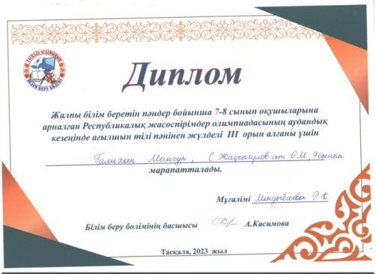
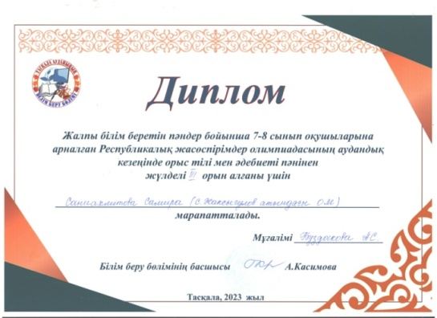
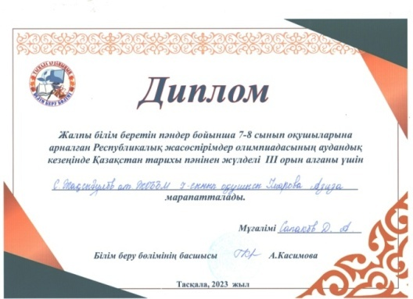
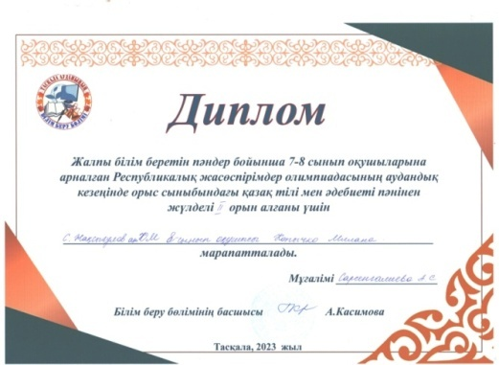
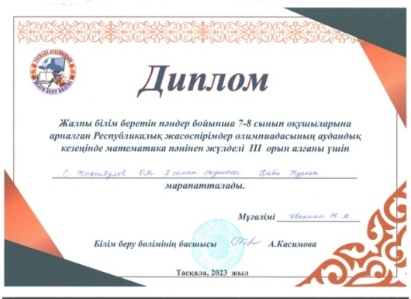
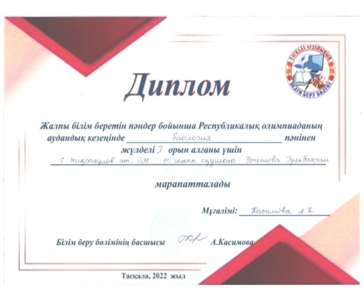
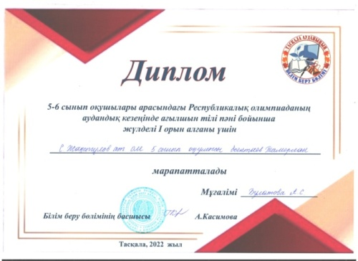
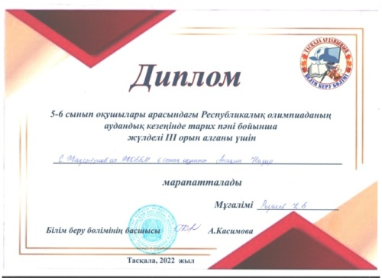
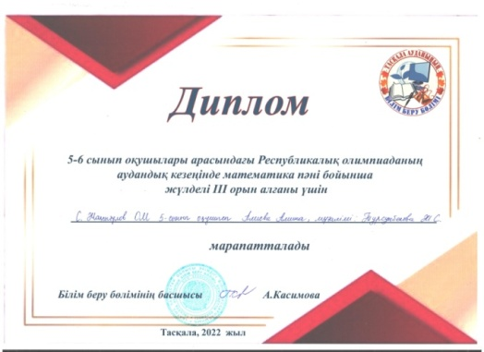
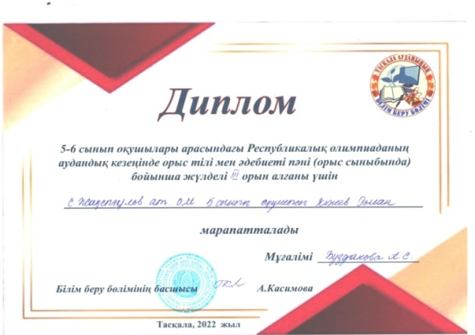
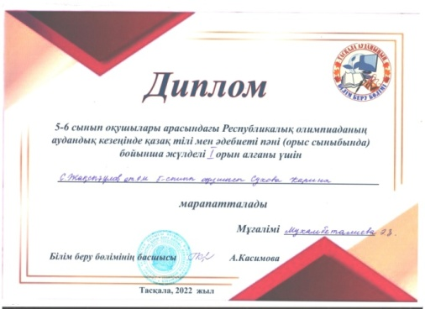
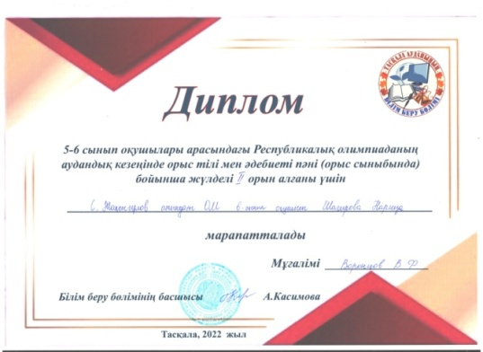
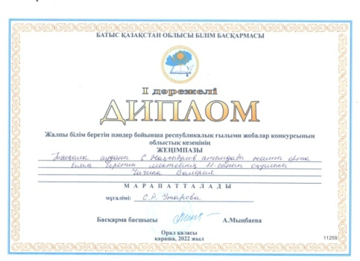
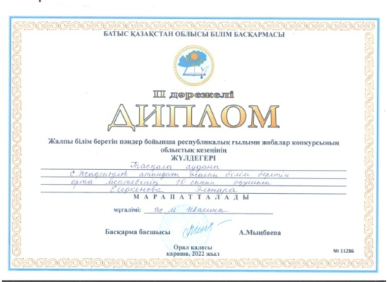
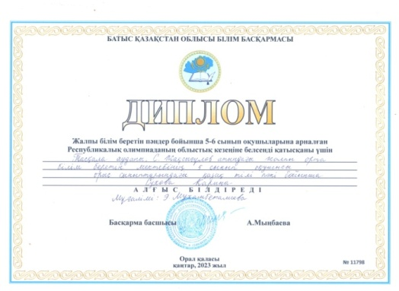

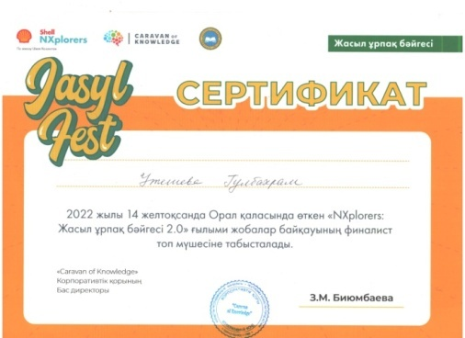
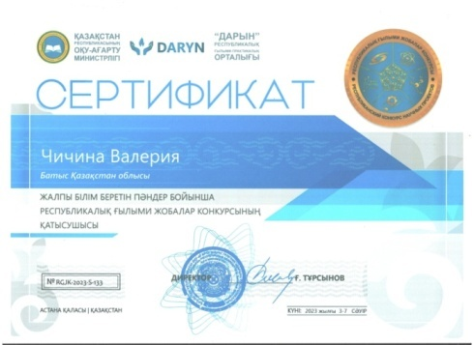
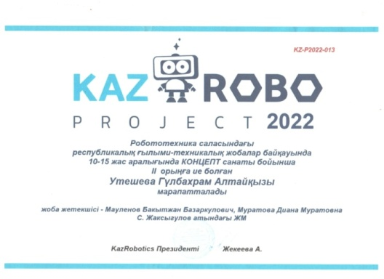
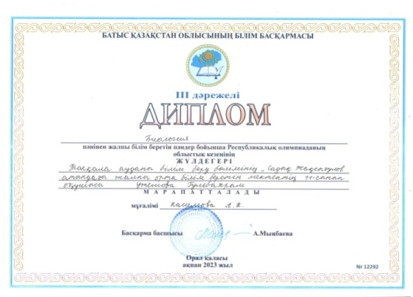
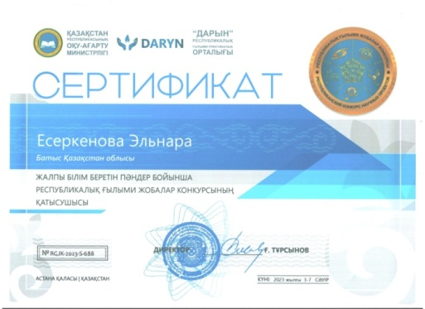
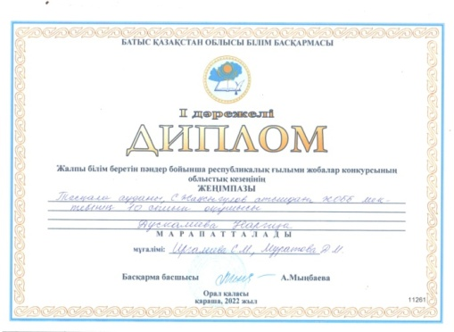
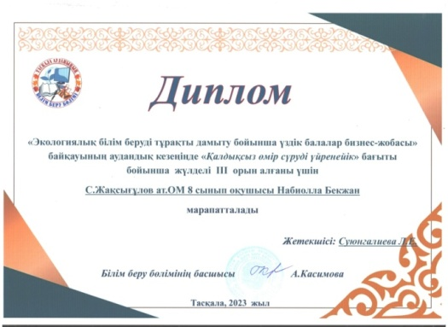
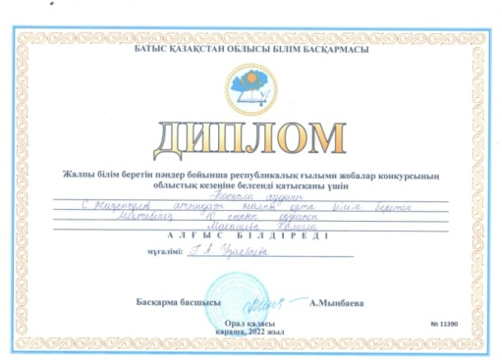
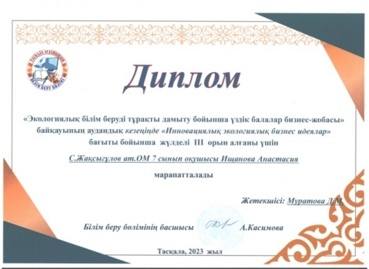
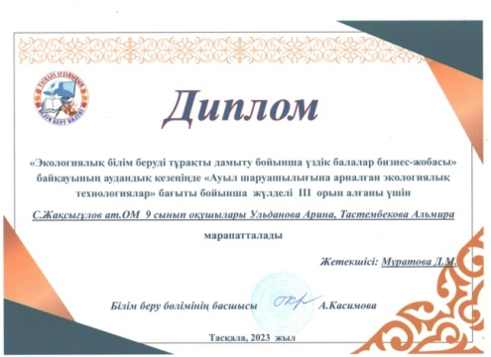
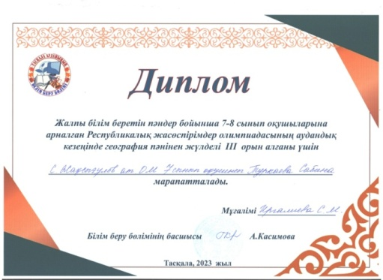
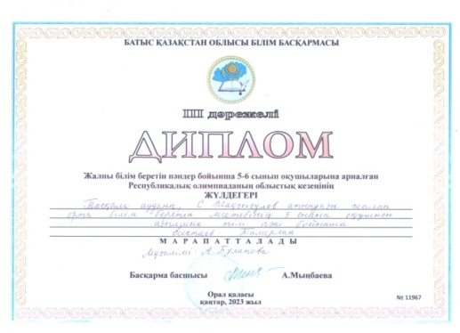

Результаты кружковой и секционной работы
(участие и победы учащихся в различных интеллектуальных конкурсах, олимпиадах, творческих и спортивных состязания) внесите в таблицу.
Учебный год | Количество учащихся | Районные | Областные | Республиканские | Международные
2022-2023 | 386 | 116 | 70 | 72 | 52

Приложение 2
Результаты участия в спортивных, творческих и культурных конкурсах, соревнованиях, фестивалях и смотрах (копии подтверждающих документов)
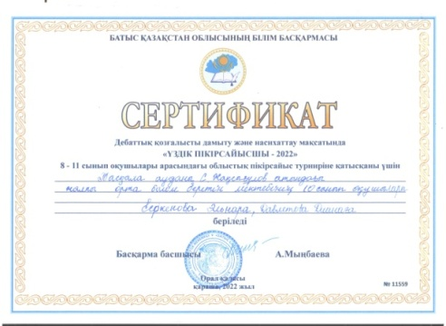
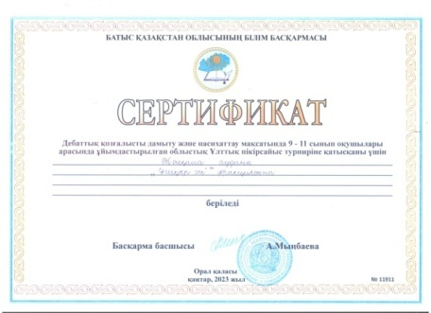
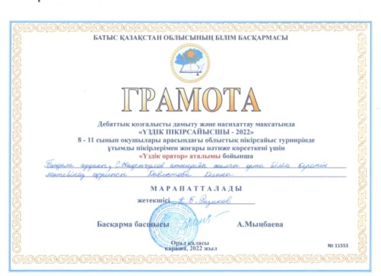
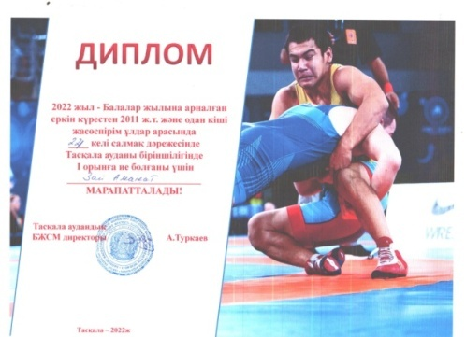
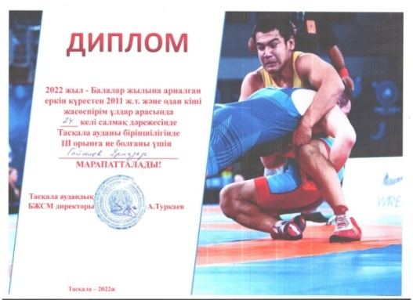
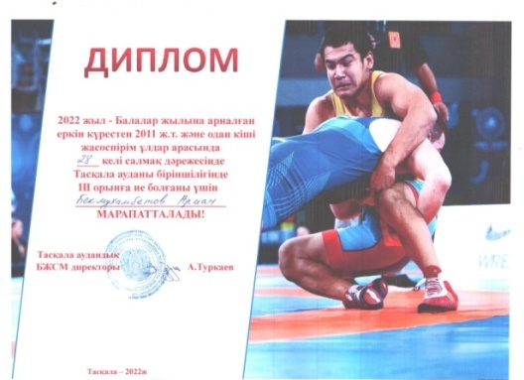
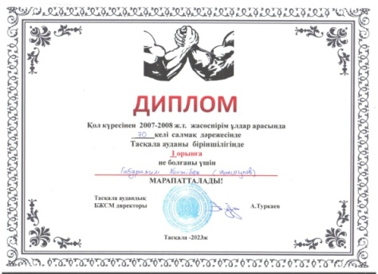
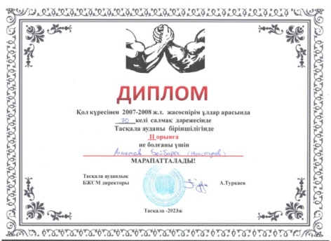
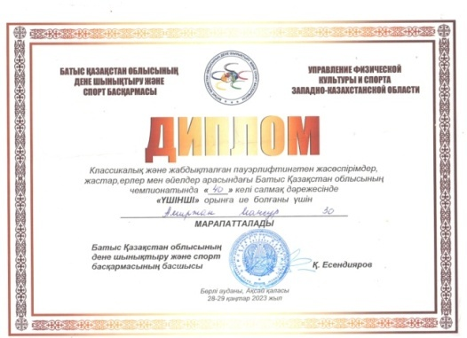
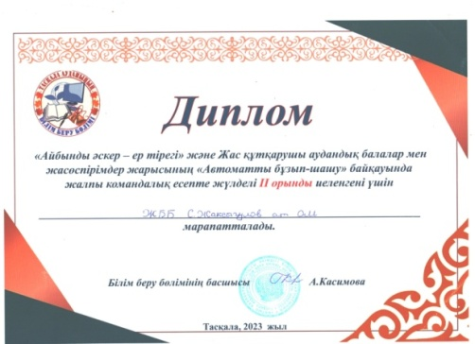
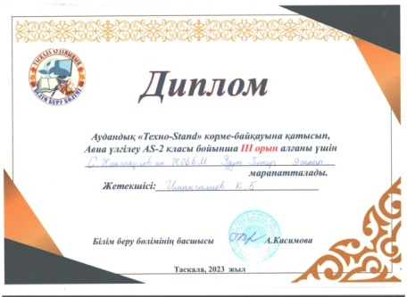
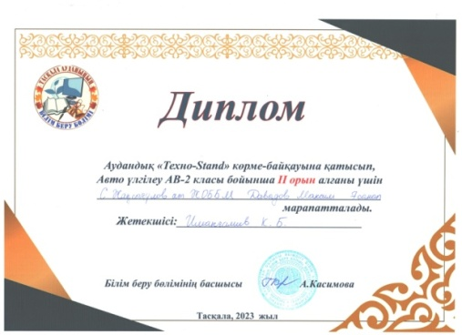

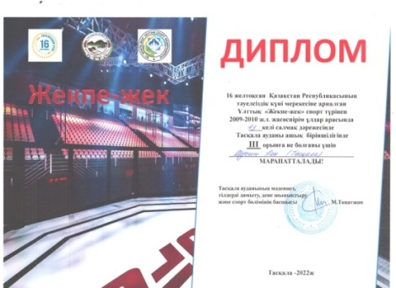
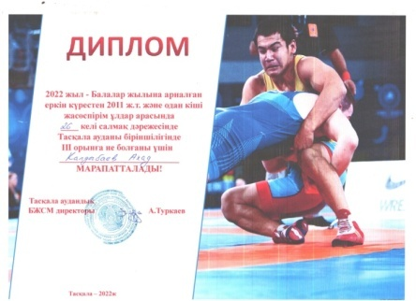
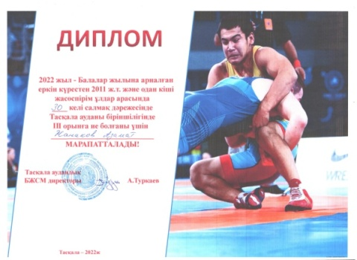

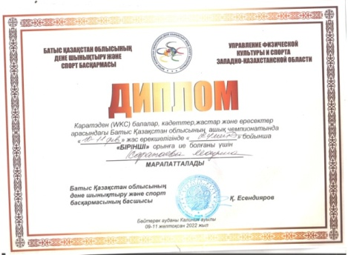
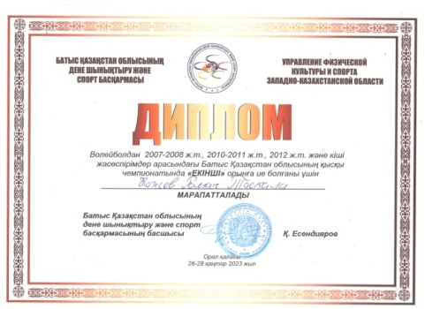
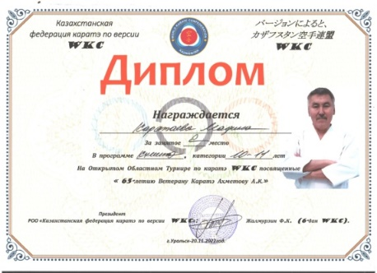

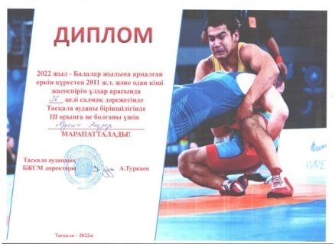
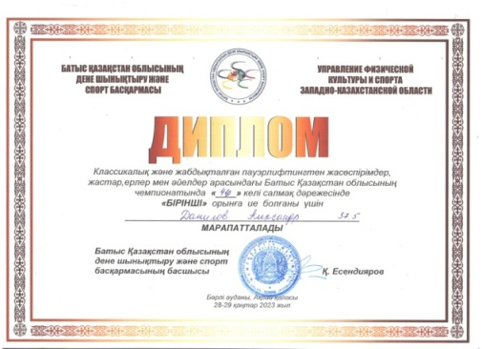
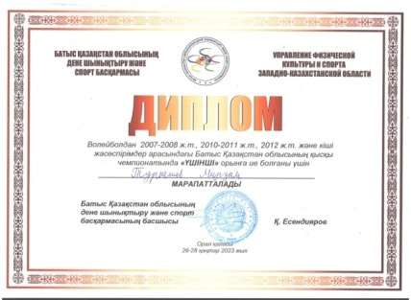
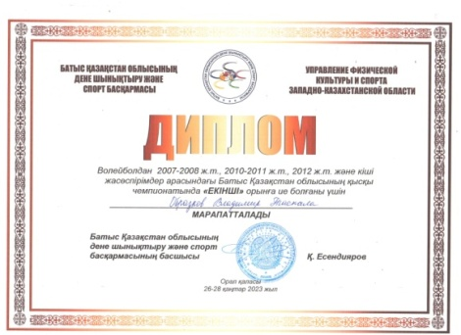
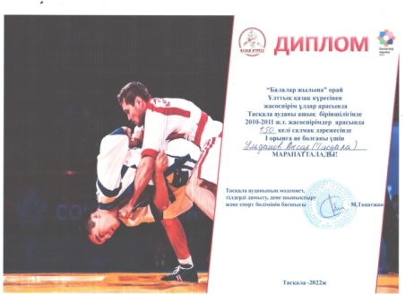

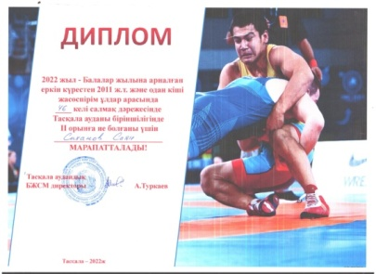
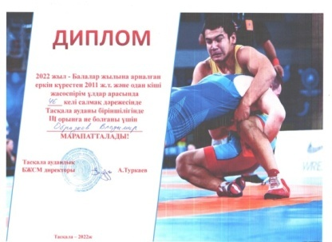
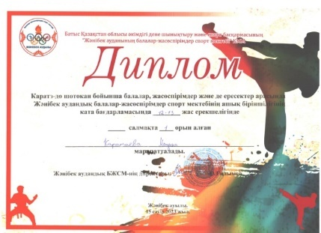

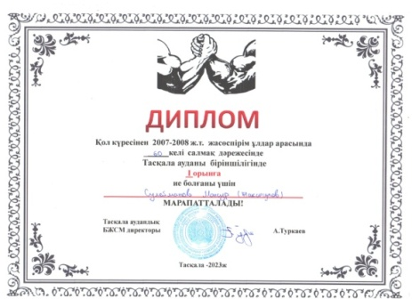
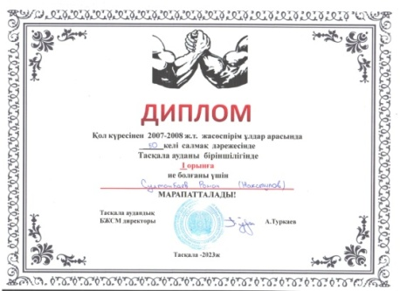
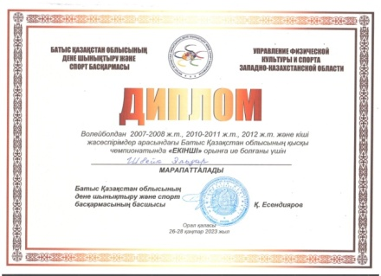
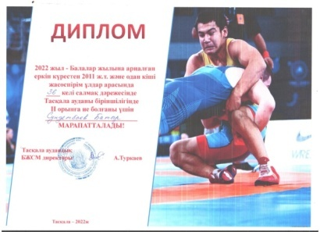

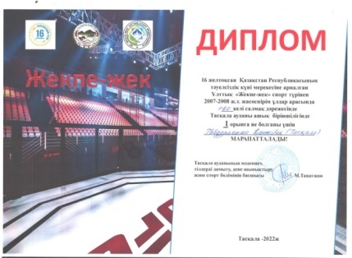
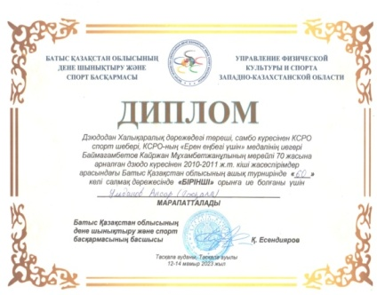

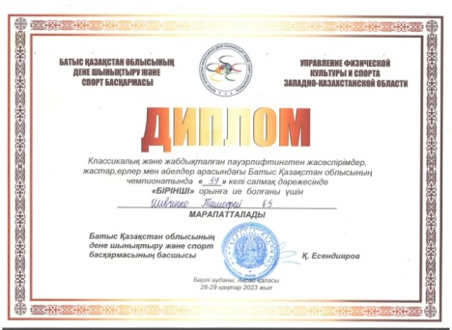
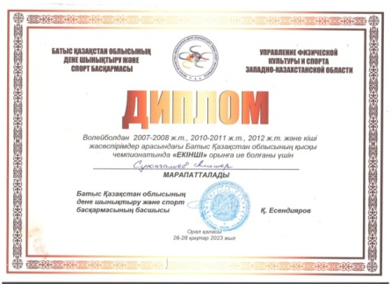
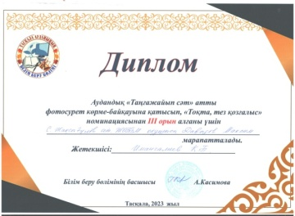

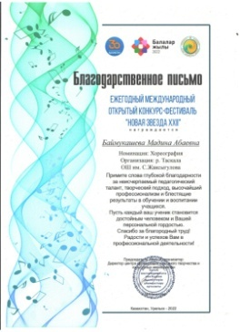
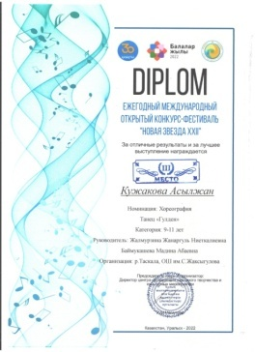
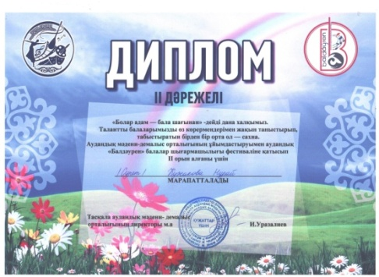
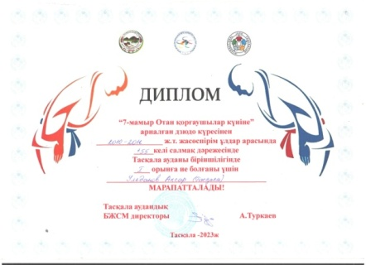
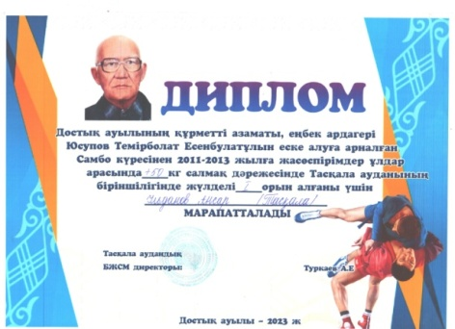
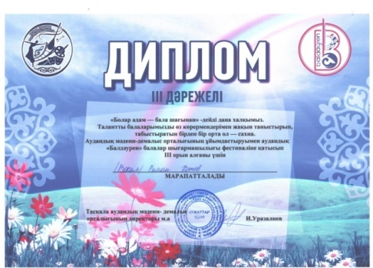
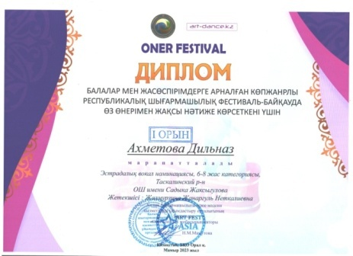
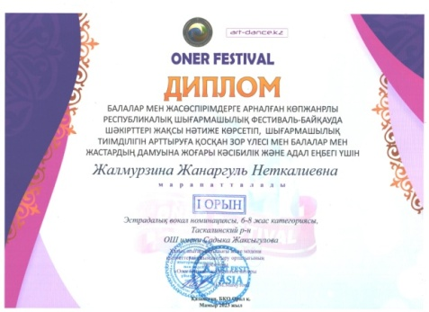
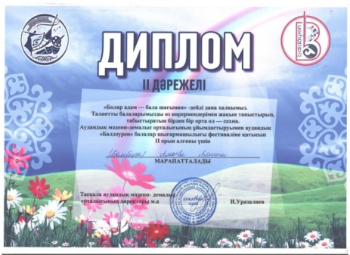
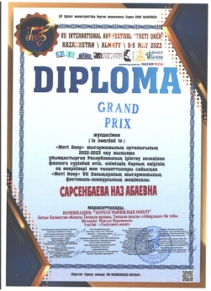

Качество знаний выпускников школы

Учебный год | Выпускников | Качество знаний в % | Аттестат с отличием | «Алтын белгі»
2022-2023 | 19 | 37 | 2 | 4

Одним из показателей обученности обучающихся, успешности работы школы является поступление в высшие и средние специальные учебные заведения.

6. Реализация индивидуального учебного плана и индивидуальной учебной программы с учетом особенностей обучающихся с особыми образовательными потребностями при инклюзивном образовании.
Составьте две таблицы на каждый учебный год.
1. Сведения о детях с ООП, обучающихся в школе.

 | Виды  нарушений | Всего  детей | КПП | 1  кл. | 2 кл | 3  кл. | 4 кл. | 5 кл. | 6 кл. | 7 кл. | 8 кл. | 9 кл. | 10 кл. | 11 кл.
1 | Назрячие | -
2 | Слабовидящие | -
3 | Неслышащие | -
4 | Слабослышащие | -
5 | С нарушением  ОДА | 1 |  | 1
6 | ЗПР | 13 | 2 | 7 | 1 | 1 | 2
7 | С лёгкой умственной  отсталостью | 2 |  |  | 1 |  | 1
8 | С умеренной  умственной  отсталостью | 1 |  |  |  | 1
9 | С эмоционально-волевым  нарушением | 1 |  |  | 1
10 | С аутизмом | 2 |  | 2
11 | С кохлеарным имплантом | -
12 | Со сложными  Нарушениями  (со слепоглухотой) | -
13 | С нарушениями  речи | 18 | 2 | 8 | 2 | 2 | 4
14 | По другим заболеваниям | 0
 | итого | 18

2. Сведения о детях с ООП, обучающихся на дому

 | Виды  нарушений | Всего  детей | КПП | 1  кл. | 2 кл | 3  кл. | 4 кл. | 5 кл. | 6 кл. | 7 кл. | 8 кл. | 9 кл. | 10 кл. | 11 кл.
1 | Назрячие | -
2 | Слабовидящие | -
3 | Неслышащие | -
4 | Слабослышащие | -
5 | С нарушением  ОДА | 1 |  | 1
6 | ЗПР
7 | С лёгкой умственной  отсталостью | 1 |  |  | 1
8 | С умеренной  умственной  отсталостью | 1 |  |  |  | 1
9 | С эмоционально-волевым  нарушением | 1 |  |  | 1
10 | С аутизмом | -
11 | С кохлеарным имплантом | -
12 | Со сложными  Нарушениями  (со слепоглухотой) | -
13 | С нарушениями  речи | 2 |  | 1 | 1 | 1
14 | По другим заболеваниям | -
 | итого | 3 |  | 1 | 1 | 1

Сведения о педагогах, работающих с детьми на дому.
№ | Ф.И.О учителей | образование | специальность | стаж | категория
1 | Образкова М.Е. | высшее | Учитель начальных классов | 7 | Педагог- модератор
2 | Мамбетова М.Б. | высшее | Учитель начальных классов | 27 | -
3 | Мухсинова А.Ж. | высшее | Учитель казахского языка и литературы | 2 | Педагог- модератор
4 | Иргалиева Г.С. | высшее | Учитель информатики
5 | Есеркенова А.Ж. | высшее | Социальный педагог | 7 | -

Расписание уроков
индивидуального обучения на дому
с учеником 2«Б» класса ОШ имени Садыка Жаксыгулова
Бахтовым Никитой
№ | День недели | Предмет | Количество  часов | Ф.И.О учителя | Время  проведения
1 | Понедельник | Русский язык | 1ч | Мамбетова М.Б | 14.30-15.15
 |  | Математика | 1ч | Мамбетова М.Б | 15.20-16.05
2 | Вторник | Русский язык | 1ч | Мамбетова М.Б | 14.30-15.15
 |  | Мир вокруг/Ручной труд | 0,5ч  0,5ч | Мамбетова М.Б | 15.20-16.05
3 | Среда | Математика | 1ч | Мамбетова М.Б | 14.30-15.15
 |  | Развитие  психомоторики  сенсорных процессов | 1ч | Мамбетова М.Б | 15.20-15.55
4 | Четверг | Чтение | 1ч | Мамбетова М.Б | 14.30-15.15
 |  | Развитие  психомоторики  сенсорных процессов | 1ч | Мамбетова М.Б | 15.20-15.55

Расписание уроков
индивидуального обучения на дому
с учеником 1«Г» класса ОШ имени Садыка Жаксыгулова
Садварий Данилом
№ | День недели | Предмет | Количество  часов | Ф.И.О учителя | Время  проведения
1 | Понедельник | Букварь | 1ч | Мамбетова М.Б | 09.00-09.45
 |  | Математика | 1ч | Мамбетова М.Б | 09.50-10.35
2 | Вторник | Букварь | 1ч | Мамбетова М.Б | 09.00-09.45
 |  | Математика | 1ч | Мамбетова М.Б | 09.50-10.35
 |  | Предметно-практическая  деятельность | 1ч | Есеркенова А.Ж. | 10.40-11.25
3 | Среда | Букварь | 1ч | Мамбетова М.Б | 09.00-09.45
 |  | Математика | 1ч | Мамбетова М.Б | 09.50-10.35
 |  | Казахский язык | 1ч | Мухсинова А.Ж | 10.40-11.25
4 | Четверг | Математика | 1ч | Мамбетова М.Б | 09.00-09.45
 |  | Естествознание | 1ч | Мамбетова М.Б | 09.50-10.35
5 | Пятница | Познание мира | 1ч | Мамбетова М.Б | 09.00-09.45
 |  | Казахский язык | 1ч | Мухсинова А.Ж | 09.50-10.35

Расписание уроков
индивидуального обучения на дому
с ученицей4«Б» класса ОШ имени Садыка Жаксыгулова
Туркаевой Алиной
№ | День недели | Предмет | Количество  часов | Ф.И.О учителя | Время  проведения
1 | Понедельник | Счет | 1ч | Образкова М.Е. | 14.30-15.15
 |  | Развитие речи и коммуникация | 1ч | Образкова М.Е. | 15.20-16.05
2 | Вторник | Мир вокруг | 1ч | Образкова М.Е. | 14.30-15.15
 |  | Счет/ ИЗО | 0,5ч/0,5ч | Образкова М.Е. | 15.20-16.05
3 | Среда | Сенсорное развитие | 1ч | Мамбетова М.Б | 14.30-15.15
4 | Четверг | Развитие речи и коммуникация | 1ч | Образкова М.Е. | 14.30-15.15
 |  | Сенсорное развитие | 1ч | Мамбетова М.Б | 15.20-16.05
5 | Пятница | Предметно-практическая деятельность | 1ч | Есеркенова А.Ж. | 14.30-15.15

7. Реализация курсов по выбору и факультативов вариативного вариантного компонента, осуществляемого в соответствии с типовыми учебными программами.

№ | класс | Название факультаив | Ф.И.О учителя | Уровень распространения
1 | 1 «А» | «Асық ойыны» | Тлегенова Ш.М. | обобщен Областным методическим кабинетом Протокол № 1 от 15.04.2019
2 | 5 «А» | «Глобальные компетенции» | Измагамбетова М.С. | Программа утвержден МОН РК от 03.08.2022 года.
3 | 5 «Б» | «Глобальные компетенции» | Измагамбетова М.С. | Программа утвержден МОН РК от 03.08.2022 года.
4 | 6 «А» | «Глобальные компетенции» | Измагамбетова М.С. | Программа утвержден МОН РК от 03.08.2022 года.
5 | 6 «Б» | «Глобальные компетенции» | Измагамбетова М.С. | Программа утвержден МОН РК от 03.08.2022 года.
6 | 7 «А» класс | «Глобальные компетенции» | Измагамбетова М.С. | Программа утвержден МОН РК от 03.08.2022 года.
7 | 7 «Б» класс | «Глобальные компетенции» | Измагамбетова М.С. | Программа утвержден МОН РК от 03.08.2022 года.
8 | 8 «А» | «Глобальные компетенции» | Измагамбетова М.С. | Программа утвержден МОН РК от 03.08.2022 года.
9 | 8 «Б» | «Глобальные компетенции» | Измагамбетова М.С. | Программа утвержден МОН РК от 03.08.2022 года.
10 | 9 «А» | «Глобальные компетенции» | Сапаков Д.А. | Программа утвержден МОН РК от 03.08.2022 года.
11 | 9 «Б» | «Глобальные компетенции» | Сапаков Д.А. | Программа утвержден МОН РК от 03.08.2022 года.
12 | 10 | «Глобальные компетенции» | Иргалиева С.М. | Программа утвержден МОН РК от 03.08.2022 года.
13 | 11 | «Глобальные компетенции» | Иргалиева С.М. | Программа утвержден МОН РК от 03.08.2022 года.
14 | 10 | «Элементы математического анализа» | Ивакина Ж.М. | Программа распространенный среди учителей области, автор курса Алиева С.Т., Гасилина С.В. учитель математики ШЛ №35г.Уральска. Протокол №4 от 29.10.2021 г
15 | 11 | «Решение задач по стереометрии» | Утарова С.Р. | Программа обощенный протоколом №4 от 29.10.2021 г.областным методическом кабинетам (автор Алиева С.Т., Гасилина С.В. учителя математика ШЛ №35 г.Уральск)

Содержание учебного курса «Основы безопасности жизнедеятельности» в 11-классе реализуется в рамках учебного курса «Начальная военная и технологическая подготовка» с годовой учебной нагрузкой 16 часов преподавателями-организаторами начальной военной и технологической подготовки. Занятия по основам безопасности жизнедеятельности являются обязательными и проводятся в учебное время.
Раздел «Основы безопасности жизнедеятельности» включает:
Основы безопасности и классификация опасностей – Основные понятия и классификация опасностей. Техника безопасности, охрана труда и охрана окружающей среды;Окружающая среда и безопасность человека – Воздействие на здоровье человека посредством физических, химических и биологических факторов;Обеспечение личной безопасности в различных бытовых ситуациях – Безопасное обращение с электричеством и бытовым газом. Меры безопасности при пользовании средствами бытовой химии. Меры безопасности при пользовании компьютером; Опасности техногенного характера – Промышленные аварии, их краткая характеристика и возможные последствия. Аварии на пожаро-взрывоопасных объектах. Гидродинамические аварии;Экологическая безопасность – Загрязнение воздушной и водной среды. Использование минеральных удобрений и пестицидов. Загрязнение почвы;Автономное существование в природных условиях – Добровольная и вынужденная автономия. Способы выживания. Носимый аварийный запас; Основы безопасного поведения в криминогенных ситуациях – Безопасность на улице. Безопасность в общественных местах. Безопасность в местах массового скопления людей; Обеспечение личной безопасности при угрозе террористического акта – Правила поведения привозникновения опасности взрыва. Если вы оказались в заложниках;Основы кибербезопасности в информационном пространстве – Основные понятия кибербезопасности. Правила безопасного общения в социальных сетях. Правила безопасного использования сетей Wi-fi с открытым доступом; Первая помощь при массовых поражениях – Особенности оказания первой помощи. Виды помощи. Порядок эвакуации пострадавших из очагов поражения;Основные инфекционные болезни. Отравления, интоксикация и профилактика – Классификация и профилактика инфекционных заболеваний. Основные виды отравлений. Общий алгоритм действия при отравлении. Основные виды интоксикации.Помощь при интоксикации; Первая помощь пострадавшим при дорожно-транспортном происшествии – Перечень и назначение лекарственных препаратов, содержащихся в автомобильной аптечке. Правила оказания первой помощи при различных видах травм. Первая помощь при внезапном прекращении сердечной деятельности и дыхания.
В соответствии с Типовым учебным планом (приказ МОН РК №154 от 21 апреля 2020 года) объем учебной нагрузки по «Начальная военная и технологическая подготовка» (НВТП) составляет:
1) в 10 классе– 1 час в неделю, 34 часа в учебном году, а также30 часов для проведения учебно-полевых (лагерных) сборов за счет часов вариативного компонента;
2) в 11 классе – 1 час в неделю, 34 часа в учебном году.
Обязательное изучение учебного курса «Основы безопасности жизнедеятельности».
Содержание учебного курса реализуется в рамках учебного предмета «Познание мира»: в нашей школе реализация плана в 1-3 классах проходит с годовой учебной нагрузкой 6 часов, в 4 классе –с годовой нагрузкой 10 часов, реализация плана внедрена учителями начальных классов.
В 1 – 4 классах обеспечивается содержание учебного курса "Правила дорожного движения". В нашей школе план реализуется в 1-4 классах – по 6 часов в каждом классе классными руководителями за счет классных часов и во внеурочное время с указанием темы и даты в годовом плане работы классного руководителя.
Учебный курс "Правила дорожного движения" в 5-8 классах ведется по 10 часов в каждом классе за счет классных часов и во внеурочное время с указанием темы и даты занятий на отдельной странице классного журнала.
10. Наличие педагогов в соответствии с предметами РУП, имеющих педагогическое образование по соответствующим профилям или профессиональное образование с прохождением педагогической переподготовки (прилагаются копии подтверждающих документов об образовании и тарификационного списка).

№ | Ф.И.О. учителей | Предмет | Тема курса | Регистрационный номер и дата
1 | Фофонов Иван Вячеславович. | Физическая культура | «Развитие профессиональных компетенций и навыков педагога физической культуры» | №00007289  07.04.2023
2 | Булатова Айнур Сериккалиевна | Английский язык | «5-9 сыныптарға арналған оқу бағдарламасы шеңберінде күрделі тақырыптар бойынша ағылшын тілі пәні мұғалімнің пәндік құзыреттерін жетілдіру» | №0574115  18.11.2022
3 | Утебергенова Адеми Шынбулатовна | Английский язык | «5-9 сыныптарға арналған оқу бағдарламасы шеңберінде күрделі тақырыптар бойынша ағылшын тілі пәні мұғалімнің пәндік құзыреттерін жетілдіру» | №0573431  07.10.2022
4 | Мендыбаева Ранида Кайредденовна | Английский язык | «5-9 сыныптарға арналған оқу бағдарламасы шеңберінде күрделі тақырыптар бойынша ағылшын тілі пәні мұғалімнің пәндік құзыреттерін жетілдіру» | №0576104  05.05.2023
5 | Утарова Сауле Рахмалиевна | математика | «5-9 сынып математика пәні мұғалімдерінің пәндік құзыреттіліктерін дамыту» | №0573048  09.09.2022
6 | Ерекеногв Рахмет Шукаевич | Физическая культура | «Развитие профессиональных компетенций и навыков педагога физической культуры» | №00003966  09.12.2022
7 | Жумагазиева Айгерим Бакытовна | вожатая | «Мектептегі оқушылардың өзін-өзі басқару – білім алушыларды әлеуметтендірудің тиімді құралы» | №0001248  24.05.2023
8 | Мурзабаева Диана Мухитовна | Педагог- профориентатор | «Кәсіби бағдар берудің үздік тәжірибелері» | №7207  28.01.2023
9 | Узакбаева Гулмира Акадиловна | история | «Білім беру мазмұнын жаңарту жағдайында тарих пәні мұғалімдерінің талдау және зерттеушілік дағдыларын дамыту» | №0501775  01.07.2022
10 | Суиндикова Гульсим Бекежановна | химия | «Химия пәні мұғалімдерінің пәндік құзыреттіліктерін дамыту. 7-9 сыныптардың қиын тақырыптары» | №0681615  02.06.2023
11 | Ульданова Татьяна Владимировна | бастауыш сынып | «Бастауыш мектеп пәндерінің күрделі тақырыптарын меңгеру» | №0501335  10.06.2022
12 | Тлегенова Шолпан Максутовна | бастауыш сынып | «Қашықтықтан оқыту технологиясы арқылы оқу процесін ұйымдастыру бойынша педагогтердің кәсіби құзырлылығын қалыптастыру» | №0574161  21.11.2022

Распределение учителей по стажу работы за 2022-2023 период

Всего  учителей | Всего  учителей | Стаж работы
 |  | До  года | 1-3 | 3-7 | 7-10 | 10-15 | 15-20 | 20-25 | 25-30 | Выше 30
51 | 51 | 3 | 3 | 9 | 7 | 8 | 3 | 4 | 5 | 9

Качественный состав педагогических кадров за 2022-2023 учебный год

Всего  учителей | С высшим образованием |  |  |  |  |  |  |  | Среднее специальное образование |  |  |  |  |  | Из общего количества учителей начальных классов | Высшей и первой категории (исследователь и эксперт) | Второй категории (модератор)
 | Всего | Высшей категории | Педагог-  исследователь | 1-й категории | Педагог- эксперт | 2-й категории | Педагог- модератор | Без категрии | Всего | 1-й категории | Педагог-эксперт | 2-й категории | Педагог-модератор | Без категории
51 | 51 | 1 | 6 | 1 | 13 | 0 | 15 | 11 | 2 | 0 | 1 | 0 | 0 | 1 | 10 | 7 | 2

Награды учителей за 2022-2023 учебный год

Благодарственное  письмо | Почетная грамота | Диплом | Нагрудной значок | Медаль
От областного акима Н.Турегельдиева  Узакбаева Г.А. (2023 г.)  Ивакина Ж.М. (2023 г.) | Почетная грамота Министерсва образования – Измагамбетова М.С. (2021 г), Почетная грамота областного управления образования – Ивакина Ж.М. (2022 г.), Булатова А.С. (2021 г.), Почетная грамота РОО – Фофонов И.В. (2021 г), Зинекешев Н.М. (2022 г.)  Зулкашева Г.М. (2022 г.) | 0 | 0 | 0

II. ТРЕБОВАНИЯ К МАКСИМАЛЬНОМУ ОБЪЕМУ УЧЕБНОЙ НАГРУЗКИ ОБУЧАЮЩИХСЯ ПО ОБНОВЛЕННОМУ СОДЕРЖАНИЮ НАЧАЛЬНОГО, ОСНОВНОГО СРЕДНЕГО И ОБЩЕГО СРЕДНЕГО ОБРАЗОВАНИЯ (ПО ЭЛЕКТРОННОМУ ЖУРНАЛУ, ТАРИФИКАЦИОННЫМ СПИСКАМ)

- соответствие и соблюдение максимального объема недельной учебной нагрузки обучающихся;
- соответствие и соблюдение общего объема учебной нагрузки обучающихся, составляющей инвариантный и вариативный (коррекционный компонент для специальной организации образования) компоненты, а также недельной и годовой учебной нагрузки по классам, установленные ТУП;
- соблюдение требований к делению классов на группы;
- создание условий для обучающихся с особыми образовательными потребностями в рамках инклюзивного образования.
Образовательный процесс в 1-11-х классах будет осуществляться на основе:
    - «Обутверждениигосударственныхобщеобязательныхстандартов дошкольноговоспитанияиобучения,начального,основногосреднегоиобщего среднего,техническогоипрофессионального,послесреднегообразования» (далее–ГОСО)(приказМинистрапросвещенияРеспубликиКазахстанот3 августа 2022 года№348);
- Типовыхучебныхпланов начального образования, утвержденных приказом Министраобразования и науки Республики Казахстан от 8 ноября 2012 года №500(с внесеннымиизменениями и дополнениями на 12 августа 2022 года № 365 приложение №1,2, №7, №88 );
-Типовыхучебныхплановдошкольноговоспитания и обученияРеспублики Казахстанот 20декабря 2012года № 557(с внесеннымиизменениями и дополнениями на 09 сентября 2022 года № 394);
Типовыхучебныхпрограмм по общеобразовательным предметамкурсам по выбору и факультативам для общеобразовательныхорганизаций» (приказ МОН РК от 3 апреля 2013 года №115 (с изм. и допол. на 27 ноября 2020г. №496)
-«Обутвержденииперечняучебниковдляорганизацийсреднего образования,учебно-методическихкомплексовдлядошкольныхорганизаций, организацийсреднегообразования,втомчислевэлектроннойформе»(приказ МПРКот21 июня2022года№ 291);
Дошкольное образование
Основные приоритетные направления системы дошкольного образования определены в рамках реализации модели развития дошкольного воспитания и обучения. Основные задачи системы дошкольного воспитания и обучения на 2022-2023 учебный год включают следующие направления: - создание развивающей безопасной образовательной среды, в том числе инклюзивной среды с учетом индивидуальных способностей и потребностей каждого ребенка;
-воспитание, обучение и развитие (без утомления) детей в интересной для них игровой форме;
-признание ребенка полноценным участником (субъектом) образовательных отношений;
-формирование философии позитивного отношения общества к детям с особыми образовательными потребностями; - совершенствование навыков, необходимых
для обучения в школе (хорошее здоровье, умение оценивать опасные или безопасные действия; регулировать эмоции; общее когнитивное развитие ребенка). Изменение подходов к процессам развития, воспитания и обучения. Всестороннее развитие личности воспитанников реализуется по следующим направлениям:
- физическое развитие;
- развитие коммуникативных навыков;
- развитие познавательных и интеллектуальных навыков;
- развитие творческих навыков, исследовательской деятельности;
- формирование социально-эмоциональных навыков.
Отмечается важность обеспечения равных стартовых возможностей для получения качественного дошкольного образования для детей из разных социальных групп и слоев населения. Обращаем внимание педагогов на следующие принципы организации воспитательно-образовательной деятельности:
1) обучение через игру;
2) развитие в интеграции.
Типовыми правилами деятельности дошкольных организаций, утвержденными приказом Министра образования и науки Республики Казахстан от 20декабрь 2012 года № 557 «Об утверждении Типовых правил деятельности организаций образования соответствующего типа и вида» (внесены изменения и дополнения №394 от 09.09.2022 года ).
Основные задачи предшкольной подготовки:
-совершенствование навыков, необходимых для обучения в школе (ответственность, внимательность, самостоятельность, старательность);
- воспитание навыков совместного действия в коллективной деятельности (оказание помощи сверстникам, оценивание результатов работы и др.);
- обеспечение преемственности и успешной адаптации при переходе из дошкольной организации в школу с учетом возрастных особенностей детей;
- развитие эмоционально-положительного отношения ребенка к школе, желания учиться.

Начальное звено (1-4 классы)
В 2022-2023 учебном году учебный план для начального звена осуществляется согласно Типовому учебному плану начального образования, утвержденный приказом Министра образования и науки Республики Казахстан от 8 ноября 2012 года № 500 (с внесенными изменениями и дополнениями на 12 августа 2022 года № 365 приложение приложение 1,2).
Всего классов-комплектов в 1 и 2,3,4 классах -10. Язык обучения казахский (1 «А» класс), русский. Согласно типовому учебному плану № 365от 12 августа 2022 года в 1 «А» классе 1 час отведен на вариативный компонент «Асық ойыны».
Содержание учебного курса «Правила дорожного движения» в 1-4 классах реализуется за счет классных часов – по 6 часов в каждом классе.

Среднее звено (5- 9 классы)
В 5-9 классах 10 класс -комплектов. В 2022-2023 учебном году учебный план для среднего звена осуществляется согласно Типовому учебному плану среднего образования, утвержденный приказом Министра образования и науки Республики Казахстан от 8 ноября 2012 года № 500 (с внесенными изменениями и дополнениями на 12 августа 2022 года № 365 приложение 7)
В 2022-2023учебномгодуввариативныйкомпоненттиповогоучебного плана включенкурс «Глобальные компетенции»в 5-9классах.
Объем учебной нагрузки Типовой учебной программы курса «Глобальные компетенции» составляет в: 5-8классах–0,5часа (один раз в двенеделю),18часовв учебном году, в 9«А», 9«Б» классе– 1час внеделю, 36часоввучебном году.
.

Старшее звено (10 -11 класс)

Естествено-математическое направление
В 10-11 классах 2 класс -комплекта. В 2021-2022 учебном году учебный план для старшего звена осуществляется согласно Типовому учебному плану, утвержденных приказом Министра образования и науки Республики Казахстан от 8 ноября 2012 года № 500 (с внесенными изменениями и дополнениями на 12 августа 2022 года № 365приложение 88);
на основе критического и творческого мышления;
В 2022-2023 учебном году в 10-11 классах за счет часов вариативного компонента выбрали курс «Глобальная компетентность».

Мектепалды сыныбының оқу жоспары 2022-2023 оқу жылы

Ұйымдастырылған іс -әрекет | Аптасына өткізу жиілігі | Аптадағы нормативтік жүктеме
«Дене шынықтыру» |  | 3 сағат
«Дене шынықтыру» | күн сайын
Сөйлеуді дамыту |  | 2 сағат
Тілдік қарым –қатынас | күн сайын
Көркем әдебиет |  | 2 сағат
Тілдік қарым –қатынас | күн сайын
Қазақ тілі |  | 2 сағат
Қазақ тілі | күн сайын
Сауат ашу негіздері |  | 3 сағат
Тілдік қарым –қатынас, танымдық әрекет | күн сайын
Математика негіздері |  | 3 сағат
Танымдық , зерттеу әрекеттері | күн сайын
Қоршаған ортамен танысу |  | 2 сағат
Тілдік қарым –қатынас, танымдық , зерттеу әрекеттері, еңбекке баулу | күн сайын
Сурет салу |  | 1 сағат
Мүсіндеу
Жапсыру
Құрастыру
Шығармашылық әрекет, бейнелеу | күн сайын
Музыка |  | 2 сағат
Музыка | күн сайын
Жалпы сағат саны |  | 20 сағат
Ұйымдастырылған оқу қызметінің ұзақтығы | 25 – 30 минут | 25 – 30 минут

Учебный планпредшкольного класса на 2022-2023 учебный год

Организованная деятельность | Периодичность проведения в неделю | Нормативная нагрузка  в неделю
Физическая культура |  | 3 часа
Физическая культура | ежедневно
Развитие речи |  | 2 часа
Коммуникативная деятельность | ежедневно
Художественная литература |  | 2 часа
Коммуникативная деятельность | ежедневно
Казахский язык |  | 2 часа
Казахский язык | ежедневно
Основы грамоты |  | 3 часа
Коммуникативная,познавательная деятельность | ежедневно
Основы математики |  | 3 часа
Познавательная исследовательская деятельность | ежедневно
Ознакомление с окружающим миром |  | 2 часа
Исследовательская, познавательная, коммуникативная, трудовая деятельность | ежедневно
Рисование |  | 1 час
Лепка
Аппликация
Конструирование
Творческая, изобразительная деятельность | ежедневно
Музыка |  | 2 часа
Итого (предельно допустимая недельная учебная нагрузка) |  | 20 ч.
Продолжительность занятий |  | 25 – 30 минут

1 «А» қазақ сыныбының оқу жоспары 2022-2023 оқу жылы

№ | Білім салалары және оқу пәндері |  | Сыныптар бойынша апталық сағат саны | Жалпыжүктеме, сағат
 |  |  | 1а | Апталық | Жылдық
 | Инварианттық компонент
I | Тілжәнеәдебиет | 6 |  | 104 | 4064
1 | Әліппе, Ана тілі | 6 |  | 24 | 840
2 | Қазақтілі | - |  | 24 | 864
3 | Әдебиеттікоқу | - |  | 18 | 648
4 | Орыстілі |  |  | 26 | 930
5 | Шетелтілі |  |  | 12 | 432
II | Математика және информатика | 4,5 |  | 52 | 1854
6 | Математика | 4 |  | 44 | 1568
7 | Цифрлықсауаттылық | 0,5 |  | 8 | 286
III | Жаратылыстану | 1 |  | 14 | 500
8 | Жаратылыстану | 1 |  | 14 | 500
IV | Адам жәнеқоғам | 1 |  | 10 | 356
9 | Дүниетану | 1 |  | 10 | 356
V | Технология жәнеөнер | 3 |  | 24 | 852
10 | Музыка | 1 |  | 10 | 356
11 | Көркемеңбек | - |  | 6 | 216
12 | Еңбекке баулу | 1 |  | 4 | 140
13 | Бейнелеуөнері | 1 |  | 4 | 140
VI | Дене шынықтыру | 3 |  | 30 | 1068
14 | Дене шынықтыру | 3 |  | 30 | 1068
Инварианттықоқужүктемесі |  | 18,5 |  | 234 | 8344
«Асық ойыны» курсының бағдарламасы. |  | 1 |  | 35 | 35
Вариативтікоқужүктемесі |  | 1 |  | 1 | 1
Еңжоғарғыоқужүктемесі |  | 19,5 |  | 235 | 8379

Учебный планначального звена (1-4 классы)на 2022-2023 учебный год
№ | Образовательные области и учебные предметы |  |  |  |  |  |  |  |  | Нагрузка, часы
 |  | 1б | 1в | 1г | 2а | 2б | 3а | 3б | 4а | 4б | Недельная | Годовая
 | Инвариативный компонент
I | Язык и литература | 8 | 8 | 8 | 12 | 12 | 12 | 12 | 13 | 13 | 104 | 4064
1 | Букварь, Обучение грамота | 6 | 6 | 6 |  |  |  |  |  |  | 24 | 840
2 | Русский язык | - | - | - | 4 | 4 | 4 | 4 | 4 | 4 | 24 | 864
3 | Литературное чтение | - | - | - | 3 | 3 | 3 | 3 | 3 | 3 | 18 | 648
4 | Казахский язык | 2 | 2 | 2 | 3 | 3 | 3 | 3 | 4 | 4 | 26 | 930
5 | Английский язык | - | - | - | 2 | 2 | 2 | 2 | 2 | 2 | 12 | 432
II | Математика и информатика | 4,5 | 4,5 | 4,5 | 5 | 5 | 6 | 6 | 6 | 6 | 52 | 1854
6 | Математика | 4 | 4 | 4 | 4 | 4 | 5 | 5 | 5 | 5 | 44 | 1568
7 | Цифровая грамотность | 0,5 | 0,5 | 0,5 | 1 | 1 | 1 | 1 | 1 | 1 | 8 | 286
III | Естествознание | 1 | 1 | 1 | 1 | 1 | 2 | 2 | 2 | 2 | 14 | 500
8 | Естествознание | 1 | 1 | 1 | 1 | 1 | 2 | 2 | 2 | 2 | 14 | 500
IV | Человек и общество | 1 | 1 | 1 | 1 | 1 | 1 | 1 | 1 | 1 | 10 | 356
9 | Познание мира | 1 | 1 | 1 | 1 | 1 | 1 | 1 | 1 | 1 | 10 | 356
V | Технология и искусство | 3 | 3 | 3 | 2 | 2 | 2 | 2 | 2 | 2 | 24 | 852
10 | Музыка | 1 | 1 | 1 | 1 | 1 | 1 | 1 | 1 | 1 | 10 | 356
11 | Художественный труд | - | - | - | 1 | 1 | 1 | 1 | 1 | 1 | 6 | 216
12 | Трудовое обучение | 1 | 1 | 1 |  |  |  |  |  |  | 4 | 140
13 | Изобразительное исскуство | 1 | 1 | 1 |  |  |  |  |  |  | 4 | 140
VI | Физическая культура | 3 | 3 | 3 | 3 | 3 | 3 | 3 | 3 | 3 | 30 | 1068
14 | Физическая культура | 3 | 3 | 3 | 3 | 3 | 3 | 3 | 3 | 3 | 30 | 1068
Инвариантная учебная нагрузка |  | 20,5 | 20,5 | 20,5 | 24 | 24 | 26 | 26 | 27 | 27 | 234 | 8344
Итого |  | 20,5 | 20,5 | 20,5 | 24 | 24 | 26 | 26 | 27 | 27 | 235 | 8379

Учебный план среднего звена (5, 6, 7, 8, 9 классов)на 2022-2023 учебный год
 | Образовательные области и учебные предметы | 5 а | 5б | 6 а | 6б | 7а | 7б | 8а | 8б | 9 а | 9 б | Не  дель  ная | Годовая
I | Язык и литература | 12 | 12 | 12 | 12 | 12 | 12 | 12 | 12 | 12 | 12 | 120 | 4320
1 | Русский язык | 3 | 3 | 3 | 3 | 3 | 3 | 2 | 2 | 2 | 2 | 26 | 936
2 | Русская литература | 2 | 2 | 2 | 2 | 2 | 2 | 3 | 3 | 3 | 3 | 24 | 864
3 | Казахский язык  и литература | 4 | 4 | 4 | 4 | 4 | 4 | 4 | 4 | 4 | 4 | 40 | 1440
4 | Английский язык | 3 | 3 | 3 | 3 | 3 | 3 | 3 | 3 | 3 | 3 | 30 | 1080
II | Математика и информатика | 6 | 6 | 6 | 6 | 6 | 6 | 6 | 6 | 6 | 6 | 60 | 2160
 | Математика | 5 | 5 | 5 | 5 | - | - | - | - | - | - | 20 | 720
5 | Алгебра |  |  | - | - | 3 | 3 | 3 | 3 | 3 | 3 | 18 | 648
6 | Геометрия |  |  | - | - | 2 | 2 | 2 | 2 | 2 | 2 | 12 | 432
7 | Информатика | 1 | 1 | 1 | 1 | 1 | 1 | 1 | 1 | 1 | 1 | 10 | 360
III | Естествознание | 2 | 2 | 2 | 2 | 7 | 7 | 8 | 8 | 8 | 8 | 54 | 1944
8 | Естествознание | 2 | 2 | 2 | 2 | - | - | - | - | - | - | 8 | 288
9 | География | - | - | - | - | 2 | 2 | 2 | 2 | 2 | 2 | 12 | 432
10 | Биология | - | - | - | - | 2 | 2 | 2 | 2 | 2 | 2 | 12 | 432
11 | Физика | - | - | - | - | 2 | 2 | 2 | 2 | 2 | 2 | 12 | 432
12 | Химия | - | - | - | - | 1 | 1 | 2 | 2 | 2 | 2 | 10 | 360
IV | Человек и общество | 3 | 3 | 3 | 3 | 3 | 3 | 3 | 3 | 4 | 4 | 32 | 1152
13 | История Казахстана | 2 | 2 | 2 | 2 | 2 | 2 | 2 | 2 | 2 | 2 | 20 | 720
14 | Всемирная история | 1 | 1 | 1 | 1 | 1 | 1 | 1 | 1 | 1 | 1 | 10 | 360
15 | Основы права | - | - | - | - | - | - | - | - | 1 | 1 | 2 | 72
V | Технология и искусство | 3 | 3 | 3 | 3 | 1 | 1 | 1 | 1 | 1 | 1 | 18 | 648
17 | Музыка | 1 | 1 | 1 | 1 | - | - | - | - | - | - | 4 | 144
18 | Художественный труд | 2 | 2 | 2 | 2 | 1 | 1 | 1 | 1 | 1 | 1 | 14 | 504
VI | Физическая культура | 3 | 3 | 3 | 3 | 3 | 3 | 3 | 3 | 3 | 3 | 30 | 1080
19 | Физическая культура | 3 | 3 | 3 | 3 | 3 | 3 | 3 | 3 | 3 | 3 | 30 | 1080
Инвариантная учебная нагрузка |  | 29 | 29 | 29 | 29 | 32 | 32 | 33 | 33 | 34 | 34 | 314 | 11304
Курсы  «Глобальные компетенции» |  | 0,5 | 0,5 | 0,5 | 0,5 | 0,5 | 0,5 | 0,5 | 0,5 | 1 | 1 | 6 | 216
Вариативная учебная нагрузка |  | 0,5 | 0,5 | 0,5 | 0,5 | 0,5 | 0,5 | 0,5 | 0,5 | 1 | 1 | 6 | 216
Объем обязательной нагрузки |  | 29,5 | 29,5 | 29,5 | 29,5 | 32,5 | 32,5 | 33,5 | 33,5 | 35 | 35 | 356 | 12816

Учебный план для 10,11 классана 2022-2023 учебный год
(естественно – математическое направление)

№ | Инвариативный компонент | 10 | 11 | Недельная | Годовая
1 | Русский язык | 1 | 1 | 2 | 72
2 | Русская литература | 2 | 2 | 4 | 144
3 | Казахский язык и литература | 4 | 4 | 8 | 288
4 | Английский язык | 3 | 3 | 6 | 216
5 | Алгебра и начало анализа | 4 | 4 | 8 | 288
6 | Геометрия | 2 | 2 | 4 | 144
7 | Информатика | 2 | 2 | 4 | 144
8 | Физика | 2 | 2 | 4 | 144
9 | Химия | 2 | 2 | 4 | 144
10 | Биология | 2 | 2 | 4 | 144
11 | География | 2 | 2 | 4 | 144
12 | История Казахстана | 2 | 2 | 4 | 144
13 | Всемирная история | 1 | 1 | 2 | 72
14 | Основы права | 1 | 1 | 2 | 72
15 | Физическая культура | 3 | 3 | 6 | 216
16 | Начальная военная и технологическая подготовка | 1 | 1 | 2 | 72
 | Инвариативная нагрузка | 34 | 34 | 68 | 2448
17 | Вариативная часть
18 | Глобальные компетенции | 1 | 1 | 2 | 72
19 | Обьем максимальной учебной нагрузки | 35 | 35 | 70 | 2520

Типовых учебных планов начального образования, утвержденных приказом Министра образования и науки Республики Казахстан от 8 ноября 2012 года №500 (с внесенными изменениями и дополнениями на 12 августа 2022 года № 365 приложение №1,2, №7, №88);

III. ТРЕБОВАНИЯ К УРОВНЮ ПОДГОТОВКИ ОБУЧАЮЩИХСЯ:
- уровень подготовки обучающихся (ожидаемые результаты обучения) по каждой образовательной области (и учебным предметам) соответствующего уровня образования в соответствии с типовыми учебными программами и требованиями ГОСО;
- соблюдение требований к домашнему заданию с учетом возможности его выполнения (в астрономических часах) по классам;
- осуществление оценки учебных достижений, обучающихся в соответствии с критериями оценки знаний обучающихся, утвержденными приказом министра образования и науки РК от 21.01.2016 г. № 52 (зарегистрирован в Реестре государственной регистрации нормативных правовых актов под № 13137);
- соблюдение требований формативного и суммативного оценивания в соответствии с критериями оценки знаний;
- выполнение требований инклюзивного образования при обучении обучающихся с особыми образовательными потребностями (коррекции нарушения развития и социальной адаптации) в соответствии с типовыми учебными программами и требованиями ГОСО;
- результаты обучения (оценка качества знаний, умений и навыков), текущая, промежуточная и итоговая аттестация обучающихся (прилагаются копии ведомостей тестирования и протоколов промежуточной и итоговой аттестации обучающихся).
Анализ УВП по результатам проверки ЗУН
Анализ учебно-воспитательного процесса по результатам проверок ЗУН учащихся производился в форме: административные контрольные работы; срезы знаний по всем предметам с целью определения качества усвоения государственных стандартов обучающимися школы
Одним из главных статистических показателей работы являются результаты административного контроля. Для административного контроля уровня знаний учащихся 2–11-х классов были выбраны тесты

Итоги успеваемости и качества знанийза 2022/2023 учебный год
№ | ККласс | ККол-во уч-ся | Отличников | УУдарников | С одной «4» | Успевющих | СС  одной «3» | Неуспевающих | ККачества | % успеваемости
1 | 2-4 | 131 | 42 | 58 | 3 | 131 | 2 | 0 | 76 | 100
2 | 5-9 | 156 | 27 | 58 | 0 | 156 | 0 | 0 | 54 | 100
23 | 10-11 | 40 | 7 | 8 | 0 | 40 | 0 | 0 | 37,5 | 100
итого по школе | 18 | 327 | 76 | 124 | 3 | 327 | 2 | 0 | 61 | 100

Качествознания –с первым классом 50 %, без 1 класса 61%;
успеваемость – 100 %.

Состояние качества знаний, умений и навыков учащихся по итогам 2022/2023 учебного года

№ | Классы | Кол-во  уч-ся | Отличников | Ударников | Неуспевающие | %  качества | %  успеваемости
1 | 2-е | 36 | 10 | 18 | 0 | 77 | 100
2 | 3-е | 45 | 17 | 20 | 0 | 82 | 100
3 | 4-е | 50 | 15 | 20 | 0 | 70 | 100
Итого 2–4 |  | 131 | 42 | 58 | 0 | 76 | 100
4 | 5-е | 43 | 13 | 22 | 0 | 81 | 100
5 | 6 -е | 30 | 8 | 11 | 0 | 63 | 100
6 | 7 | 26 | 2 | 9 | 0 | 42 | 100
7 | 8-е | 28 | 2 | 9 | 0 | 39 | 100
8 | 9-е | 29 | 2 | 7 | 0 | 31 | 100
Итого 5–9 |  | 156 | 27 | 58 | 0 | 54 | 100
9 | 10 | 21 | 1 | 7 | 0 | 38 | 100
10 | 11 | 19 | 6 | 1 | 0 | 36,8 | 100
Итого 10–11 |  | 40 | 7 | 8 | 0 | 37 | 100
ВСЕГО ПО ШКОЛЕ |  | 327 | 76 | 124 | 0 | 61 | 100

Показатели качества знаний по ступеням обучения за 3 года

Ступени обучения | 2020/2021 учебный год |  | 2021/2022 учебный год |  | 2022/2023 учебный год |  | Динамика
 | Кол-во уч-ся | %  качества | Кол-во уч-ся | %  качества | Кол-во  уч-ся | %  качества | Кол-во  уч-ся | %  качества
1–4 классы | 168 | 57 | 168 | 63 | 202 | 76 | 538 | 65,3
5–9 классы | 122 | 49 | 142 | 47 | 156 | 54 | 420 | 50
10–11 классы | 20 | 90 | 29 | 63 | 40 | 37 | 89 | 63,3

Качество знаний по общеобразовательным предметам

Предмет
Казахский язык | 2 | 3 | 4 | 5 | 6 | 7 | 8 | 9 | 10 | 11
Количество учащихся | 36 | 45 | 50 | 43 | 30 | 26 | 28 | 29 | 21 | 19
«5» | 19 | 26 | 24 | 19 | 14 | 9 | 5 | 9 | 3 | 8
«4» | 12 | 12 | 13 | 19 | 7 | 9 | 10 | 13 | 8 | 9
«3» | 4 | 7 | 13 | 5 | 9 | 8 | 13 | 7 | 10 | 2
«2» | 0 | 0 | 0 | 0 | 0 | 0 | 0
% качества | 88 | 84 | 74 | 88 | 70 | 69 | 53 | 76 | 52 | 89
% успеваемости | 100 | 100 | 100 | 100 | 100 | 100 | 100 | 100 | 100 | 100
Русский язык
Количество учащихся | 36 | 45 | 50 | 43 | 30 | 26 | 28 | 29 | 21 | 19
«5» | 10 | 17 | 17 | 15 | 11 | 3 | 4 | 5 | 5 | 5
«4» | 19 | 22 | 20 | 20 | 8 | 14 | 13 | 12 | 11 | 4
«3» | 7 | 6 | 13 | 8 | 11 | 9 | 11 | 12 | 5 | 10
«2»
% качества | 81 | 86 | 74 | 81 | 63 | 65 | 60 | 59 | 76 | 47
% успеваемости | 100 |  |  | 100 | 100 | 100 | 100 | 100 | 100 | 100
Литература
Количество учащихся | 36 | 45 | 50 | 43 | 30 | 26 | 28 | 29 | 21 | 19
«5» | 12 | 25 | 25 | 14 | 11 | 2 | 4 | 8 | 4 | 7
«4» | 16 | 17 | 13 | 22 | 10 | 12 | 12 | 14 | 9 | 9
«3» | 7 | 3 | 12 | 7 | 8 | 12 | 12 | 8 | 8 | 3
«2» | 0 | 0 | 0 | 0 | 0 | 0 | 0
% качества | 77 | 93 | 76 | 83 | 70 | 53 | 57 | 72 | 61 | 84
% успеваемости | 100 | 100 | 100 | 100 | 100 | 100 | 100 | 100 | 100 | 100
Математика
Количество учащихся | 36 | 45 | 50 | 43 | 30 | 26 | 28 | 29 | 21 | 19
«5» | 16 | 24 | 27 | 20 | 10 | 4 | 8 | 6 | 4 | 6
«4» | 13 | 15 | 14 | 16 | 11 | 10 | 6 | 8 | 5 | 1
«3» | 7 | 6 | 9 | 7 | 11 | 12 | 14 | 15 | 12 | 12
«2» | 0 | 0
% качества | 85 | 86 | 82 | 83 | 70 | 53 | 50 | 48 | 43 | 37
% успеваемости | 100 | 100 | 100 | 100 | 100 | 100 | 100 | 100 | 100 | 100
Английский язык
Количество учащихся | 36 | 45 | 50 | 43 | 30 | 26 | 28 | 29 | 21 | 19
«5» | 20 | 24 | 21 | 17 | 12 | 7 | 7 | 6 | 5 | 6
«4» | 13 | 15 | 17 | 22 | 11 | 12 | 8 | 16 | 10 | 5
«3» | 2 | 6 | 12 | 4 | 7 | 7 | 13 | 7 | 6 | 8
«2» | 0 | 0
% качества | 94 | 86 | 76 | 90 | 77 | 73 | 53 | 76 | 71 | 57
% успеваемости | 100 | 100 | 100 | 100 | 100 | 100 | 100 | 100 | 100 | 100
Естествознание
Количество учащихся | 36 | 45 | 50 | 43 | 30
«5» | 19 | 30 | 22 | 19 | 15
«4» | 14 | 14 | 20 | 22 | 15
«3» | 2 | 1 | 8 | 2
«2»
% качества | 94 | 91 | 84 | 95 | 100
% успеваемости | 100 | 100 | 100 | 100 | 100
История Казахстана
Количество учащихся |  |  |  | 43 | 30 | 26 | 28 | 29 | 21 | 19
«5» |  |  |  | 13 | 18 | 2 | 4 | 10 | 7 | 7
«4» |  |  |  | 13 | 11 | 12 | 13 | 9 | 9 | 12
«3» |  |  |  | 17 | 1 | 12 | 11 | 10 | 5
«2»
%  качества |  |  |  | 60 | 97 | 53 | 60 | 66 | 76 | 100
% успеваемости |  |  |  | 100 | 100 | 100 | 100 | 100 | 100 | 100
Физика
Количество учащихся |  |  |  |  |  | 26 | 28 | 29 | 21 | 19
«5» |  |  |  |  |  | 2 | 2 | 4 | 1 | 6
«4» |  |  |  |  |  | 14 | 10 | 9 | 11 | 3
«3» |  |  |  |  |  | 10 | 16 | 16 | 9 | 10
«2»
% качества |  |  |  |  |  | 61 | 42 | 45 | 57 | 47
% успеваемости |  |  |  |  |  | 100 | 100 | 100 | 100 | 100
Химия
Количество учащихся |  |  |  |  |  | 26 | 28 | 29 | 21 | 19
«5» |  |  |  |  |  | 6 | 4 | 4 | 1 | 6
«4» |  |  |  |  |  | 15 | 12 | 9 | 12 | 5
«3» |  |  |  |  |  | 4 | 12 | 16 | 8 | 8
«2»
% качества |  |  |  |  |  | 80 | 57 | 45 | 61 | 57
% успеваемости |  |  |  |  |  | 100 | 100 | 100 | 100 | 100
География
Количество учащихся |  |  |  |  |  | 26 | 28 | 29 | 21 | 19
«5» |  |  |  |  |  | 8 | 4 | 6 | 5 | 7
«4» |  |  |  |  |  | 15 | 11 | 11 | 10 | 12
«3» |  |  |  |  |  | 3 | 13 | 12 | 6
«2»
% качества |  |  |  |  |  | 88 | 53 | 59 | 71 | 100
% успеваемости |  |  |  |  |  | 100 | 100 | 100 | 100 | 100
Биология
Количество учащихся |  |  |  |  |  | 26 | 28 | 29 | 21 | 19
«5» |  |  |  |  |  | 9 | 5 | 7 | 1 | 6
«4» |  |  |  |  |  | 15 | 12 | 8 | 15 | 5
«3» |  |  |  |  |  | 2 | 11 | 14 | 5 | 8
«2»
% качества |  |  |  |  |  | 92 | 60 | 52 | 76 | 57
% успеваемости |  |  |  |  |  | 100 | 100 | 100 | 100 | 100
В начале учебного года на методсовете учителя школы были ознакомлены с рекомендациями по организации домашнего задания, также при составлении расписания был учтен расчет объема домашнего задания (на один учебный день).
Учителя начальных классов и учителя-предметники информируют обучающихся о домашнем задании в рамках урока, а также проводят инструктаж по выполнению домашнего задания. В начале каждого урока проводят работу над ошибками в домашнем задании. Помимо этого все учителя в электронном классном журнале в графе «Домашнее задание» записывают содержание задания и характер его выполнения (чтение, пересказ, воспроизведение, наблюдение), страницы, номера задач и упражнений, а также указывают время на выполнение домашнего задания.
Классные руководители рекомендовали родителям или иным законным представителям учеников поддерживать своего ребенка в организации выполнения домашнего задания по обеспечению его рабочим местом, соблюдению режима дня, также контролировать своевременное выполнение домашнего задания.
Исходя из методических рекомендаций по организации домашнего задания учитываются все рекомендации, а именно, что домашнее задание рекомендуется не задавать: на праздничные и каникулярные дни (кроме чтения художественной, дополнительной литературы для общего развития, проектной работы и решения задач для математических школ); после проведения контрольных работ; учащимся первых классов (со второго полугодия возможны задания по чтению, в объеме не более 20 минут).
Сдвоенные уроки для обучающихся 5 – 11 (12) классов допускаются для сокращения затрат времени на приготовление домашнего задания.
Объем домашнего задания (на один учебный день) с учетом затрат на его выполнение, не превышает: во 2-м классе 50 мин, в 3-4 классах 70 минут, в 5-6 классах – 90 минут, в 7-9 классах – 110 минут, в 10-11(12) классах – 130 минут;

Отчет по итогам экзаменов итоговой аттестации в 9 классе
Во исполнение приказа № 241-НК районного отдела образования от 27 апреля 2023 года и в целях организованного завершения итоговой аттестации учащихся в ОШ имени С. Жаксыгулова со 2июня по 13 июня 2023 года в 9-х классах были проведены экзамены итоговой аттестации за курс обучения основного среднего уровня образования.
Всего в 9 –х классах обучается 29учащихся. В 9 «А» классе 16 учащихся: 4 отличника, 5 ударников, 7 троечников. Решением педагогического совета от 31 мая 2023 г. протокол №716 учащихсядопущены к итоговой аттестации.
В 9 «Б» классе 13 учащихся, из них 2 ударника, остальные троечники. Решением педсовета от 31 мая 2023 г, протокол №713учащихсядопущены к итоговой аттестации.
Экзамен по предмету «Русский язык»:
- Экзаменационная работа для школ с русским языком обученияпредполагает письменный экзамен в форме эссе, работу с двумя текстами, соответствующие пройденным программным темам. Общий объем текста составляет 400-450 слов, как указано в спецификации. На основе двух текстов обучающиеся выполняли письменную работу (эссе) из 170 - 200 слов. В 9 «А» классе качество знаний по итогам года – 75%, по итогам экзаменационных оценок качество знаний составляет 75%. Все учащиеся оправдали свои годовые оценки.
В 9 «Б» классе качество знаний по предмету - 38,4%, по итогам экзаменационных оценок качество знаний - 46,1%. Все оправдали свои годовые оценки; у Болдыревой К. годовая оценка «3», на экзамене получила оценку «4».
Экзамен по предмету «Алгебра»:
Письменная экзаменационная работа по математике (алгебре) состояла из двух частей, общее количество заданий – 20.
Часть А содержит 10 заданий. Каждое задание оценивается в 1 балл.
Общее количество баллов в части А – 10.
Общее количество баллов в части В – 40.
Максимальный балл за экзаменационную работу – 50.
В 9 «А» классе качество знаний по итогам года- 68%, после экзамена- 62,5%. Не оправдала свою годовую оценку Кужакова Нурай (годовая оценка – «4», экзаменнационная –«3», 23 балла) .
В 9 «Б» классе качество знаний по итогам года- 23%, по итогам экзаменационных оценок качество знаний – 23% . Все оправдали свои годовые оценки.
Учителям математики следует обратить внимание на выявленные пробелы в знаниях учащихся девятых классов, необходимо рассматривать на заседаниях МО наиболее трудные для учащихся темы, глубже проанализировать причины затруднений учащихся, провести соответствующую работу по формированию навыков математической грамотности, на более высоком уровне провести работу по поиску новых методических подходов к изложению трудных для учащихся вопросов.
Экзамен по предмету «Казахский язык»:
Письменный экзамен (работа с текстом, выполнение заданий по тексту) по казахскому языку и литературе в классах с русским языком обучения.
Общее задание – 30 баллов. 1 задание коммуникативная компетентность-5 баллов, 2 задание - коммуникативная компетентность-10 баллов, языковая компетентность -5 баллов, в 3 задании коммуникативная компетентность-5 баллов, языковая компетентность -5 баллов.
По казахскому языку в 9 «А» классе качество знаний – за год составляет 87%, после экзамена-87%. Все учащиеся оправдали свои годовые оценки.
В 9 «Б» классе по казахскому языку качество знаний за год-61%, по итогам экзаменационных оценок качество знаний -72%. Все учащиеся оправдали свои годовые оценки. У Болдыревой К. годовая оценка «3», на экзамене ученица получила «4». У Султанбаева Р. годовая оценка «3», на экзамене получил оценку «4».
Учителям МО казахского языка необходимо проанализировать ИТОГИ ОТВЕТОВ И ПОДГОТОВКИ УЧАЩИХСЯ К ЭКЗАМЕНАМ и поставить основную цель перед учащимися: выполнение заданий по языковой компетенциии и на уроках уделять большое внимание работе с текстом .

Отчет по предметам по выбору.
Учащиеся 9 «А» класса предметом по выбору выбирали такие предметы как всемирная история, английский язык, биология, информатика, география.
Ученик 9 «А» класса Сабиров Н. набрав 23 балла по предмету «Всемирная история» оправдал свою годовую оценку . Максимальный балл – 30.
Блок А состоял из 15 вопросов в виде теста с выбором одного правильного ответа. Задания в блоке B соответствовали навыкам на применение, с открытым типом варианта ответов.
В 9 «А» классе четверо учащихся - Бекмухамбетова А., Шатенова А., Ялфимов Я., Потапов А. - сдавали экзамен по предмету «География». Максимальный балл-30. Блок А состоял из 15 вопросов в виде теста с выбором одного правильного ответа. Задания в блоке B соответствовали навыкам на применение, с открытым типом варианта ответов. Все оправдали свои годовые оценки.
В 9 «А» классе по предмету «Английский язык» сдавала Галихан А. Максимальный балл – 20.
1 задание блок А- коммуникативная компетентность-5 баллов, 2 задание блок В коммуникативная компетентность-10 баллов, в 3 задании коммуникативная компетентность-5 баллов. Из 20 ученица набрала 19 баллов.
В 9 «А» классе по предмету «Информатика» экзамен сдавали двое учеников: Иксанов А., Лукпанов С. Общее количество заданий – 11, максимальный балл – 30. Блок А – 5 заданий, блок В - 6 заданий. Оба ученика оправдали свои годовые оценки. Иксанов А. набрал -27 баллов, Лукпанов С. -23 балла. Задания соответствовали навыкам на применение, с открытым типом варианта ответов.
По предмету «Биология» экзамен сдавали Жаксыгулова Д., Тугаева А., Турашбеков З., Батаев Р., Алимова А., Кужакова А., Вычегжанина М., Арчажникова О. Максимальный балл - 60. Блок А содержал 15 вопросов в виде теста с выбором одного правильного ответа, задания блока В соответствовали навыкам на применение, с открытым типом варианта ответов. У Турашбекова З. годовая оценка «5», на экзамене получил «4», у Алимовой А. годовая оценка - «4», на экзамене получила «3». Двое учащихся не оправдали свои оценки.

Отчет предметам по выбору .
Учащихся 9 «Б» класса предметом по выбору выбирали такие предметы как английский язык, биология, география.
В 9 «Б» классе восемь учащихся - Уракчинцев С., Сапаков Э., Удут П., Султанбаев Р., Байгутов Р., Огильба Д., Уразбаев З., Скорик А. сдавали экзамен по предмету «География». Максимальный балл-30. Блок А состоял из 15 вопросов в виде теста с выбором одного правильного ответа. Задания в блоке B соответствовали навыкам на применение, с открытым типом варианта ответов. Все оправдали свои годовые оценки. У Огильба Д. годовая оценка «4», на экзамене получил «5».
В 9 «Б» классе английский язык сдавали Бондарева Ю., Халыбай А. Максимальный балл – 20. Обе ученицы оправдали свои оценки. Из 20 они набрали 14 -13 баллов. 1 задание блок А коммуникативная компетентность-5 баллов, 2 задание блок В коммуникативная компетентность-10 баллов, в 3 задании коммуникативная компетентность-5 баллов.
Экзамен по предмету «Биология» сдавали Сулейманов М., Болдырева К., Мендығали Ж. Максимальный балл-60. Блок А состоял из 15 вопросов в виде теста с выбором одного правильного ответа, задания блока В соответствовали навыкам на применение, с открытым типом варианта ответов. Кроме Болдыревой К. Остальные двое учащихся оправдали свои годовые оценки. У Болдыревой К. годовая оценка «4», на экзамене получила «3».
В 9 «А» качество знаний по итогам года составляло – 56,2% ,после экзамена качество знаний не изменилось, оно также составляет 56,2 %.
В 9 «Б» классе качество знаний по итогам года было 15,3%, после экзамена качетов знаний не изменилось- 15,3%.
Общий вывод:Все экзамены начались и закончились вовремя.Жалоб со стороны родителей и выпускников в администрацию школы не поступало, экзаменационная комиссия была доброжелательна, корректна к аттестующимся и создала комфортные психологические условия. Стрессовых и неадекватных реакций со стороны учащихся не наблюдалось.
Отчет по итогам экзаменов итоговой аттестации в 11 классе
Во исполнение приказа № 241-НК районного отдела образования от 27 апреля 2023 года и в целях организованного завершения итоговой аттестации учащихся в СОШ имени С. Жаксыгулова с 5июня по 19 июня 2023 года в 11 классе были проведены экзамены итоговой аттестации за курс обучения основного среднего уровня образования.
Всего в 11 классе обучается 19 учащихся. Решением педсовета допущены к экзаменам все19 учащихся (100 % от количества обучающихся). По итогам года 6 отличников, 1 ударник.
Качество знаний по итогам года составляло 36,8 %, после экзамена – 82%.
Экзамен по предмету «Алгебра и начала анализа»
Письменная экзаменационная работа по предмету «Алгебра и начала анализа» направлена на выявление степени усвоения математических фактов, понятий и приемов, умение решать прикладные и логические задачи. На решение заданий по алгебре и началам анализа отводилось 5 астрономических часов.
Письменная работа по естественно-математическому направлению состоит из двух частей, общее количество заданий – 24.
Часть А состоит из 15 тестовых вопросов, оцениваемых в 1 балл. Часть В состоит из 9 открытых вопросов, где необходимо показать полное или краткое решение, оцениваемые в несколько баллов в соответствии с критериями. Общий балл составляет 45. Максимальный балл за экзаменационную работу –60. Претенденты на знак «Алтын белгі» оправдали свои оценки. Работы учащихся, претендующих на знак «Алтын белгі» проверялись в облоно.
Качество знаний по итогам года – 47,3%, по итогам экзаменационных оценок качество знаний не изменилось – 47,3%, все учащиеся оправдали свои оценки.
Учителям математики следует усилить работу по ликвидации и предупреждению выявленных пробелов: уметь заранее предвидеть трудности учащихся при выполнении типичных заданий, использовать приемы по снятию этих трудностей с целью предотвращения дополнительных ошибок осуществляя дифференцированный подход к обучающимся, отработать с учениками, имеющими высокий уровень математической подготовки решение задач повышенного уровня сложности.
Экзамен по предмету «Русский язык»
Экзаменационная работа по предмету «Русский язык» состоит из 2 частей. Первая часть предполагает работу с текстами (общий объём текстов – 600-650 слов). На каждый вопрос даны четыре варианта ответа: A, B, C, и D. Учащиеся выбирают одинправильный ответ.
Во второй части учащиеся отвечают на вопросы, используя информацию из текста. Третья часть пишет эссе (200-250 слов). Максимальный балл – 40. По итогам года качество знаний – 52%, по итогам экзаменационных оценок качество знаний -47,3%. Не оправдала свою оценку Есентаева Д. годовая оценка – «4», по экзамену получила оценку «3».
Учителям русского языка и литературы в следующем учебном году обратить внимание на данные вопросы. Уделить больше времени индивидуальной работе, проводить дополнительные консультации. Продолжать работу по активизации познавательной деятельности и развитию творческих способностей обучающихся.
Экзамен по предмету «История Казахстана» проходил в устной форме.
Экзамен проводился по билетам. Всего 30 билетов, в каждом билете по три вопроса, на которые обучающиеся давали устный ответ. Максимальный балл – 30.
Качество знаний по итогам года – 100%, после экзамена – 52%. Снижение на 48%. Годовые оценки не оправдали Есентаева Д., Кужакова А., Салмин Д., Слепова Ю., Федосеева Ю., Халауедин А., Хизраева Л., Цой Т. У данных учащихся годовые оценки «4», по экзаменам получили «3». Первый вопрос на знание и понимание (5 баллов), второй, третьи вопросы на знание и понимание, применение навыков высокого порядка (10-25 баллов).
Подготовка учащихся к итоговой аттестации по истории Казахстана была на низком уровне. Учащиеся не смогли оправдать свои годовые оценки. Было мало учеников, которые полностью ответили на 3 вопроса по билету. В следующем учебном году с учетом этих ошибок необходимо подготовить учащихся по главам, по эпохам и ежечетвертно организовать устный экзамен по истории Казахстана.
Экзамен по предмету «Казахский язык и литература»
Задание по предмету «Казахский язык и литература» в школах с русским языком обучения состоит из двух частей.
1 часть. Учащиеся выбирают соответствующие комментарии по вопросам 1-10 (А, Б, Б или В).
Во второй части используя информацию из фрагментов текста и добавляя свое мнение отвечают на вопрос. Излагают свою точку зрения, содержащую не менее 150-200 слов.
Качество знаний по итогам года – 89%, по итогам экзаменационных оценок качество знаний составляет 78%. Не оправдали свои оценки Федосеева Ю., Слепова Ю., Смилина В. У данных учащихся годовая оценка была «4», но на экзамене получили оценку «3».
Учителям казахского языка и литературы поставить основную цель перед учащимися: выполнение заданий по языковой компетенциии и на уроках уделять большое внимание работе с текстом и написанию эссе.
Предметы по выбору. Физику сдавала Чичина В оправдала с вои оценки, биологию сдавали 3учащихся у двоих годовая оценка «5» на экзамене получили «5», Смилина тоже оправдала свою оценку. Информатику сдавали 5 учащихся все оправдали свои годовые оценки, географию сдавали пятеро и все оправдали годовые оценки. английский язык сдавали трое. Всемирную историю сдавали трое учащихся все оправдали оценки. Двое сдавали русскую литературу тоже оправдали свои годовые оценки.
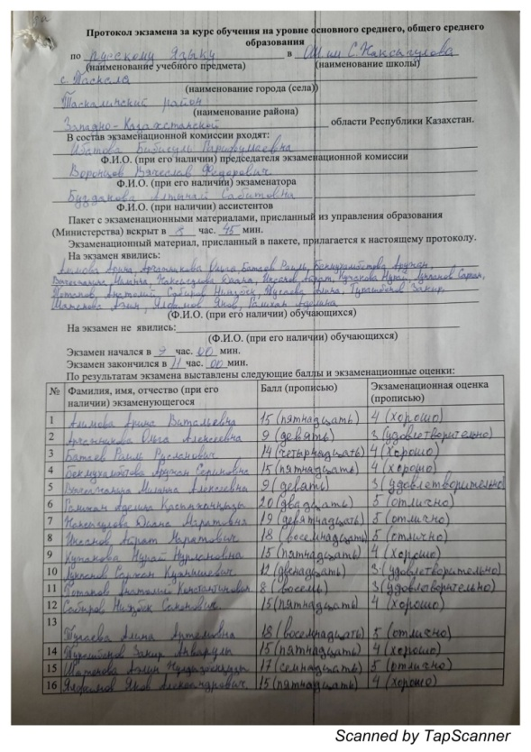
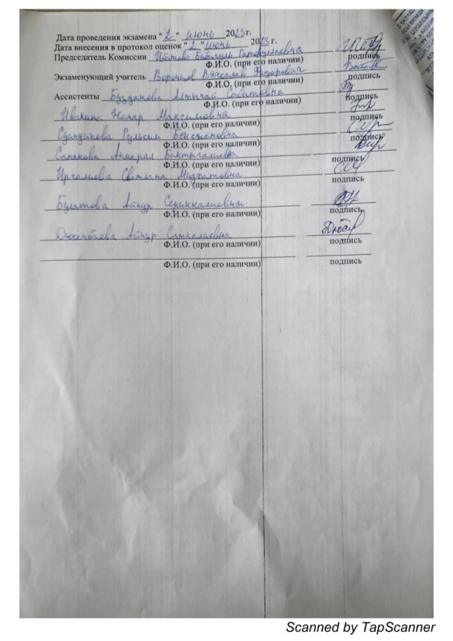

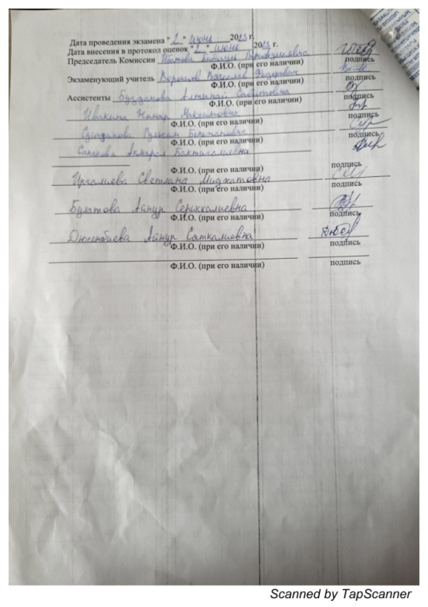
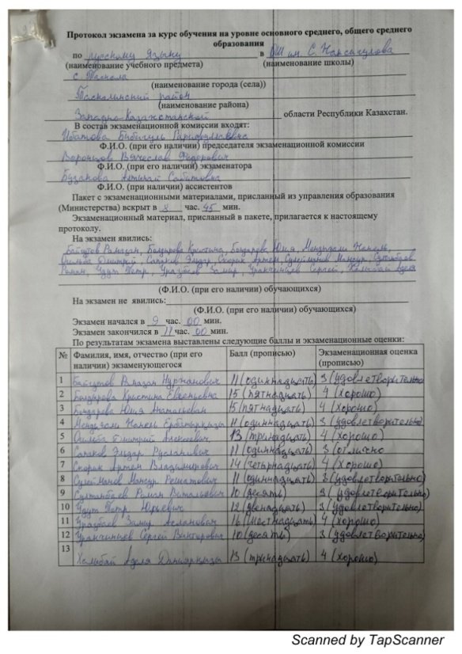

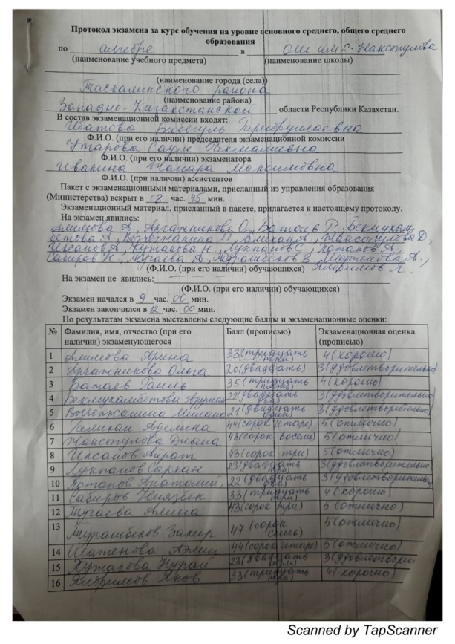
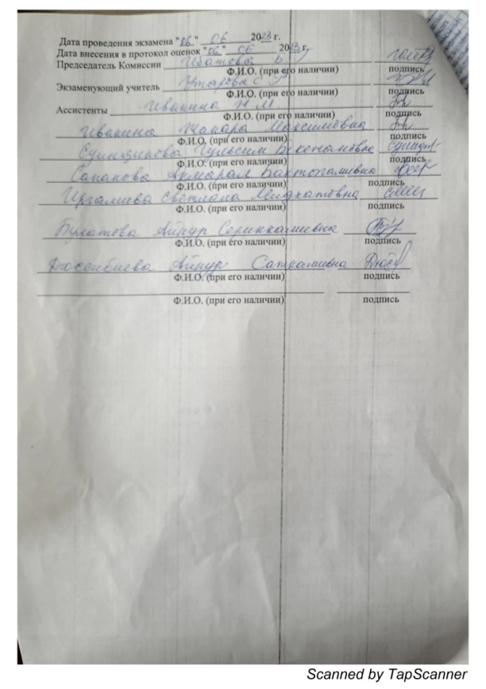

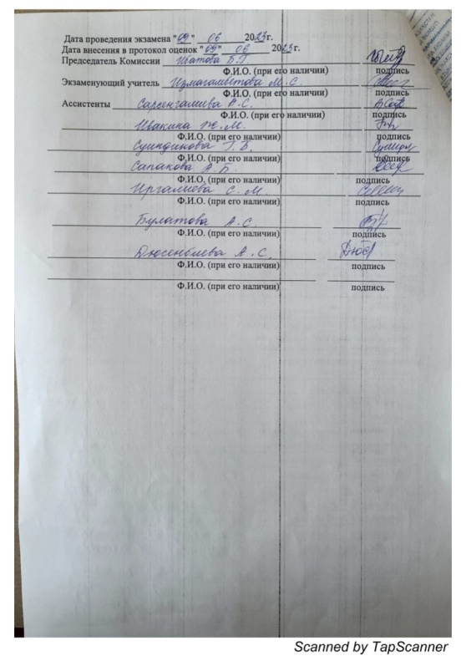
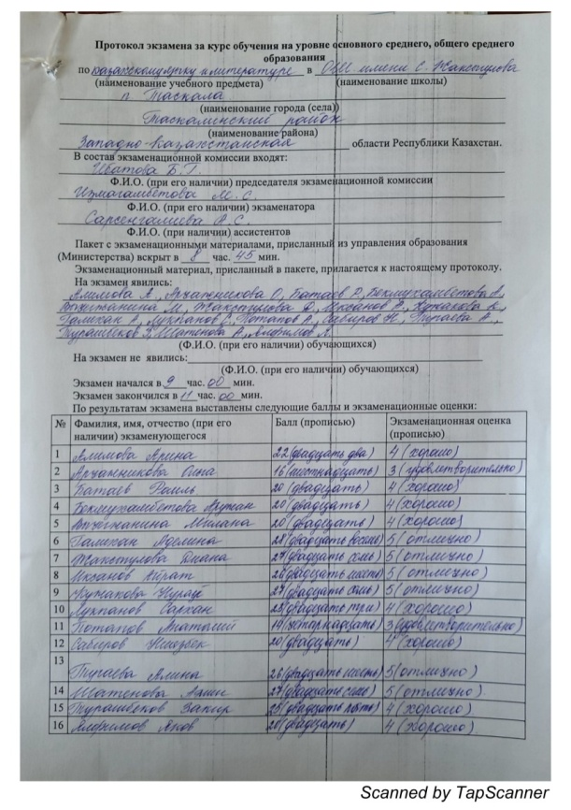

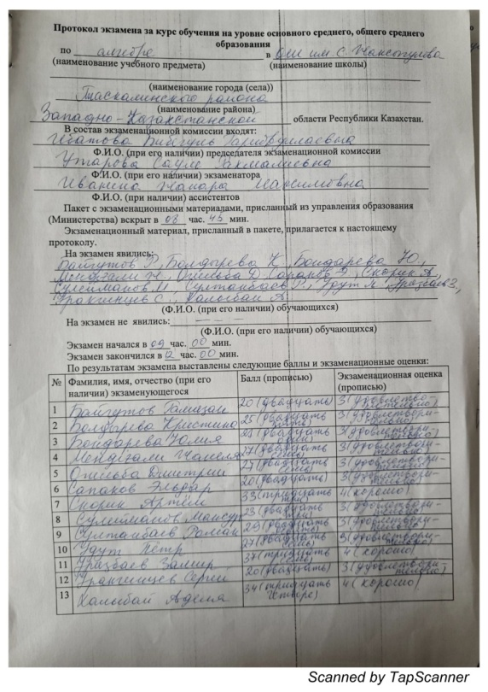
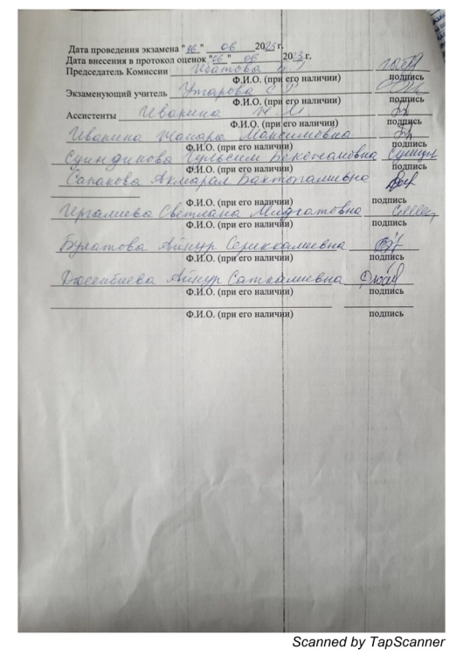

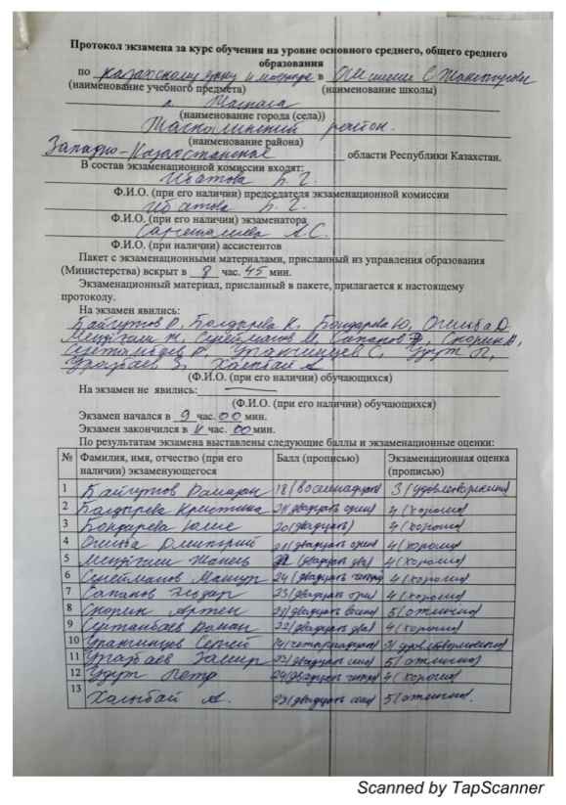
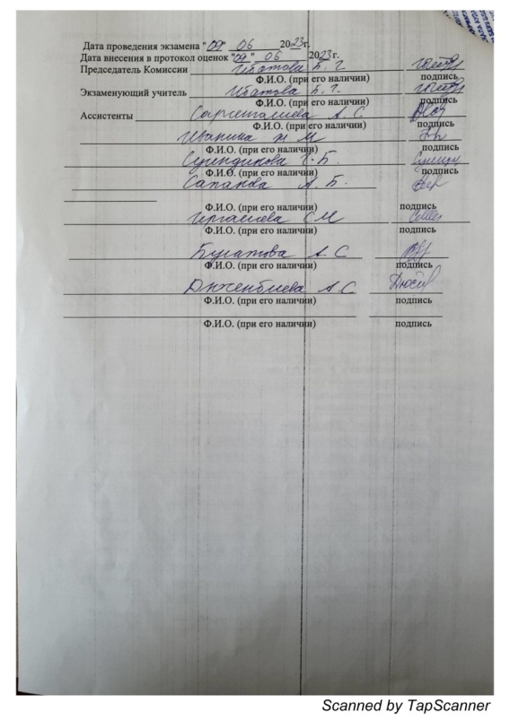

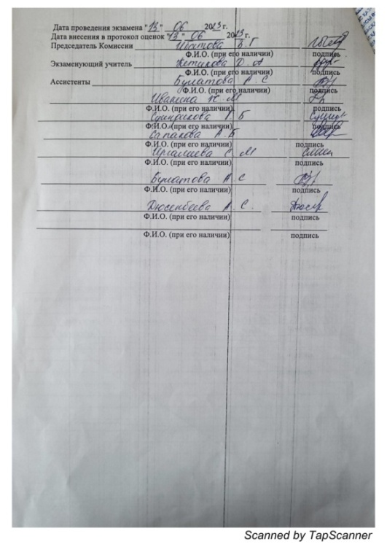
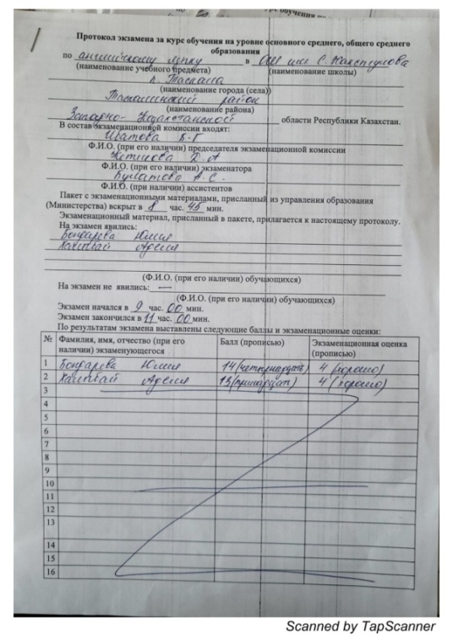

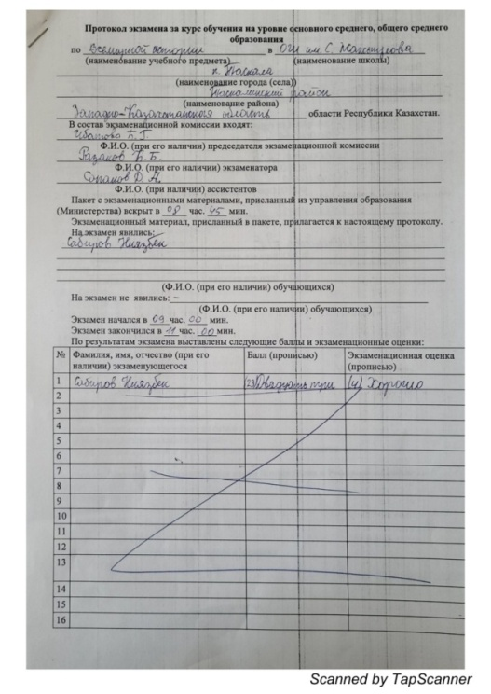
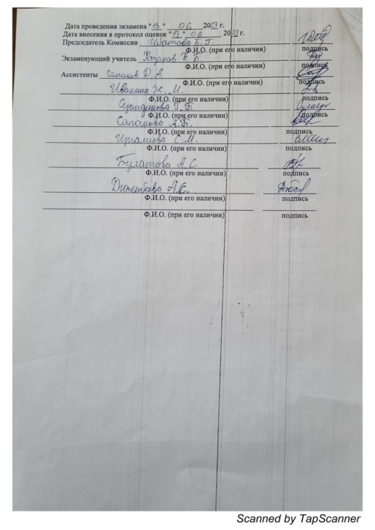

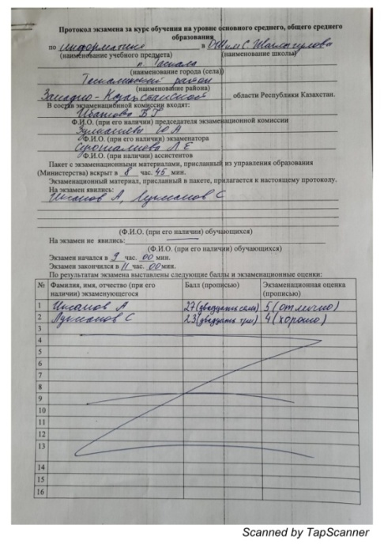
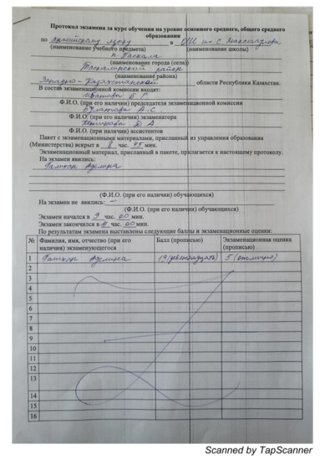

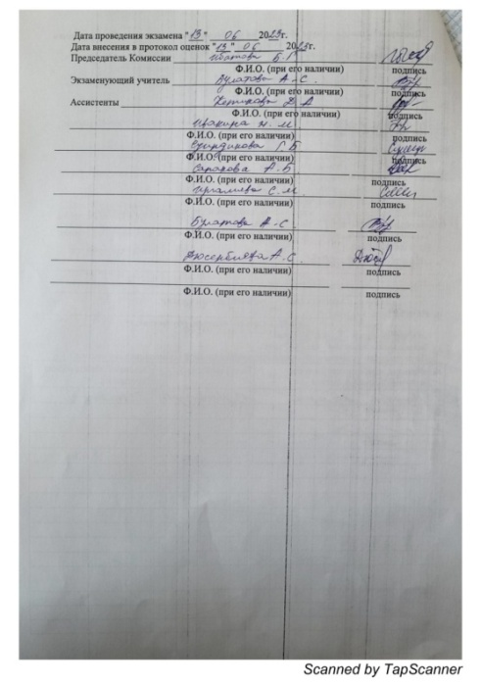
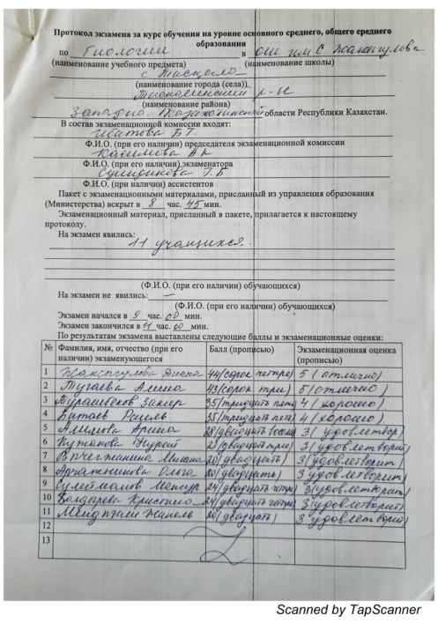

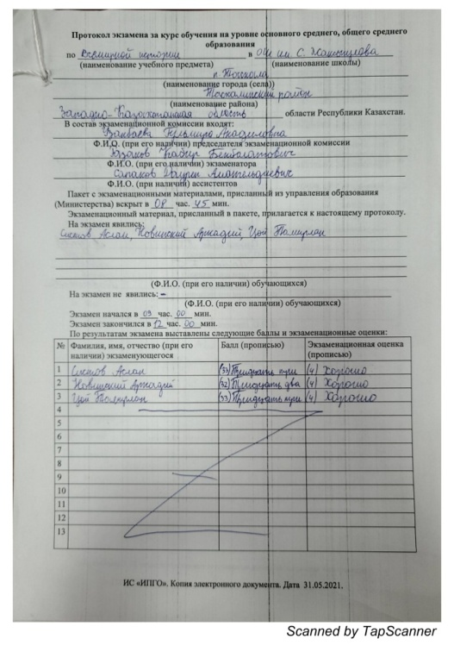
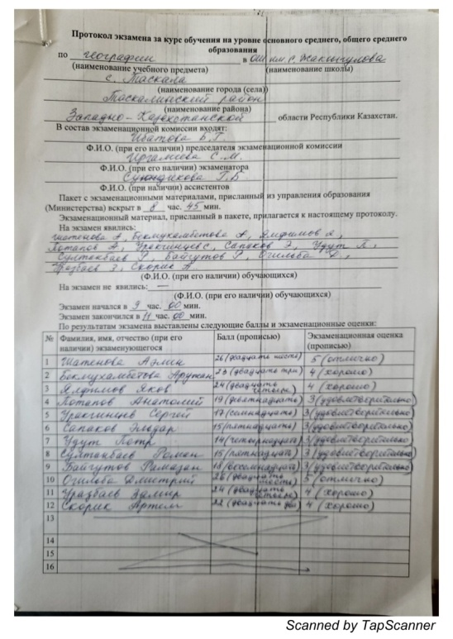

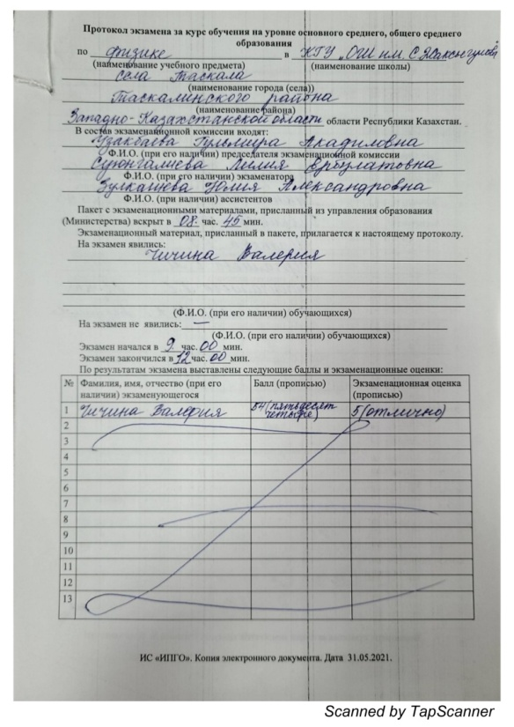

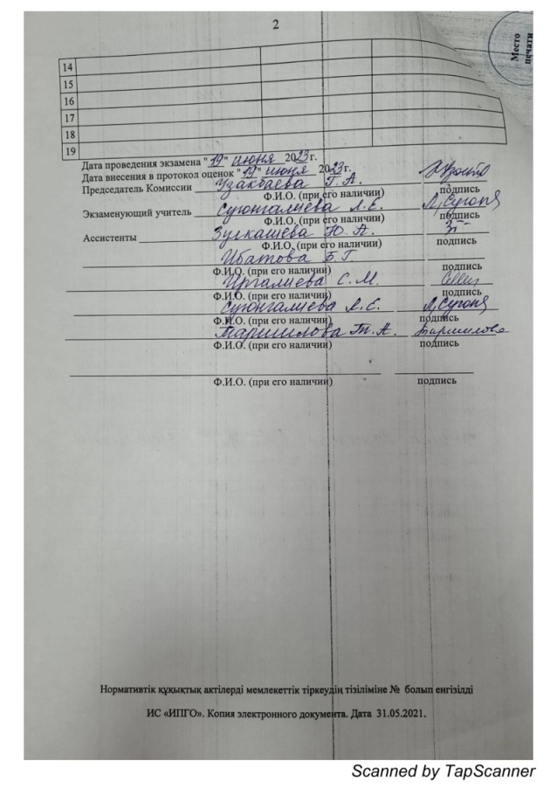
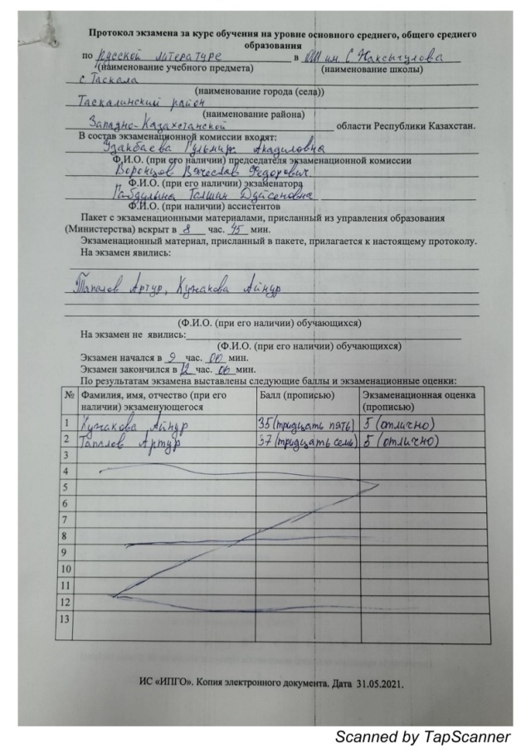

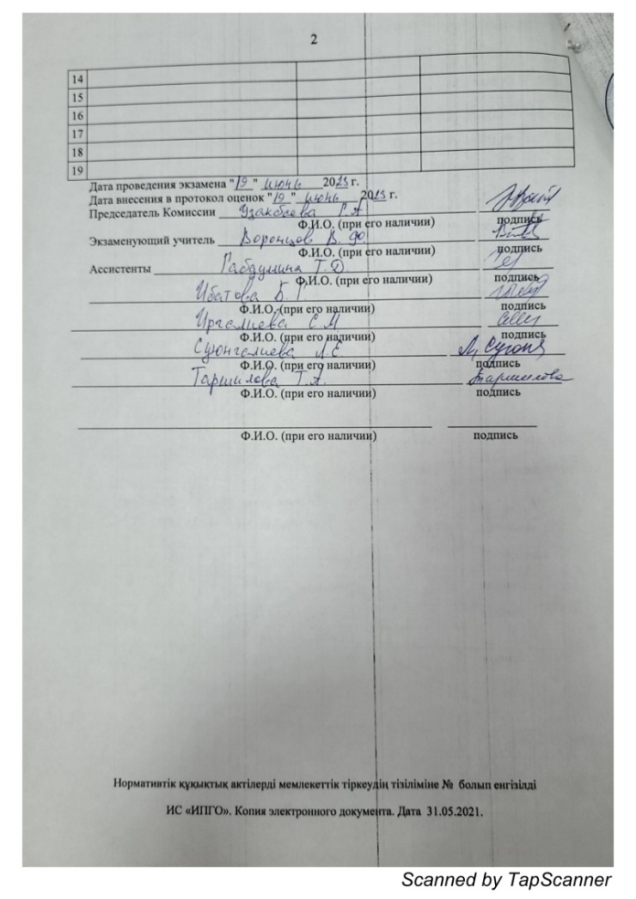
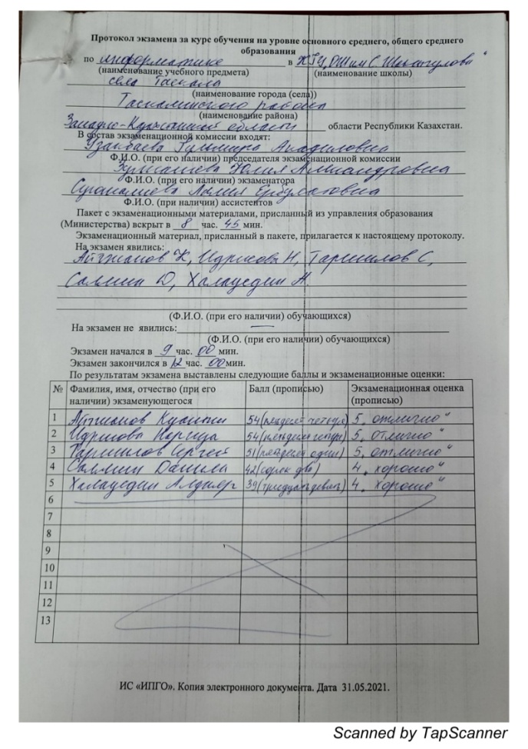

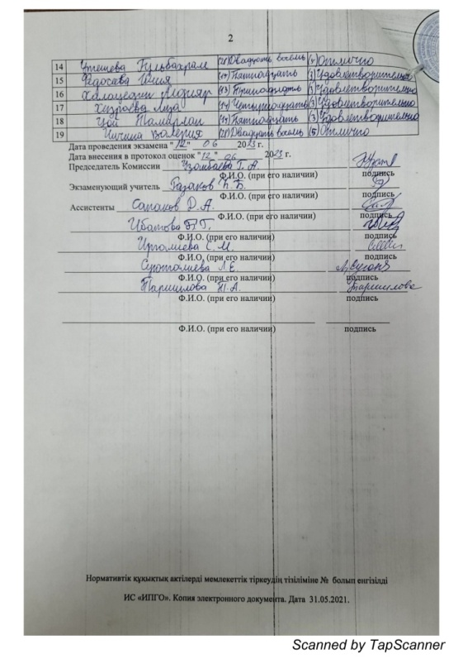
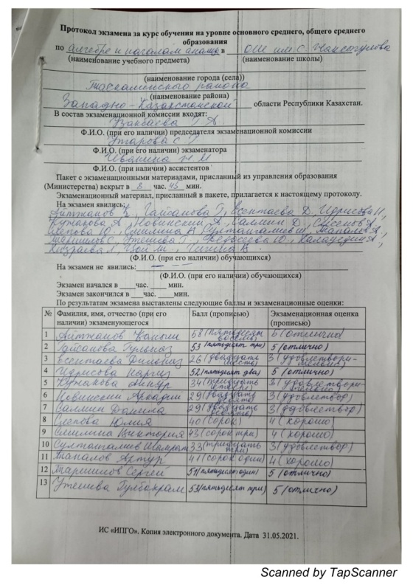

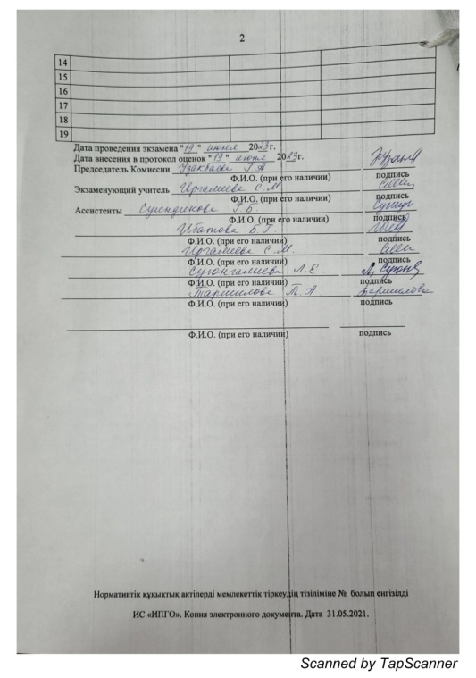
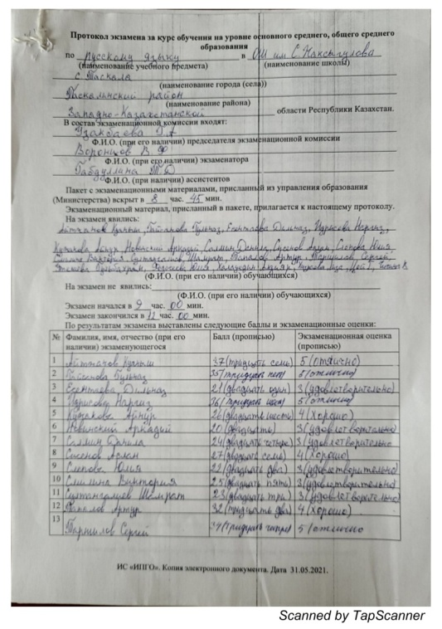

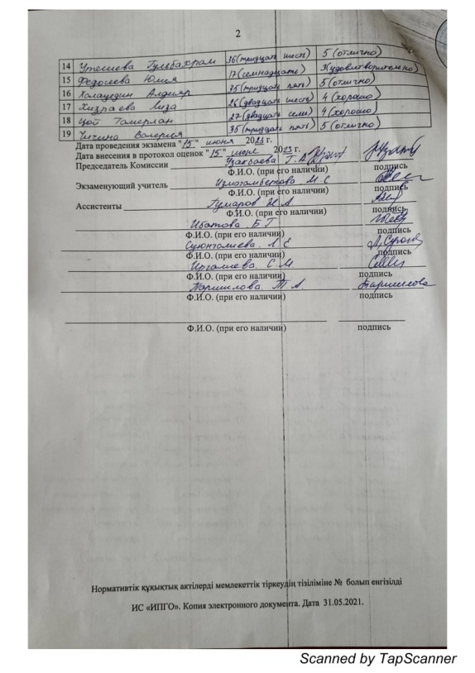
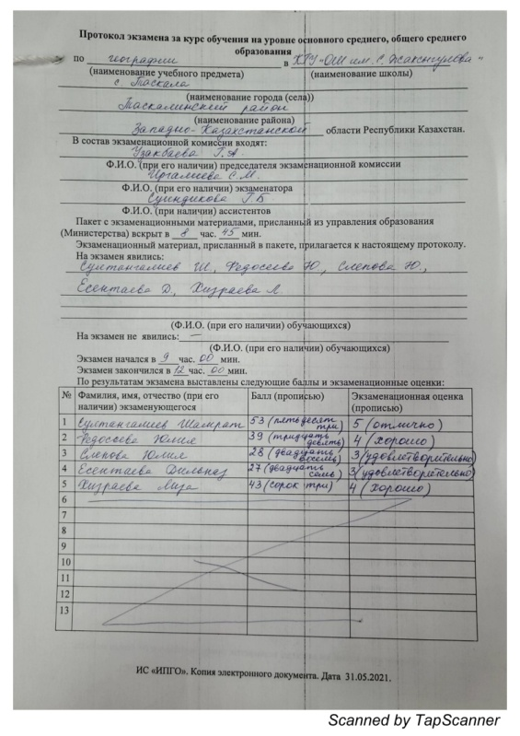

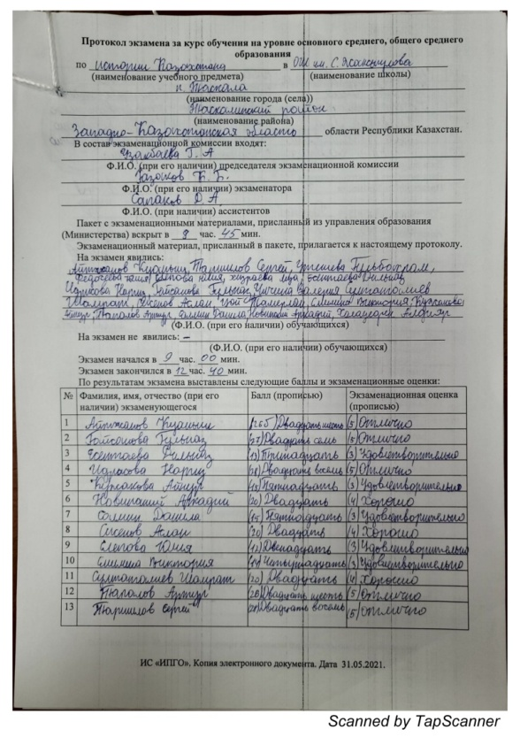
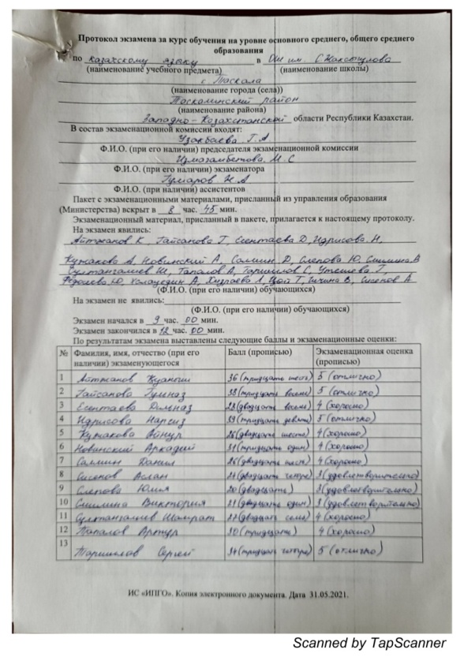

IV. ТРЕБОВАНИЯ К СРОКУ ОБУЧЕНИЯ

(ПО ЭЛЕКТРОННОМУ ЖУРНАЛУ):
- соблюдение требований к срокам освоения общеобразовательных учебных программ соответствующих уровней;
- соблюдение требований к продолжительности учебного года по классам и продолжительности каникулярного времени в учебном году.
В соответствие с планом внутришкольного контроля на 2022-2023 учебный год ежедневно осуществляется контроль заполнения педагогами школы электронных журналов учебных предметов.
1. Соответствие заполнения электронных журналов рабочим программам педагогов в соответствии требованиям;
2.Выставление и фиксирование текущих данных по урокам.
Мониторинг показал, что большинство педагогов уверенно владеют работой в электронном журнале и своевременно заполняют электронные журналы текущей успеваемости и посещаемости. Все учебные кабинеты школы оснащены компьютерной техникой, это позволяет своевременно и быстро вносить информацию в электронный журнал.
В 2022-2023 учебном году для обеспечения принципа открытости и доступности:
- всем обучающимся и родителям предоставлены пароли для работы в системе «Күнделік», системным администратом школы, по требованию пароли восстанавливаются как для родителей, так и обучающихся. Своевременно даются методические рекомендации по эффективной работе с электронным журналом учителям, родителям и ученикам.
В целях увеличения эффективности использования электронных дневников в течении 2022-2023учебного года и привлечения родителей к работе с электронным журналом даны следующие рекомендации:
• продолжить работу по ведению электронных журналов и электронных дневников текущей успеваемости и посещаемости всех учащихся школы;
• продолжить работу по информированию родителей о возможностях системы.
1. Выполнение учебной программы за 2022-2023 учебный год
В ходе проверки установлено следующее:
В 2022-2023 учебном году предусмотрено 35 учебных недель для КПП,
1-х классах, 36 учебные недели для 2-11 классах. . В целом программный материал по предметам учебного пройден. Записи в журналах соответствуют записям в рабочих программах. Корректировки произведены за счёт праздничных дней -Отчёт о прохождении программ на момент проверки сдан всеми учителями своевременно.
Министерство объявило, что продолжительность нового учебного года составит 35 учебных недель для учащихся первого класса (ранее — 33 недели), 36 недель для учащихся 2-11 классов (ранее — 34 недели).Теперь каникулы в течение учебного года составят:осенние – семь дней (с 31 октября по 6 ноября 2022 года включительно);зимние – девять дней (с 31 декабря 2022 года по 8 января 2023 года включительно);весенние – девять дней (с 18 по 26 марта 2023 года включительно).

